**软件工程教学辅助APP**

**用例图和用例描述**



**委托单位:软件需求分析课程**

**承办单位: G04**

**附件一： 文档修订记录**

| **版本** | **修订日期** | **修订人** | **修订说明** | **修订状态** | **审批日期** | **审核人** | **批准人** |
| --- | --- | --- | --- | --- | --- | --- | --- |
| 0.1.0 | 2021-4-24 | 邵美芝 | 首次创建 | S | 2021-4-24 | 豆欣童 | 曹未 |
| 0.2.0 | 2021-4-25 | 王心怡 | 增加 | A | 2021-4-25 | 豆欣童 | 曹未 |
| 0.3.0 | 2021-4-26 | 李晓菁 | 增加 | A | 2021-4-26 | 豆欣童 | 曹未 |
| 0.4.0 | 2021-4-29 | 邵美芝 | 修改 | M | 2021-4-29 | 豆欣童 | 曹未 |
| 0.5．0 | 2021-5-5 | 邵美芝 | 增加 | M | 2021-5-5 | 豆欣童 | 曹未 |
| 0.6．0 | 2021-5-8 | 王心怡 | 修改 | M | 2021-5-8 | 豆欣童 | 曹未 |
| 0.7．0 | 2021-5-21 | 邵美芝 | 修改 | M | 2021-5-21 | 豆欣童 | 曹未 |
| 0.8．0 | 2021-5-25 | 邵美芝 | 修改 | M | 2021-5-25 | 豆欣童 | 曹未 |
| 1.0.0 | 2021-5-27 | 邵美芝 | 修改 | M | 2021-5-27 | 豆欣童 | 曹未 |

**修订状态：S--首次编写，A--增加，M--修改，D--删除；**

目录

**附件一： 文档修订记录** 1

1 引言 3

1.1 排版约定 3

1.1.1 汉字规范 3

1.1.2 数字规范 3

1.1.3 标题编号 3

1.1.4 正文文字 3

1.1.5 封面 3

1.2 实例范围 4

1.2.1 实例描述 4

1.3 参考文献 5

2 功能需求 6

2.1 用例及相关描述 6

2.1.1 游客功能需求 6

2.1.2 教师功能需求 16

2.1.3 学生功能需求 62

2.1.4 管理员功能需求 105

# 引言

## 排版约定

### 汉字规范

|  |  |  |  |  |  |
| --- | --- | --- | --- | --- | --- |
| 格式 | 字体 | 字号 | 加粗 | 斜体 | 下划线 |
| 标题 | 宋体 | 二号 | 是 | 否 | 否 |
| 标题1 | 宋体（中文标题） | 二号 | 是 | 否 | 否 |
| 标题2 | 宋体（中文标题） | 三号 | 是 | 否 | 否 |
| 标题3 | 宋体（中文标题） | 三号 | 是 | 否 | 否 |
| 标题4 | 宋体（中文标题） | 四号 | 是 | 否 | 否 |
| 正文 | 宋体（中文正文） | 五号 | 否 | 否 | 否 |

### 数字规范

阿拉伯数字用“Times New Roman”字体显示

### 标题编号

标题编号采用多级形式编写。如下所示：

一级标题：1

二级标题：1.1

三级标题：1.1.1

……

注：标题级数最好不要超过6级

### 正文文字

正文段落格式：行距为单倍行距

### 封面

必须有G4小组LOGO，

必须有实例名称（字体：宋体二号加粗）、文档名称（字体：宋体三号加粗）

必须要有文件标识表格（含文件状态，版本号，文件标识，作者，完成日期）

必须有实例名称（字体：宋体二号加粗）

#### 页眉和页脚

页眉：SRA2012-G04-用例图和用例描述

页脚：中间是页数

#### 文档修改历史

技术文档都要有“文档修订历史”，内容可参照本文档的第二页，这里不再累述。

列名说明

版本：文档版本编号

作者：版本的负责人

起止日期：起止日期

备注：描述这一版本的特点

#### 目录

文档编写完成后都必须生成“目录”。目录字体样式和大小请参照本文档的“目录”页面，这里不再累述。

## 实例范围

### 实例描述

软件工程教学辅助APP旨在提供一个对于软件工程相关课程的辅助交流平台，主要有三种交流方式：问答、论坛、博客，并且需要用户实名制认证后使用。界面美观。

基于问答、论坛和博客的软件工程教学辅助APP系统具有以下几个明显优势：

（1）学生能够利用软件工程教学辅助APP通过问答、发帖等方式提出疑惑，请求老师或学生回答、解惑；学生能够获得通过阅读老师与同学发表的博客或其他论坛信息得到一些课程的相关资料，并且能够及时的了解世界需求工程的最新动态。

（2）教师能够通过发表博客把最新、最前沿的关于项目管理和需求工程的信息传播给学生。同时也可以在回答去、论坛区查看学生的动态，对学生的问题进行解答。可以有效的形成师生间的互动。

（3）管理员可以登录网站对系统中的全部信息进行管理，对用户的意见反馈进行恢复和处理，能够有效地促进系统的平稳运行与发展。

（4）游客可以对一些课程信息进行简单的查看，对课程内容有初步的了解，为选课提供指导方向。

## 参考文献

书籍资料：

[1]RogerS.Pressman,Bruce R.Maxim.软件工程原书第八版[M].机械工业出版社:北京,2017:1.

[2]Karl Wiegers,Joy Beatty.软件需求（第3版）[M].清华大学出版社:北京,2016:1.

[3]张海藩.软件工程导论[M].清华大学出版社:北京,2013:8.

# 功能需求

## 用例及相关描述

### 游客功能需求

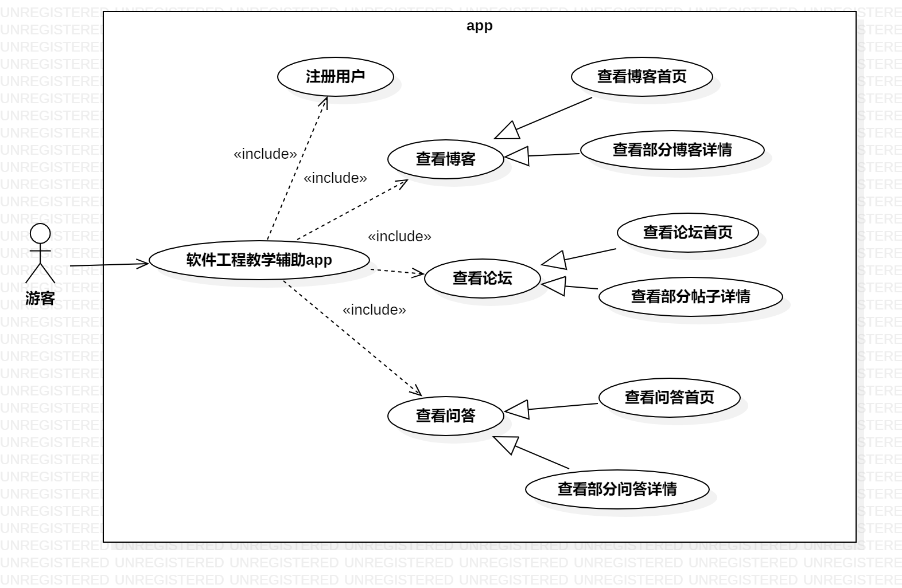

图 1游客功能用例图

#### 游客注册

##### 用例图



图 2游客注册用例图

##### 用例描述

|  |  |
| --- | --- |
| 用例名称 | 游客注册 |
| 描述信息 | 游客点击登录页面中的“注册”进入注册页面，进行账号注册 |
| 用例编号 | UCV001 |
| 对应图示 | 游客注册用例图 |
| 对应测试 |  |
| 创建者 | 王心怡 |
| 最后更新者 | 邵美芝 |
| 创建日期 | 2021年05月07日 |
| 最后更新日期 | 2021年05月20日 |
| 主参与者 | 游客 |
| 次要参与者 |  |
| 前置条件 | 无 |
| 后置条件 | 1. 登录提示 |
| 一般性流程 | 1. 点击APP图标 2. 进入登录页面 3. 点击注册 4. 进入注册页面 5. 完成注册流程 |
| 异常 | 无 |
| 规则与约束 | 无 |
| 优先级 | 0.8 |
| 输入 | 1. 昵称 2. 手机号 3. 短信验证码 4. 密码 5. 确认密码 6. 真实姓名 7. 身份证号 8. 学校邮箱 9. 邮箱验证码 |
| 输出 | 1. 注册成功提示 |

##### 对话框图



图 3游客注册对话框图

##### 界面原型

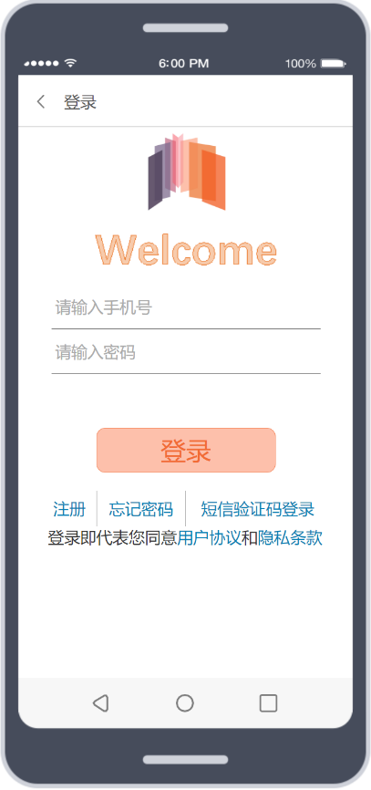

图 4手机号密码登陆页面

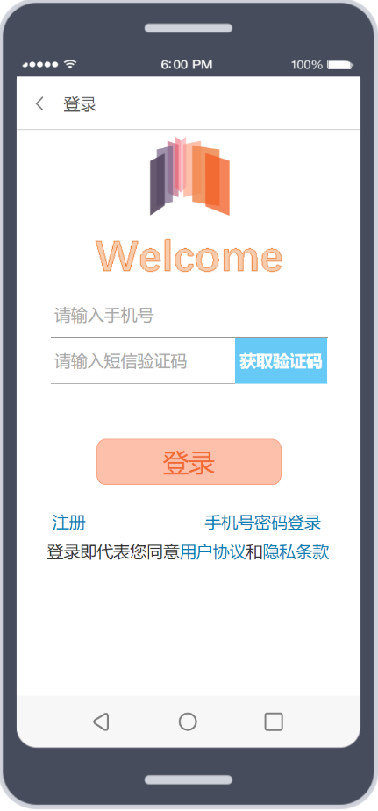

图 5短信验证码登陆



图 6注册页面

#### 游客查看博客列表

##### 用例图



图 7游客查看博客列表用例图

##### 用例描述

|  |  |
| --- | --- |
| 用例名称 | 游客查看博客列表 |
| 描述信息 | 游客进入博客页面，可以选择查看推荐博客、关注博客、最新博客三种类型的博客列表，进行其他操作时会弹出登录框 |
| 用例编号 | UCV002 |
| 对应图示 | 游客查看博客列表用例图 |
| 对应测试 |  |
| 创建者 | 王心怡 |
| 最后更新者 | 邵美芝 |
| 创建日期 | 2021年05月07日 |
| 最后更新日期 | 2021年05月20日 |
| 主参与者 | 游客 |
| 次要参与者 |  |
| 前置条件 | 无 |
| 后置条件 | 1. 登录提示 |
| 一般性流程 | 1. 点击APP图标 2. 进入博客页面 |
| 异常 | 无 |
| 规则与约束 | 无 |
| 优先级 | 0.8 |
| 输入 | 无 |
| 输出 | 1. 博客列表内容 |

##### 对话框图



图 8 游客查看博客列表对话框图

##### 界面原型



图 9博客首页



图 10用户登录页面

#### 游客查看帖子列表

##### 用例图



图 11游客查看帖子列表用例图

##### 用例描述

|  |  |
| --- | --- |
| 用例名称 | 游客查看帖子列表 |
| 描述信息 | 游客进入帖子页面，可以选择查看推荐帖子、关注帖子、最新帖子三种类型的帖子列表，进行其他操作时会弹出登录框 |
| 用例编号 | UCV003 |
| 对应图示 | 游客查看帖子列表用例图 |
| 对应测试 |  |
| 创建者 | 王心怡 |
| 最后更新者 |  |
| 创建日期 | 2021年05月07日 |
| 最后更新日期 | 2021年05月20日 |
| 主参与者 | 游客 |
| 次要参与者 |  |
| 前置条件 | 无 |
| 后置条件 | 1. 登录提示 |
| 一般性流程 | 1. 点击APP图标 2. 进入帖子页面 |
| 异常 | 无 |
| 规则与约束 | 无 |
| 优先级 | 0.8 |
| 输入 | 无 |
| 输出 | 1. 帖子列表内容 |

##### 对话框图



图 12游客查看帖子列表对话框图

##### 界面原型



图 13论坛首页



图 14用户登录页面

#### 游客查看问答列表

##### 用例图



图 15游客查看问答列表用例图

##### 用例描述

|  |  |
| --- | --- |
| 用例名称 | 游客查看问答列表 |
| 描述信息 | 游客进入问答页面，可以选择查看推荐问答、关注问答、教师问答三种类型的问答列表，进行其他操作时会弹出登录框 |
| 用例编号 | UCV004 |
| 对应图示 | 游客查看问答列表用例图 |
| 对应测试 |  |
| 创建者 | 王心怡 |
| 最后更新者 |  |
| 创建日期 | 2021年05月07日 |
| 最后更新日期 | 2021年05月20日 |
| 主参与者 | 游客 |
| 次要参与者 |  |
| 前置条件 | 无 |
| 后置条件 | 1. 登录提示 |
| 一般性流程 | 1. 点击APP图标 2. 进入问答页面 |
| 异常 | 无 |
| 规则与约束 | 无 |
| 优先级 | 0.8 |
| 输入 | 无 |
| 输出 | 1. 问答列表内容 |

##### 对话框图



图 16游客查看问答列表对话框图

##### 界面原型



图 17问答首页

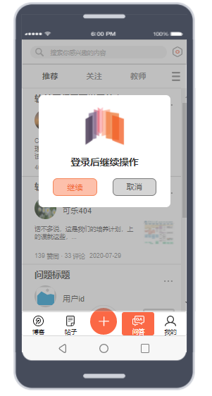

图 18用户登录页面

#### 游客查看我的模块

##### 用例图

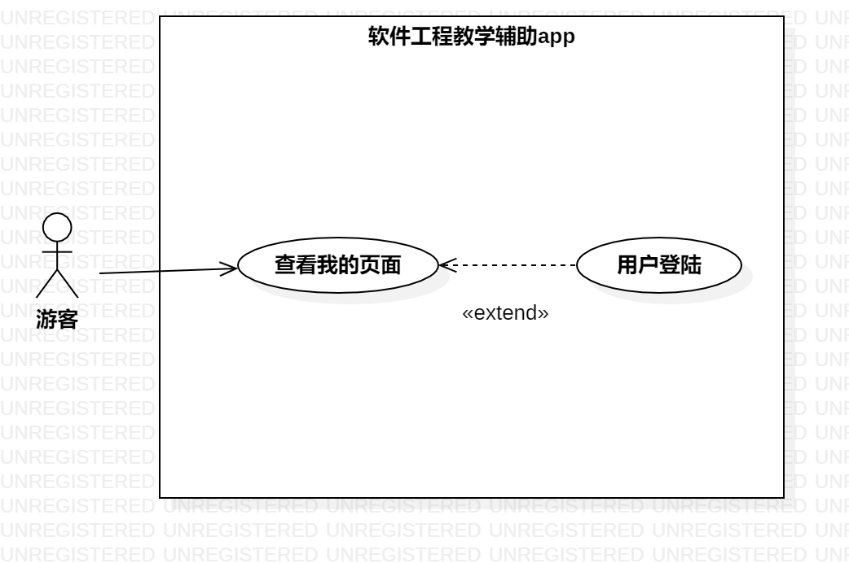

图 19游客查看我的用例图

##### 用例描述

|  |  |
| --- | --- |
| 用例名称 | 游客查看问答列表 |
| 描述信息 | 游客进入我的页面，点击图标，显示登陆提示 |
| 用例编号 | UCV004 |
| 对应图示 | 游客查看我的用例图 |
| 对应测试 |  |
| 创建者 | 王心怡 |
| 最后更新者 |  |
| 创建日期 | 2021年05月07日 |
| 最后更新日期 | 2021年05月20日 |
| 主参与者 | 游客 |
| 次要参与者 |  |
| 前置条件 | 无 |
| 后置条件 | 1. 登录提示 |
| 一般性流程 | 1. 点击APP图标 2. 进入问答页面 |
| 异常 | 无 |
| 规则与约束 | 无 |
| 优先级 | 0.8 |
| 输入 | 无 |
| 输出 | 1. 问答列表内容 |

##### 对话框图

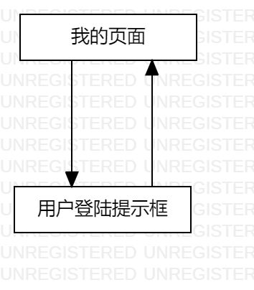

图 20游客查看我的对话框图

##### 界面原型

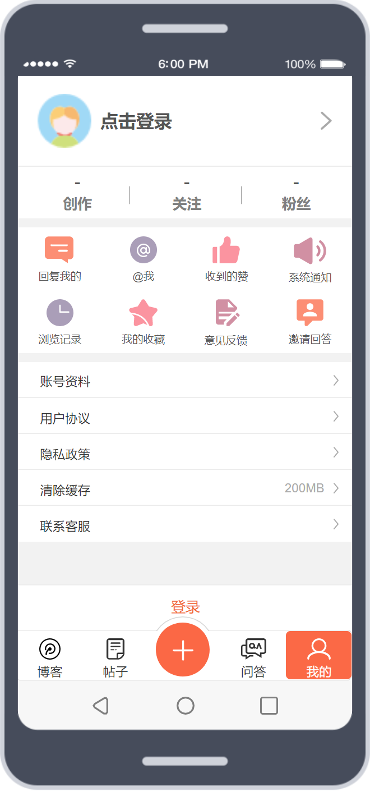

图 21我的页面



图 22用户登录页面

#### 游客查看部分博客详情

##### 用例图

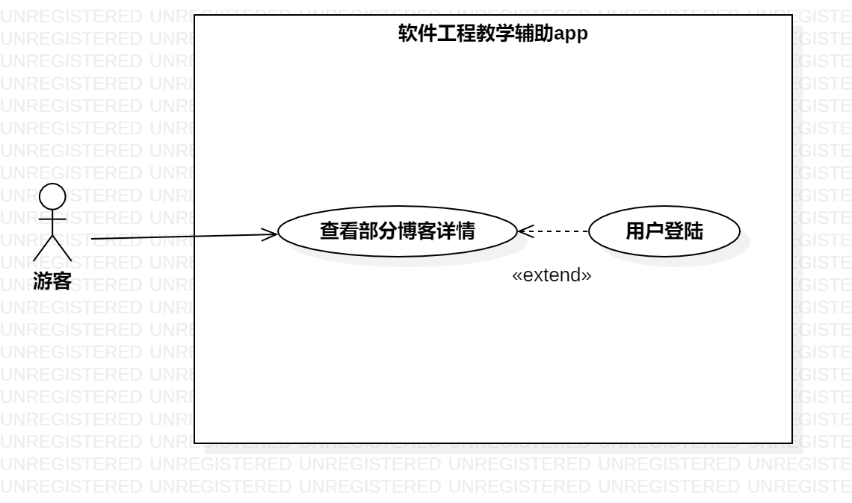

图 23游客查看部分博客详情用例图

##### 用例描述

|  |  |
| --- | --- |
| 用例名称 | 游客查看部分博客详情 |
| 描述信息 | 游客进入博客首页点击博客进入博客详情 |
| 用例编号 | UCV004 |
| 对应图示 | 游客查看部分博客详情用例图 |
| 对应测试 |  |
| 创建者 | 王心怡 |
| 最后更新者 |  |
| 创建日期 | 2021年05月07日 |
| 最后更新日期 | 2021年05月20日 |
| 主参与者 | 游客 |
| 次要参与者 |  |
| 前置条件 | 无 |
| 后置条件 | 1登录提示 |
| 一般性流程 | 1. 进入博客页面 2. 进入博客详情页面 3. 弹出登陆提示框 |
| 异常 | 无 |
| 规则与约束 | 无 |
| 优先级 | 0.8 |
| 输入 | 无 |
| 输出 | 无 |

##### 对话框图

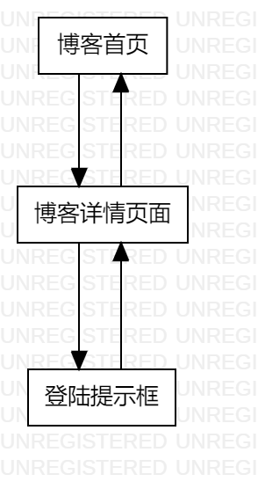

图 24游客查看部分博客详情对话框图

##### 界面原型

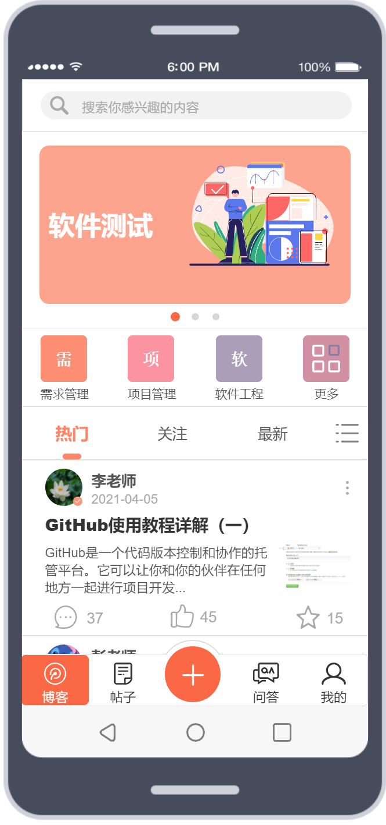

图 25博客首页

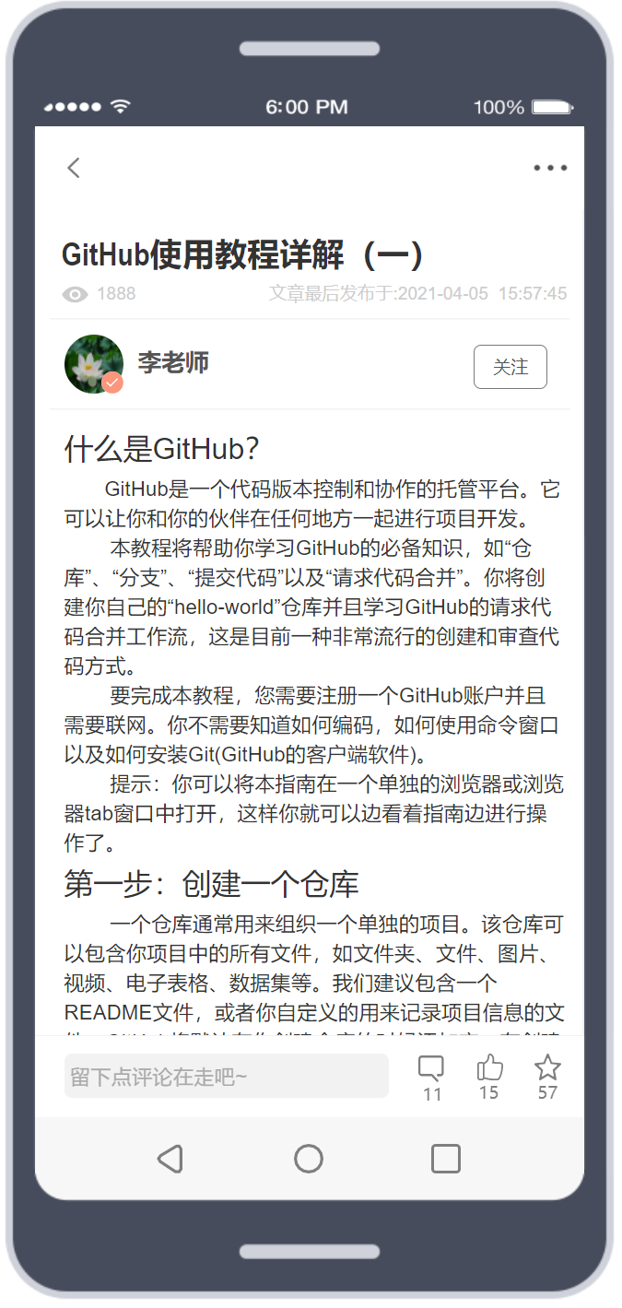

图 26博客详情页面

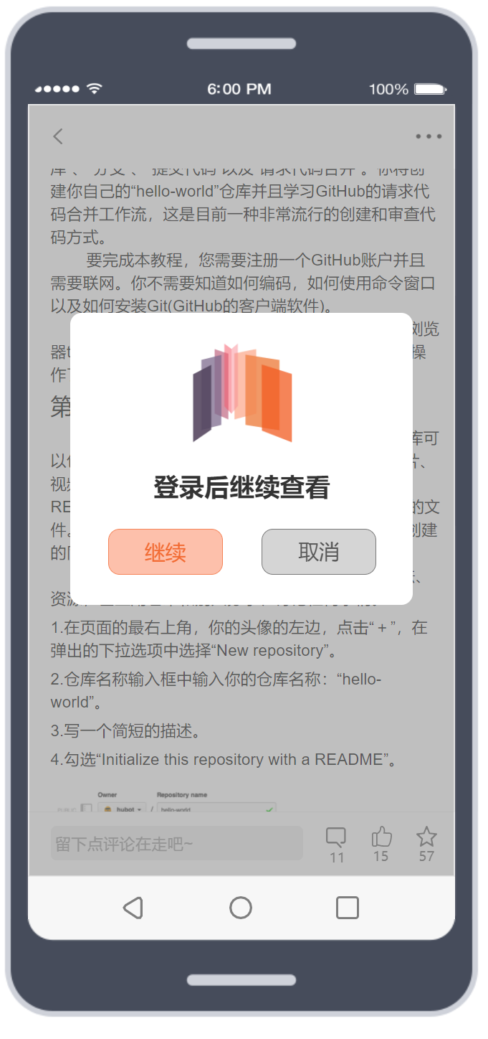

图 27登陆提示框

#### 游客查看部分帖子详情

##### 用例图

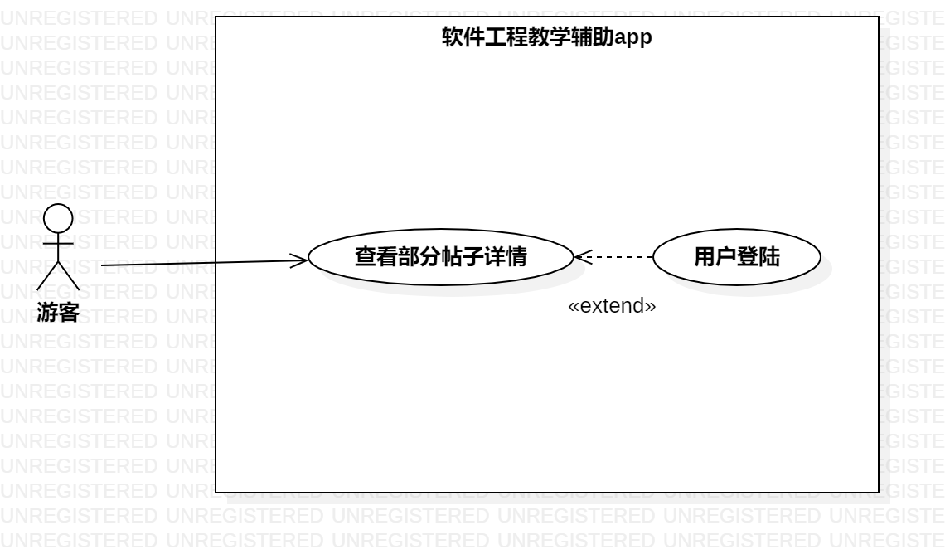

图 28游客查看部分帖子详情用例图

##### 用例描述

|  |  |
| --- | --- |
| 用例名称 | 游客查看部分帖子详情 |
| 描述信息 | 游客进入帖子首页点击博客进入帖子详情 |
| 用例编号 | UCV004 |
| 对应图示 | 游客查看部分帖子详情用例图 |
| 对应测试 |  |
| 创建者 | 王心怡 |
| 最后更新者 |  |
| 创建日期 | 2021年05月07日 |
| 最后更新日期 | 2021年05月20日 |
| 主参与者 | 游客 |
| 次要参与者 |  |
| 前置条件 | 无 |
| 后置条件 | 1登录提示 |
| 一般性流程 | 1. 进入帖子页面 2. 进入帖子详情页面 3. 弹出登陆提示框 |
| 异常 | 无 |
| 规则与约束 | 无 |
| 优先级 | 0.8 |
| 输入 | 无 |
| 输出 | 无 |

##### 对话框图

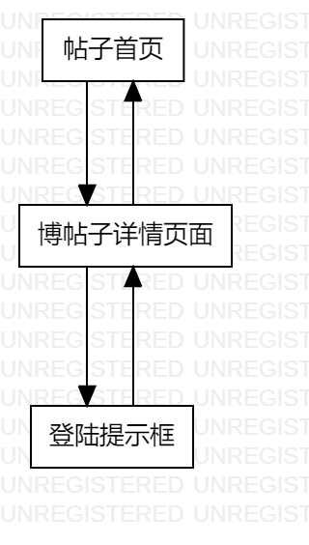

图 29游客查看部分帖子详情对话框图

##### 界面原型

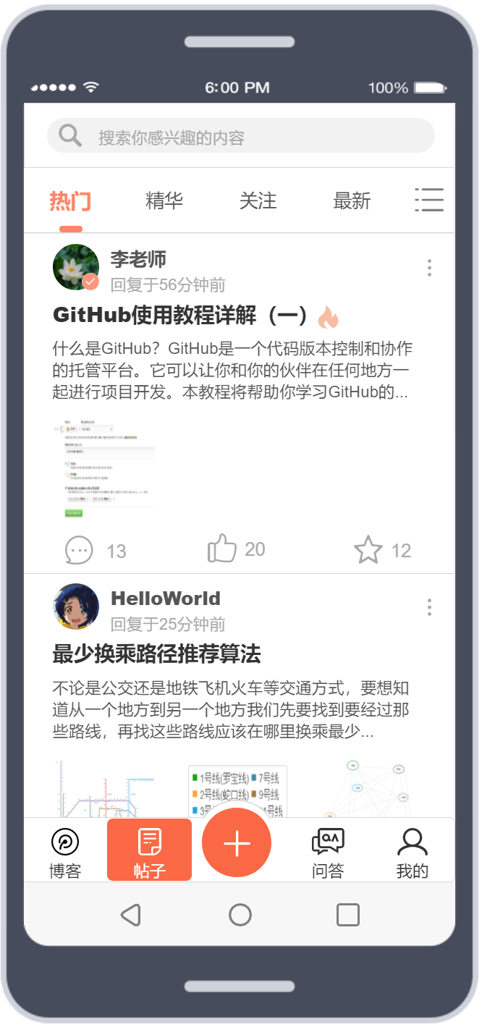

图 30论坛首页

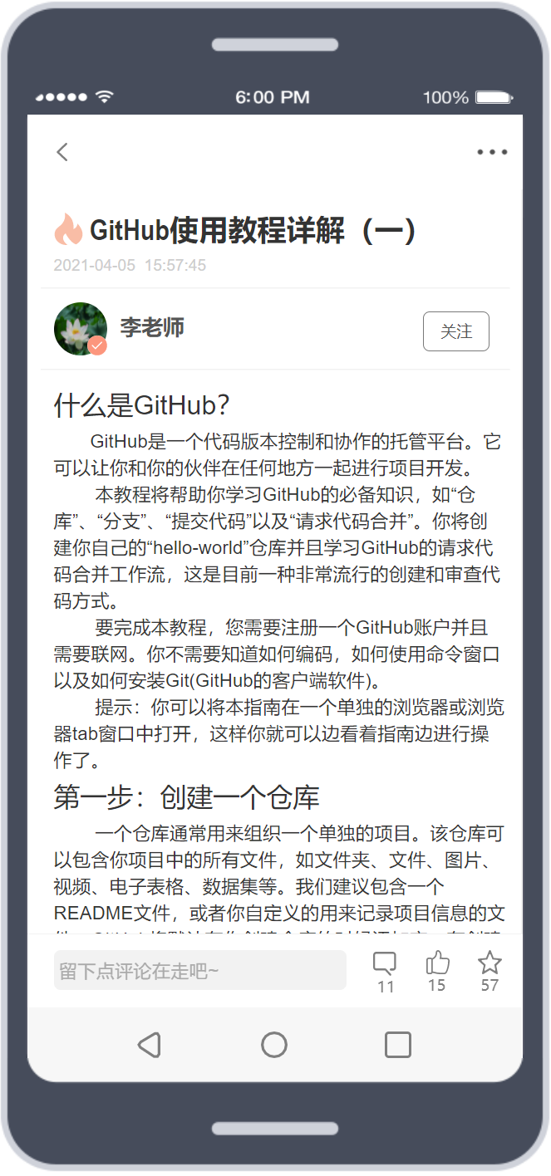

图 31论坛详情页面

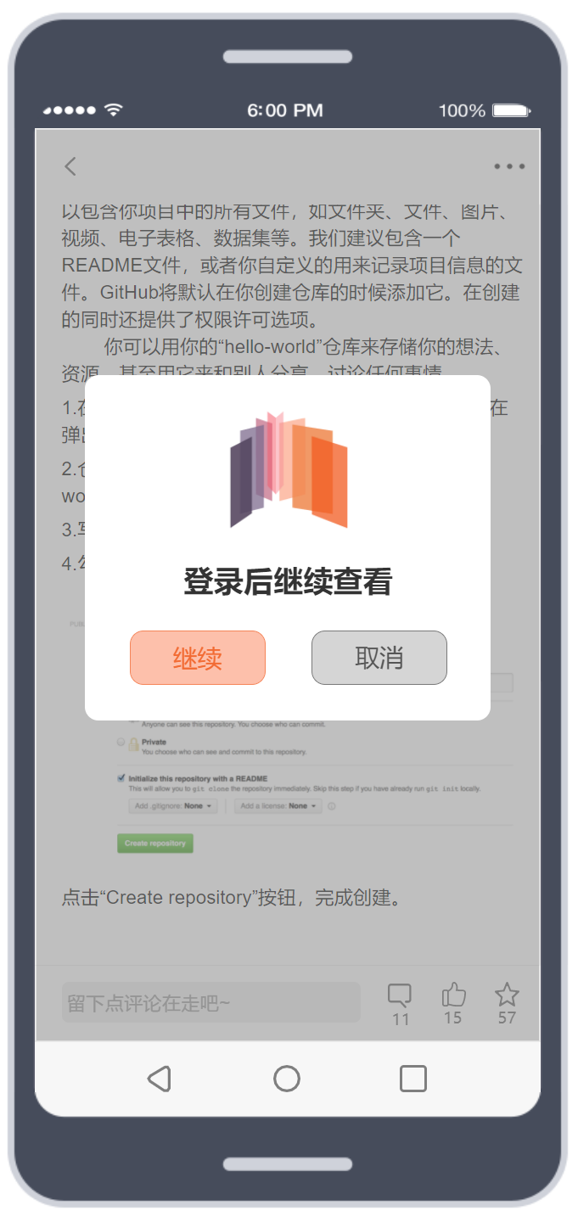

图 32登陆提示框

#### 游客查看部分问答详情

##### 用例图

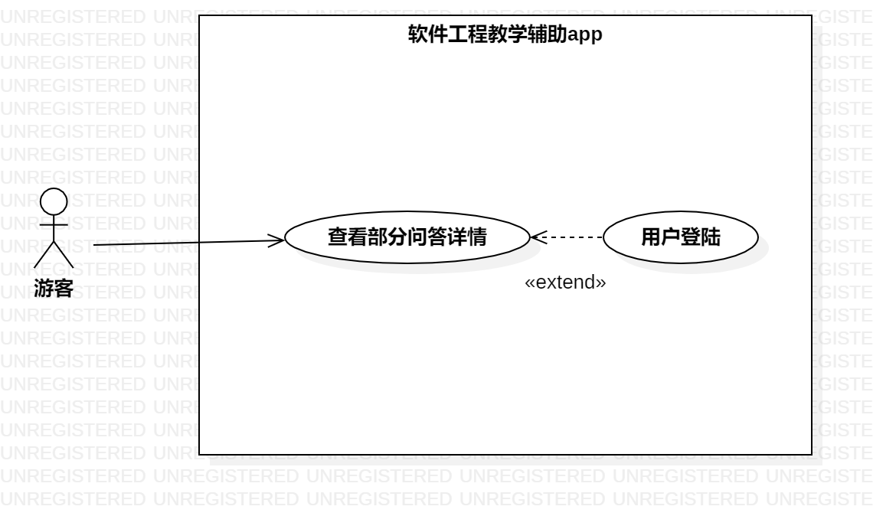

图 33游客查看部分问答详情用例图

##### 用例描述

|  |  |
| --- | --- |
| 用例名称 | 游客查看部分问答详情 |
| 描述信息 | 游客进入问答首页点击博客进入问答详情 |
| 用例编号 | UCV004 |
| 对应图示 | 游客查看部分问答详情用例图 |
| 对应测试 |  |
| 创建者 | 王心怡 |
| 最后更新者 |  |
| 创建日期 | 2021年05月07日 |
| 最后更新日期 | 2021年05月20日 |
| 主参与者 | 游客 |
| 次要参与者 |  |
| 前置条件 | 无 |
| 后置条件 | 1登录提示 |
| 一般性流程 | 1. 进入问答页面 2. 进入问答详情页面 3. 弹出登陆提示框 |
| 异常 | 无 |
| 规则与约束 | 无 |
| 优先级 | 0.8 |
| 输入 | 无 |
| 输出 | 无 |

##### 对话框图

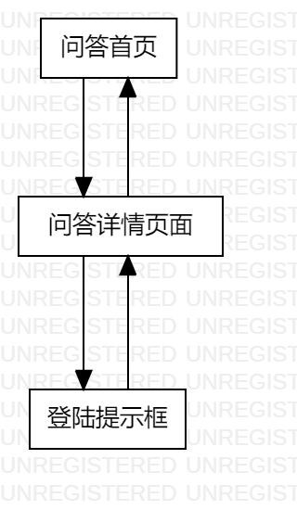

图 34游客查看部分帖子详情对话框图

##### 界面原型

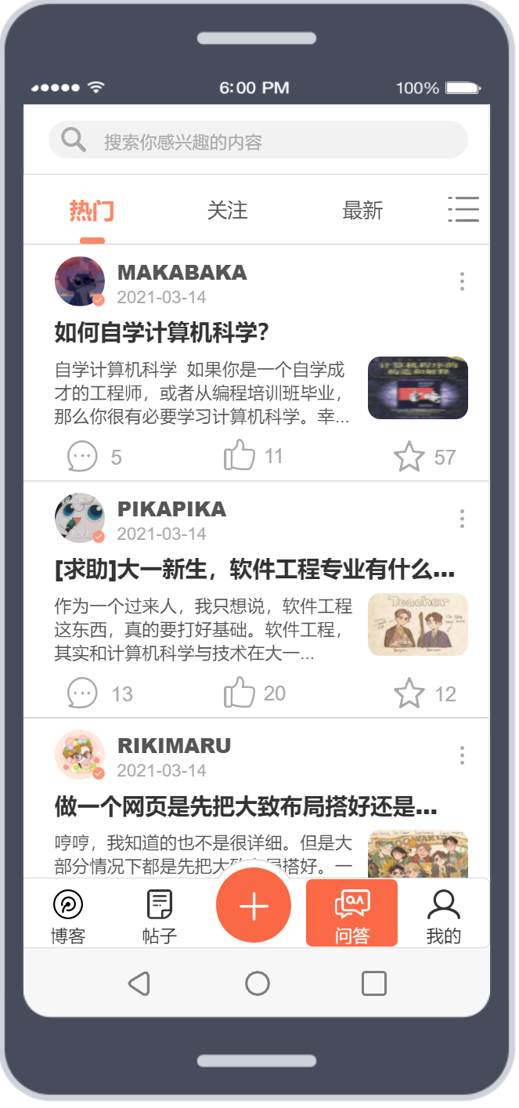

图 35问答首页

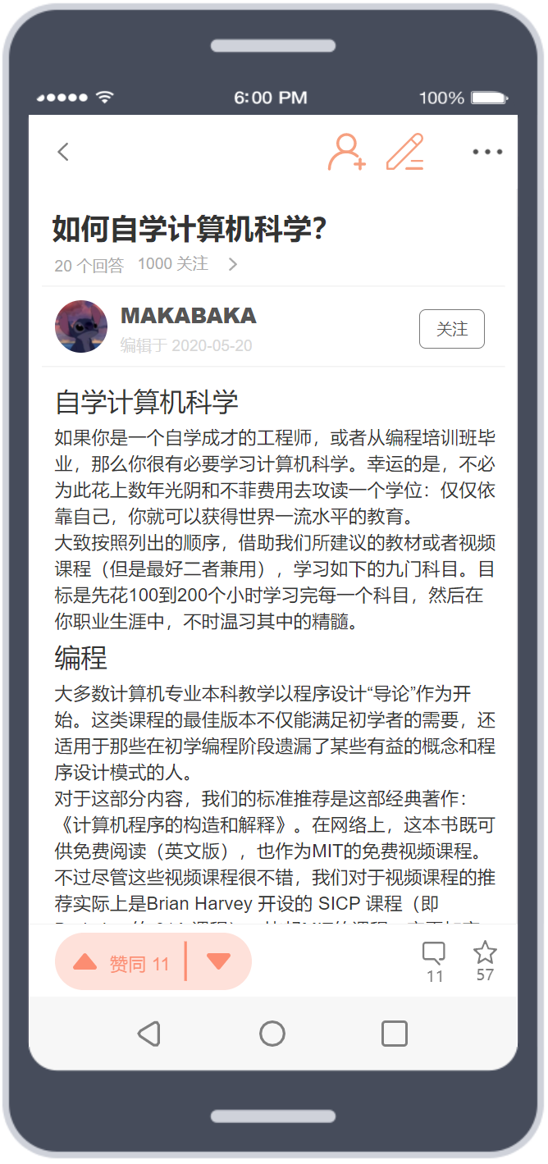

图 36问答详情页面

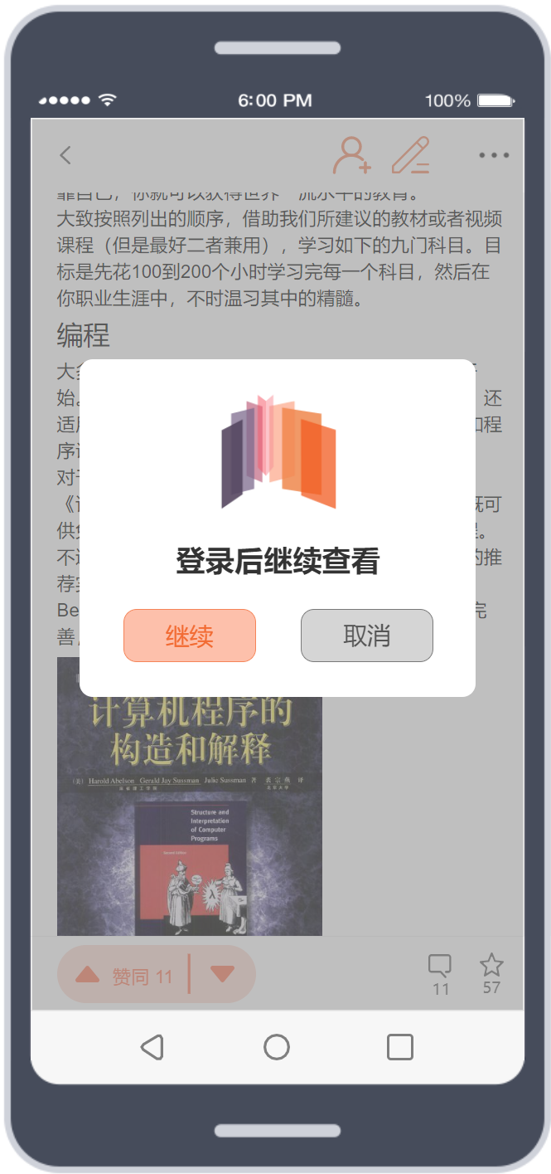

图 37登陆提示框

### 教师功能需求



图 38教师功能用例图

#### 教师登录

##### 用例图



图 39教师登录用例图

##### 用例描述

|  |  |
| --- | --- |
| 用例名称 | 教师登录 |
| 描述信息 | 教师进入点击登录图标进入登录页面 |
| 用例编号 | UCT001 |
| 对应图示 | 教师登录用例图 |
| 对应测试 |  |
| 创建者 | 李晓菁 |
| 最后更新者 |  |
| 创建日期 | 2021年04月26日 |
| 最后更新日期 | 2021年05月20日 |
| 主参与者 | 李晓菁 |
| 次要参与者 |  |
| 前置条件 | 无 |
| 后置条件 | 1找回密码  2注册  3手机号密码登录  4短信验证码登录 |
| 一般性流程 | 点击APP图标 |
| 异常 | 无 |
| 规则与约束 | 无 |
| 优先级 | 0.8 |
| 输入 | 1. 注册相关信息 2. 手机号与密码 3. 短信验证码 |
| 输出 | 1.注册是否成功  2.登录是否成功 |

##### 对话框图



图 40教师登陆对话框图

##### 界面原型



图 41手机号密码登陆页面



图 42短信验证码登陆页面



图 43注册页面

#### 教师查看博客

##### 用例图



图 44教师查看博客用例图

##### 用例描述

|  |  |
| --- | --- |
| 用例名称 | 教师查看博客 |
| 描述信息 | 教师进入博客页面，可以选择查看推荐博客、关注博客、最新博客三种类型的博客。当点击一个详情页后，教师可以关注博客发布者、点赞博客、点赞博客的评论、查看博客评论、查看博客评论、评论博客、回复评论、收藏博客、举报博客、举报评论。 |
| 用例编号 | UCT002 |
| 对应图示 | 教师查看博客用例图 |
| 对应测试 |  |
| 创建者 | 李晓菁 |
| 最后更新者 |  |
| 创建日期 | 2021年04月26日 |
| 最后更新日期 | 2021年05月20日 |
| 主参与者 | 李晓菁 |
| 次要参与者 |  |
| 前置条件 | 1．登录 |
| 后置条件 |  |
| 一般性流程 | 1登陆  2进入博客首页 |
| 异常 | 无 |
| 规则与约束 | 无 |
| 优先级 | 0.8 |
| 输入 |  |
| 输出 |  |

##### 对话框图



图 45教师查看博客对话框图

##### 界面原型



图 46博客首页



图 47博客详情页



图 48博客评论页面

#### 教师查看帖子

##### 用例图

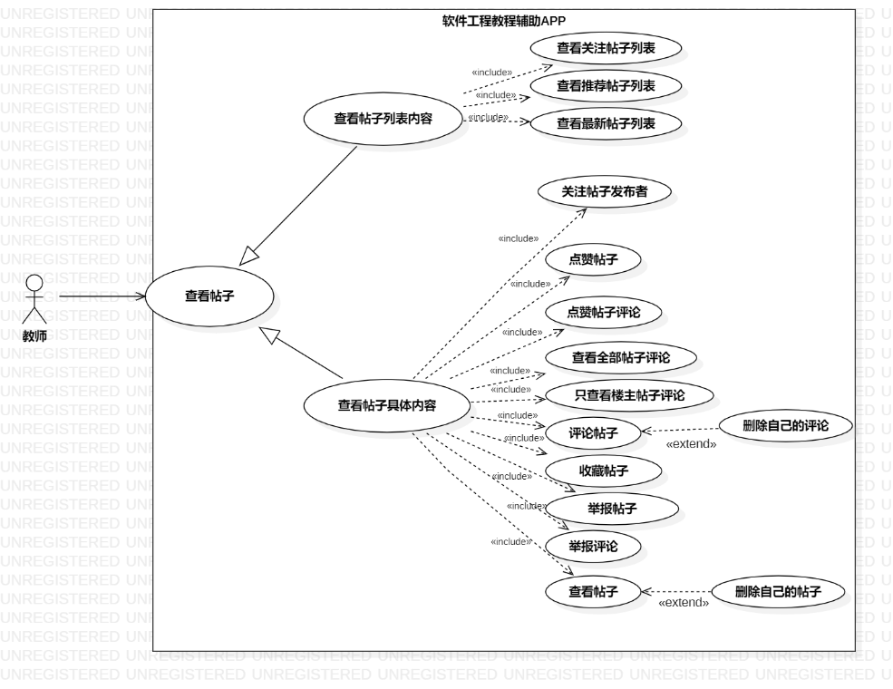

图 49教师查看帖子用例图

##### 用例描述

|  |  |
| --- | --- |
| 用例名称 | 教师查看帖子 |
| 描述信息 | 教师进入帖子页面，可以选择查看推荐帖子、关注帖子、最新帖子三种类型的帖子。 |
| 用例编号 | UCT003 |
| 对应图示 | 教师查看帖子用例图 |
| 对应测试 |  |
| 创建者 | 李晓菁 |
| 最后更新者 | 2021年05月20日 |
| 创建日期 | 2021年04月26日 |
| 最后更新日期 |  |
| 主参与者 | 李晓菁 |
| 次要参与者 |  |
| 前置条件 | 1．登录 |
| 后置条件 |  |
| 一般性流程 | 1选择查看帖子的类型  2选择想要查看的帖子  3进入详情页查看  4进行关注、收藏、评论、点赞等操作 |
| 异常 | 无 |
| 规则与约束 | 无 |
| 优先级 | 0.8 |
| 输入 | 1. 想要查看的帖子 |
| 输出 | 1. 相关帖子信息 |

##### 对话框图



图 50教师查看帖子对话框图

##### 界面原型



图 51帖子首页



图 52帖子详情页



图 53帖子评论页面

#### 教师查看问答

##### 用例图

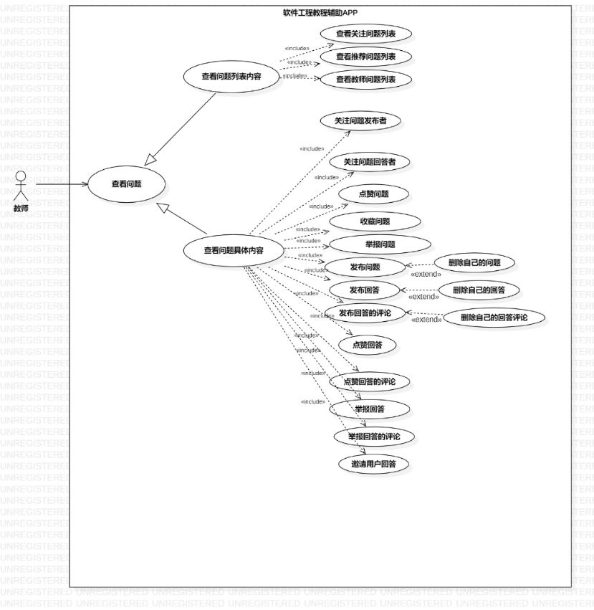

图 54教师查看问答用例图

##### 用例描述

|  |  |
| --- | --- |
| 用例名称 | 教师查看问答 |
| 描述信息 | 教师进入问答页面，可以选择查看推荐问题、关注问题、最新问题。 |
| 用例编号 | UCT004 |
| 对应图示 | 教师查看问答用例图 |
| 对应测试 |  |
| 创建者 | 李晓菁 |
| 最后更新者 |  |
| 创建日期 | 2021年04月26日 |
| 最后更新日期 | 2021年05月20日 |
| 主参与者 | 李晓菁 |
| 次要参与者 |  |
| 前置条件 | 1．登录 |
| 后置条件 |  |
| 一般性流程 | 1选择查看问题的类型  2选择想要查看的问题  3进入详情页查看  4进行关注、收藏、评论、点赞等操作 |
| 异常 | 无 |
| 规则与约束 | 无 |
| 优先级 | 0.8 |
| 输入 | 1. 想要查看的问题 |
| 输出 | 1. 相关问题信息 |

##### 对话框图



图 55教师查看问答对话框图

##### 界面原型



图 56问答首页



图 57问答详情页



图 58问答评论页



图 59邀请用户回答页面



图 60发布回答页面

#### 教师搜索内容

##### 用例图

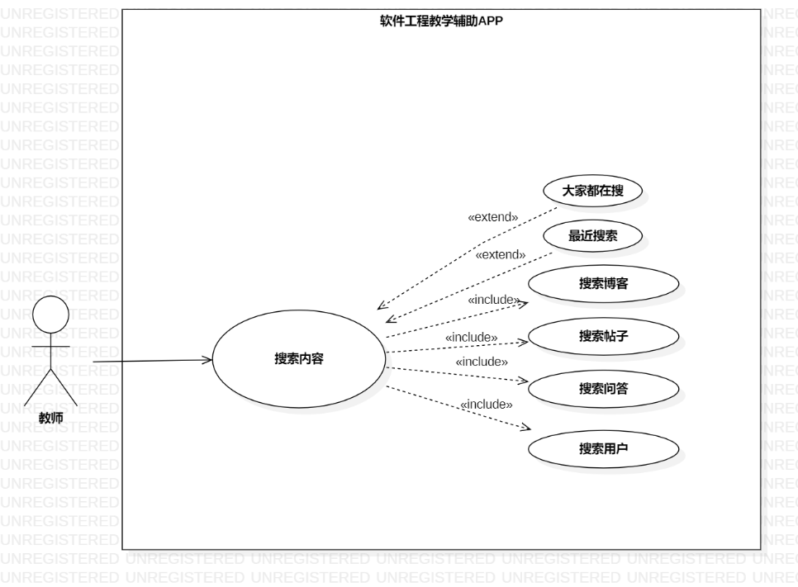

图 61教师搜索用例图

##### 用例描述

|  |  |
| --- | --- |
| 用例名称 | 教师搜索内容 |
| 描述信息 | 教师点击搜索框，可以选择搜索博客、搜索帖子、搜素问题、搜索用户并且查看大家都在搜和最近在搜相关内容 |
| 用例编号 | UCT005 |
| 对应图示 | 教师搜索用例图 |
| 对应测试 |  |
| 创建者 | 李晓菁 |
| 最后更新者 |  |
| 创建日期 | 2021年04月26日 |
| 最后更新日期 |  |
| 主参与者 | 李晓菁 |
| 次要参与者 |  |
| 前置条件 | 1．登录 |
| 后置条件 | 1搜索博客  2搜索帖子  3搜素问题  4搜索用户  5查看大家都在搜  6最近在搜 |
| 一般性流程 | 1点击搜索框  2输入关键字  3查看搜索结果 |
| 异常 | 无 |
| 规则与约束 | 无 |
| 优先级 | 0.8 |
| 输入 | 1. 想要搜索的内容、关键字 |
| 输出 | 1. 查看搜索结果 |

##### 对话框图



图 62教师搜索对话框图

##### 界面原型



图 63搜索页面



图 64搜索结果页面

#### 教师发布内容

##### 用例图



图 65教师发布用例图

##### 用例描述

|  |  |
| --- | --- |
| 用例名称 | 教师发布内容 |
| 描述信息 | 教师进入发布页面，发布博客或帖子或问题 |
| 用例编号 | UCT006 |
| 对应图示 | 教师发布用例图 |
| 对应测试 |  |
| 创建者 | 王心怡 |
| 最后更新者 |  |
| 创建日期 | 2021年04月25日 |
| 最后更新日期 |  |
| 主参与者 | 教师 |
| 次要参与者 | 无 |
| 前置条件 | 登录成功 |
| 后置条件 | 1发布博客  2发布帖子  3发布问题 |
| 一般性流程 | 1浏览首页  2点击新建按钮 |
| 异常 | 无 |
| 规则与约束 | 无 |
| 优先级 | 0.8 |
| 输入 | 1. 博客的标题、内容 2. 帖子的标题、内容 3. 问题的内容、补充描述 |
| 输出 | 1. 新的博客 2. 新的帖子 3. 新的问答 |

##### 对话框图



图 66教师发布对话框图

##### 界面原型



图 67发布页面



图 68发布博客页面1



图 69发布博客页面2



图 70发布帖子页面1



图 71发布帖子页面2



图 72发布问答页面1



图 73发布问答页面2

#### 教师查看个人创作

##### 用例图

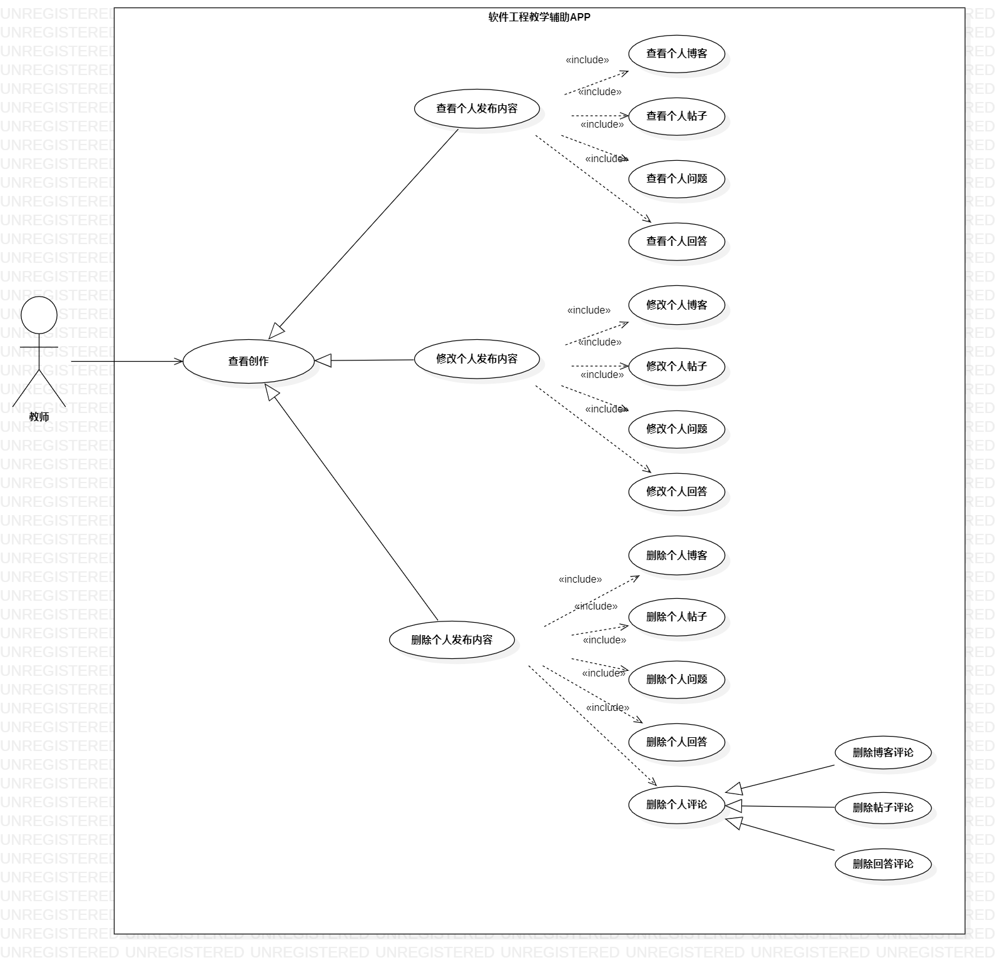

图 74教师查看个人创作用例图

##### 用例描述

|  |  |
| --- | --- |
| 用例名称 | 教师查看创作 |
| 描述信息 | 教师进入我的页面，点击创作按钮，查看个人创作的内容 |
| 用例编号 | UCT007 |
| 对应图示 | 教师查看个人创作用例图 |
| 对应测试 |  |
| 创建者 | 王心怡 |
| 最后更新者 |  |
| 创建日期 | 2021年04月25日 |
| 最后更新日期 |  |
| 主参与者 | 教师 |
| 次要参与者 | 无 |
| 前置条件 | 登录成功 |
| 后置条件 | 1. 查看个人发布内容 2. 修改个人发布内容 3. 删除个人发布内容 |
| 一般性流程 | 1. 浏览首页 2. 点击我的按钮 3. 点击创作按钮 |
| 异常 | 无 |
| 规则与约束 | 无 |
| 优先级 | 0.7 |
| 输入 |  |
| 输出 | 用户个人创作内容 |

##### 对话框图



图 75教师查看个人创作对话框图

##### 界面原型



图 76我的页面



图 77创作列表

#### 教师查看个人关注

##### 用例图



图 78教师查看个人关注用例图

##### 用例描述

|  |  |
| --- | --- |
| 用例名称 | 教师查看关注 |
| 描述信息 | 教师进入我的页面，点击关注按钮，查看个人关注的用户 |
| 用例编号 | UCT008 |
| 对应图示 | 教师查看个人关注用例图 |
| 对应测试 |  |
| 创建者 | 王心怡 |
| 最后更新者 |  |
| 创建日期 | 2021年04月25日 |
| 最后更新日期 |  |
| 主参与者 | 教师 |
| 次要参与者 | 无 |
| 前置条件 | 登录成功 |
| 后置条件 | 1. 查看关注用户列表 2. 查看关注用户信息 3. 取消关注用户 |
| 一般性流程 | 1. 浏览首页 2. 点击我的按钮 3. 点击关注按钮 |
| 异常 | 无 |
| 规则与约束 | 无 |
| 优先级 | 0.7 |
| 输入 |  |
| 输出 | 用户个人关注的用户 |

##### 对话框图



图 79教师查看个人关注对话框图

##### 界面原型



图 80我的页面



图 81关注列表



图 82用户个人主页

#### 教师查看个人粉丝

##### 用例图



图 83教师查看个人粉丝用例图

##### 用例描述

|  |  |
| --- | --- |
| 用例名称 | 教师查看粉丝 |
| 描述信息 | 教师进入我的页面，点击粉丝按钮，查看关注个人的用户 |
| 用例编号 | UCT009 |
| 对应图示 | 教师查看个人粉丝用例图 |
| 对应测试 |  |
| 创建者 | 王心怡 |
| 最后更新者 |  |
| 创建日期 | 2021年04月25日 |
| 最后更新日期 |  |
| 主参与者 | 教师 |
| 次要参与者 | 无 |
| 前置条件 | 登录成功 |
| 后置条件 | 1. 查看粉丝列表 2. 查看粉丝信息 |
| 一般性流程 | 1. 浏览首页 2. 点击我的按钮 3. 点击粉丝按钮 |
| 异常 | 无 |
| 规则与约束 | 无 |
| 优先级 | 0.7 |
| 输入 |  |
| 输出 | 关注用户个人的用户 |

##### 对话框图



图 84教师查看个人粉丝对话框图

##### 界面原型



图 85我的页面



图 86粉丝列表



图 87个人主页

#### 教师查看关注的问题

##### 用例图



图 88教师查看关注问题用例图

##### 用例描述

|  |  |
| --- | --- |
| 用例名称 | 教师查看关注问题 |
| 描述信息 | 教师进入我的页面，点击关注按钮，查看关注问题列表 |
| 用例编号 | UCT009 |
| 对应图示 | 教师查看关注问题用例图 |
| 对应测试 |  |
| 创建者 | 王心怡 |
| 最后更新者 |  |
| 创建日期 | 2021年04月25日 |
| 最后更新日期 |  |
| 主参与者 | 教师 |
| 次要参与者 | 无 |
| 前置条件 | 登录成功 |
| 后置条件 | 1查看关注问题详情 |
| 一般性流程 | 1进入我的页面  2点击关注按钮  3点击关注问题 |
| 异常 | 无 |
| 规则与约束 | 无 |
| 优先级 | 0.7 |
| 输入 | 无 |
| 输出 | 无 |

##### 对话框图



图 89教师查看关注问题对话框图

##### 界面原型



图 90我的页面



图 91关注问题列表



图 92问题详情页面

#### 教师查看回复我的

##### 用例图



图 93教师查看回复我的用例图

##### 用例描述

|  |  |
| --- | --- |
| 用例名称 | 教师查看回复我的 |
| 描述信息 | 教师进入我的页面，点击回复我的，查看回复个人的信息 |
| 用例编号 | UCT0010 |
| 对应图示 | 教师查看回复我的用例图 |
| 对应测试 |  |
| 创建者 | 王心怡 |
| 最后更新者 |  |
| 创建日期 | 2021年04月25日 |
| 最后更新日期 |  |
| 主参与者 | 教师 |
| 次要参与者 | 无 |
| 前置条件 | 登录成功 |
| 后置条件 | 1. 查看博客评论 2. 查看帖子评论 3. 查看回答评论 |
| 一般性流程 | 1. 浏览首页 2. 点击我的按钮 3. 点击回复我的按钮 |
| 异常 | 无 |
| 规则与约束 | 无 |
| 优先级 | 0.7 |
| 输入 |  |
| 输出 | 回复用户个人的信息 |

##### 对话框图



图 94教师查看回复我的对话框图

##### 界面原型



图 95我的页面



图 96回复我的页面

#### 教师查看@我的

##### 用例图



图 97教师查看@我的用例图

##### 用例描述

|  |  |
| --- | --- |
| 用例名称 | 教师查看@我的 |
| 描述信息 | 教师进入我的页面，点击@我的，查看@个人的信息 |
| 用例编号 | UCT0011 |
| 对应图示 | 教师查看@我的用例图 |
| 对应测试 |  |
| 创建者 | 王心怡 |
| 最后更新者 |  |
| 创建日期 | 2021年04月25日 |
| 最后更新日期 |  |
| 主参与者 | 教师 |
| 次要参与者 | 无 |
| 前置条件 | 登录成功 |
| 后置条件 | 1. 查看被@的博客 2. 查看被@的帖子 3. 查看被@的回答 4. 查看被@的评论 |
| 一般性流程 | 1. 浏览首页 2. 点击我的按钮 3. 点击@我的按钮 |
| 异常 | 无 |
| 规则与约束 | 无 |
| 优先级 | 0.7 |
| 输入 |  |
| 输出 | 用户个人的信息 |

##### 对话框图



图 98教师查看@我的对话框图

##### 界面原型



图 99我的页面



图 100@我的页面

#### 教师查看收到的赞

##### 用例图



图 101教师查看收藏的赞用例图

##### 用例描述

|  |  |
| --- | --- |
| 用例名称 | 教师查看收到的赞 |
| 描述信息 | 教师进入我的页面，点击收到的赞，查看收到赞的相关信息 |
| 用例编号 | UCT0012 |
| 对应图示 | 教师查看收藏的赞用例图 |
| 对应测试 |  |
| 创建者 | 王心怡 |
| 最后更新者 |  |
| 创建日期 | 2021年04月25日 |
| 最后更新日期 |  |
| 主参与者 | 教师 |
| 次要参与者 | 无 |
| 前置条件 | 登录成功 |
| 后置条件 | 1. 查看被赞的博客 2. 查看被赞的帖子 3. 查看被赞的回答 4. 查看被赞的评论 |
| 一般性流程 | 1. 浏览首页 2. 点击我的按钮 3. 点击收到的赞按钮 |
| 异常 | 无 |
| 规则与约束 | 无 |
| 优先级 | 0.7 |
| 输入 |  |
| 输出 | 用户收到赞的相关信息 |

##### 对话框图



图 102教师查看收到的赞对话框图

##### 界面原型



图 103我的页面



图 104收到的赞页面

#### 教师查看系统通知

##### 用例图



图 105教师查看系统通知用例图

##### 用例描述

|  |  |
| --- | --- |
| 用例名称 | 教师查看系统通知 |
| 描述信息 | 教师进入我的页面，点击系统通知，查看收到的系统通知 |
| 用例编号 | UCT0013 |
| 对应图示 | 教师查看系统通知用例图 |
| 对应测试 |  |
| 创建者 | 王心怡 |
| 最后更新者 |  |
| 创建日期 | 2021年04月25日 |
| 最后更新日期 |  |
| 主参与者 | 教师 |
| 次要参与者 | 无 |
| 前置条件 | 登录成功 |
| 后置条件 | 1. 查看管理员通知 2. 查看系统更新通知 3. 查看举报通知 4. 查看加精通知 |
| 一般性流程 | 1. 浏览首页 2. 点击我的按钮 3. 点击系统通知按钮 |
| 异常 | 无 |
| 规则与约束 | 无 |
| 优先级 | 0.7 |
| 输入 |  |
| 输出 | 用户收到的系统通知 |

##### 对话框图



图 106教师查看系统通知对话框图

##### 界面原型



图 107我的页面



图 108系统通知页面

#### 教师查看浏览记录

##### 用例图



图 109教师查看浏览记录用例图

##### 用例描述

|  |  |
| --- | --- |
| 用例名称 | 教师查看浏览记录 |
| 描述信息 | 教师进入我的页面，点击浏览记录，查看个人的浏览记录 |
| 用例编号 | UCT0014 |
| 对应图示 | 教师查看浏览记录用例图 |
| 对应测试 |  |
| 创建者 | 王心怡 |
| 最后更新者 |  |
| 创建日期 | 2021年04月25日 |
| 最后更新日期 |  |
| 主参与者 | 教师 |
| 次要参与者 | 无 |
| 前置条件 | 登录成功 |
| 后置条件 | 1. 显示所有浏览记录 2. 搜索浏览历史 3. 关闭最近浏览 4. 批量删除浏览记录 5. 情况浏览记录 |
| 一般性流程 | 1. 浏览首页 2. 点击我的按钮 3. 点击浏览记录按钮 |
| 异常 | 无 |
| 规则与约束 | 无 |
| 优先级 | 0.7 |
| 输入 |  |
| 输出 | 用户个人的浏览记录 |

##### 对话框图



图 110教师查看浏览记录对话框图

##### 界面原型



图 111我的页面



图 112浏览记录页面



图 113浏览内容详情页面

#### 教师意见反馈

##### 用例图



图 114教师意见反馈用例图

##### 用例描述

|  |  |
| --- | --- |
| 用例名称 | 教师意见反馈 |
| 描述信息 | 教师进入我的页面，点击意见反馈进行意见反馈 |
| 用例编号 | UCT0015 |
| 对应图示 | 教师意见反馈用例图 |
| 对应测试 |  |
| 创建者 | 王心怡 |
| 最后更新者 |  |
| 创建日期 | 2021年04月25日 |
| 最后更新日期 |  |
| 主参与者 | 教师 |
| 次要参与者 | 无 |
| 前置条件 | 登录成功 |
| 后置条件 | 1. 输入反馈信息 2. 进行意见反馈 |
| 一般性流程 | 1. 浏览首页 2. 点击我的按钮 3. 点击聊天按钮 |
| 异常 | 无 |
| 规则与约束 | 无 |
| 优先级 | 0.7 |
| 输入 |  |
| 输出 | 无 |

##### 对话框图



图 115教师意见反馈对话框图

##### 界面原型



图 116我的页面



图 117意见反馈页面



图 118反馈提交成功提示框

#### 教师查看我的收藏

##### 用例图



图 119教师查看我的收藏用例图

##### 用例描述

|  |  |
| --- | --- |
| 用例名称 | 教师查看我的收藏 |
| 描述信息 | 教师进入我的页面，点击我的收藏，查看个人的收藏记录 |
| 用例编号 | UCT0016 |
| 对应图示 | 教师查看我的收藏用例图 |
| 对应测试 |  |
| 创建者 | 王心怡 |
| 最后更新者 |  |
| 创建日期 | 2021年04月25日 |
| 最后更新日期 |  |
| 主参与者 | 教师 |
| 次要参与者 | 无 |
| 前置条件 | 登录成功 |
| 后置条件 | 1. 查看收藏的博客 2. 查看收藏的帖子 3. 查看收藏的问答 |
| 一般性流程 | 1. 浏览首页 2. 点击我的按钮 3. 点击我的收藏按钮 |
| 异常 | 无 |
| 规则与约束 | 无 |
| 优先级 | 0.7 |
| 输入 |  |
| 输出 | 用户个人的收藏记录 |

##### 对话框图



图 120教师查看我的收藏对话框图

##### 界面原型



图 121我的页面



图 122收藏博客列表页面



图 123博客详情页面



图 124收藏的帖子列表页面



图 125帖子详情页面



图 126收藏的回答列表页面

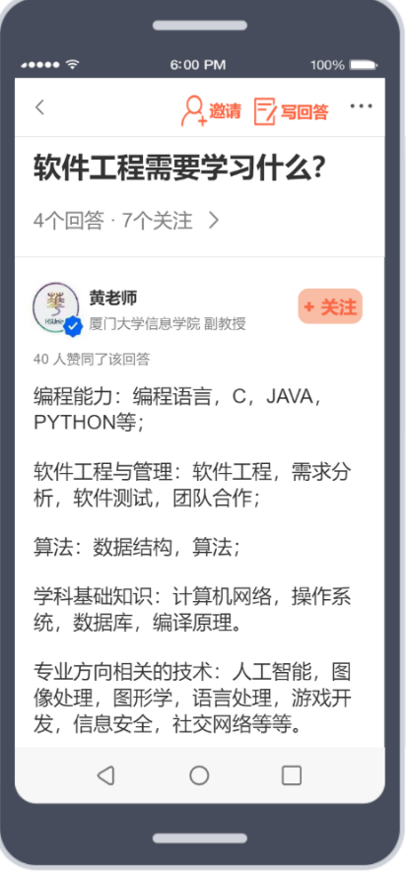

图 127回答详情页面

#### 教师查看邀请回答

##### 用例图



图 128教师查看邀请回答用例图

##### 用例描述

|  |  |
| --- | --- |
| 用例名称 | 教师使用帮助反馈 |
| 描述信息 | 教师进入我的页面，点击帮助反馈，进行APP相关操作 |
| 用例编号 | UCT0017 |
| 对应图示 | 教师查看邀请回答用例图 |
| 对应测试 |  |
| 创建者 | 王心怡 |
| 最后更新者 |  |
| 创建日期 | 2021年04月25日 |
| 最后更新日期 |  |
| 主参与者 | 教师 |
| 次要参与者 | 无 |
| 前置条件 | 登录成功 |
| 后置条件 | 1. 修改密码 2. 账号注销 3. 查看常见问题 |
| 一般性流程 | 1. 浏览首页 2. 点击我的按钮 3. 点击帮助反馈按钮 |
| 异常 | 无 |
| 规则与约束 | 无 |
| 优先级 | 0.7 |
| 输入 |  |
| 输出 | 一些关于APP常见问题的解决方案和设置方案 |

##### 对话框图



图 129邀请回答对话框图

##### 界面原型



图 130我的页面



图 131邀请回答页面



图 132写回答页面



图 133问题详情页面

#### 教师查看用户协议

##### 用例图



图 134教师查看用户协议用例图

##### 用例描述

|  |  |
| --- | --- |
| 用例名称 | 教师使用帮助反馈 |
| 描述信息 | 教师进入我的页面，点击帮助反馈，进行APP相关操作 |
| 用例编号 | UCT0017 |
| 对应图示 | 教师查看用户协议用例图 |
| 对应测试 |  |
| 创建者 | 王心怡 |
| 最后更新者 |  |
| 创建日期 | 2021年04月25日 |
| 最后更新日期 |  |
| 主参与者 | 教师 |
| 次要参与者 | 无 |
| 前置条件 | 登录成功 |
| 后置条件 | 1修改密码  2账号注销  3查看常见问题 |
| 一般性流程 | 1浏览首页  2点击我的按钮  3点击帮助反馈按钮 |
| 异常 | 无 |
| 规则与约束 | 无 |
| 优先级 | 0.7 |
| 输入 |  |
| 输出 | 一些关于APP常见问题的解决方案和设置方案 |

##### 对话框图



图 135教师查看用户协议对话框图

##### 界面原型



图 136我的页面



图 137用户协议页面

#### 教师查看隐私政策

##### 用例图



图 138教师查看隐私政策用例图

##### 用例描述

|  |  |
| --- | --- |
| 用例名称 | 教师使用帮助反馈 |
| 描述信息 | 教师进入我的页面，点击帮助反馈，进行APP相关操作 |
| 用例编号 | UCT0017 |
| 对应图示 | 教师查看隐私政策用例图 |
| 对应测试 |  |
| 创建者 | 王心怡 |
| 最后更新者 |  |
| 创建日期 | 2021年04月25日 |
| 最后更新日期 |  |
| 主参与者 | 教师 |
| 次要参与者 | 无 |
| 前置条件 | 登录成功 |
| 后置条件 | 1修改密码  2账号注销  3查看常见问题 |
| 一般性流程 | 1浏览首页  2点击我的按钮  3点击帮助反馈按钮 |
| 异常 | 无 |
| 规则与约束 | 无 |
| 优先级 | 0.7 |
| 输入 |  |
| 输出 | 一些关于APP常见问题的解决方案和设置方案 |

##### 对话框图



图 139教师查看隐私政策对话框图

##### 界面原型



图 140我的页面



图 141隐私政策页面

#### 教师清除缓存

##### 用例图



图 142教师清除缓存用例图

##### 用例描述

|  |  |
| --- | --- |
| 用例名称 | 教师清除缓存 |
| 描述信息 | 教师进入我的页面，点击联系客服，进入与客服的聊天窗口 |
| 用例编号 | UCT0018 |
| 对应图示 | 教师清除缓存用例图 |
| 对应测试 |  |
| 创建者 | 王心怡 |
| 最后更新者 |  |
| 创建日期 | 2021年04月25日 |
| 最后更新日期 |  |
| 主参与者 | 教师 |
| 次要参与者 | 无 |
| 前置条件 | 登录成功 |
| 后置条件 |  |
| 一般性流程 | 1. 浏览首页 2. 点击我的按钮 3. 点击联系客服按钮 |
| 异常 | 无 |
| 规则与约束 | 无 |
| 优先级 | 0.7 |
| 输入 |  |
| 输出 |  |

##### 对话框图



图 143教师清除缓存对话框图

##### 界面原型



图 144 我的页面



图 145清除缓存提示框

#### 教师联系客服

##### 用例图



图 146教师联系客服用例图

##### 用例描述

|  |  |
| --- | --- |
| 用例名称 | 教师联系客服 |
| 描述信息 | 教师进入我的页面，点击联系客服，进入与客服的聊天窗口 |
| 用例编号 | UCT0018 |
| 对应图示 | 教师联系客服用例图 |
| 对应测试 |  |
| 创建者 | 王心怡 |
| 最后更新者 |  |
| 创建日期 | 2021年04月25日 |
| 最后更新日期 |  |
| 主参与者 | 教师 |
| 次要参与者 | 无 |
| 前置条件 | 登录成功 |
| 后置条件 |  |
| 一般性流程 | 1浏览首页  2点击我的按钮  3点击联系客服按钮 |
| 异常 | 无 |
| 规则与约束 | 无 |
| 优先级 | 0.7 |
| 输入 |  |
| 输出 | 与客服的相关对话 |

##### 对话框图



图 147教师联系客服对话框图

##### 界面原型



图 148 我的页面



图 149联系客服页面

#### 教师查看个人空间

##### 用例图



图 150教师查看个人空间用例图

##### 用例描述

|  |  |
| --- | --- |
| 用例名称 | 教师查看个人中心 |
| 描述信息 | 教师进入个人中心页面 |
| 用例编号 | UCT0019 |
| 对应图示 | 教师查看个人空间用例图 |
| 对应测试 |  |
| 创建者 | 王心怡 |
| 最后更新者 |  |
| 创建日期 | 2021年04月25日 |
| 最后更新日期 |  |
| 主参与者 | 教师 |
| 次要参与者 | 无 |
| 前置条件 | 登录成功，进入我的页面 |
| 后置条件 | 1. 查看用户基本信息 2. 查看用户基本创作 |
| 一般性流程 | 1. 浏览首页 2. 点击我的按钮 3. 点击个人中心图标 |
| 异常 | 无 |
| 规则与约束 | 无 |
| 优先级 | 0.7 |
| 输入 | 无 |
| 输出 | 无 |

##### 对话框图



图 151教师查看个人中心对话框图

##### 界面原型



图 152我的页面



图 153个人空间页面

#### 教师修改个人资料

##### 用例图



图 154教师修改个人资料用例图

##### 用例描述

|  |  |
| --- | --- |
| 用例名称 | 教师修改个人资料 |
| 描述信息 | 教师进入我的页面，进入个人空间，修改个人资料 |
| 用例编号 | UCT0019 |
| 对应图示 | 教师修改个人资料用例图 |
| 对应测试 |  |
| 创建者 | 王心怡 |
| 最后更新者 |  |
| 创建日期 | 2021年04月25日 |
| 最后更新日期 |  |
| 主参与者 | 教师 |
| 次要参与者 | 无 |
| 前置条件 | 登录成功，进入个人空间，点击修改资料按钮 |
| 后置条件 | 1修改昵称、头像、性别等基本信息  2修改密码 |
| 一般性流程 | 无 |
| 异常 | 无 |
| 规则与约束 | 无 |
| 优先级 | 0.7 |
| 输入 | 无 |
| 输出 | 无 |

##### 对话框图



图 155教师修改个人资料对话框图

##### 界面原型



图 156个人空间



图 157修改个人资料页面

#### 教师查看其他用户个人空间

##### 用例图



图 158教师查看其他用户个人空间用例图

##### 用例描述

|  |  |
| --- | --- |
| 用例名称 | 教师查看其他用户个人空间 |
| 描述信息 | 点击其他用户头像，进入他的个人空间 |
| 用例编号 | UCT0019 |
| 对应图示 | 教师查看其他用户个人空间用例图 |
| 对应测试 |  |
| 创建者 | 王心怡 |
| 最后更新者 |  |
| 创建日期 | 2021年04月25日 |
| 最后更新日期 |  |
| 主参与者 | 教师 |
| 次要参与者 | 无 |
| 前置条件 | 点击其他用户头像，进入他的个人空间 |
| 后置条件 | 无 |
| 一般性流程 | 无 |
| 异常 | 无 |
| 规则与约束 | 无 |
| 优先级 | 0.7 |
| 输入 | 无 |
| 输出 | 无 |

##### 对话框图



图 159教师修改个人资料对话框图

##### 界面原型



图 160其他用户个人空间



图 161Q取消关注提示框

### 学生功能需求

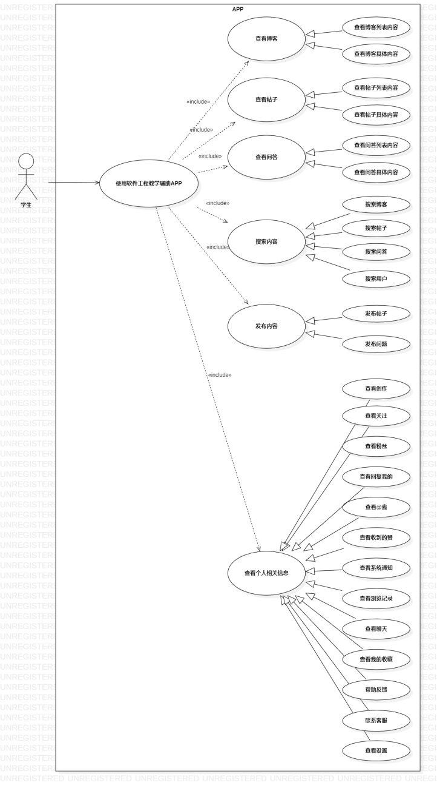

图 162学生功能用例图

#### 学生登录

##### 用例图

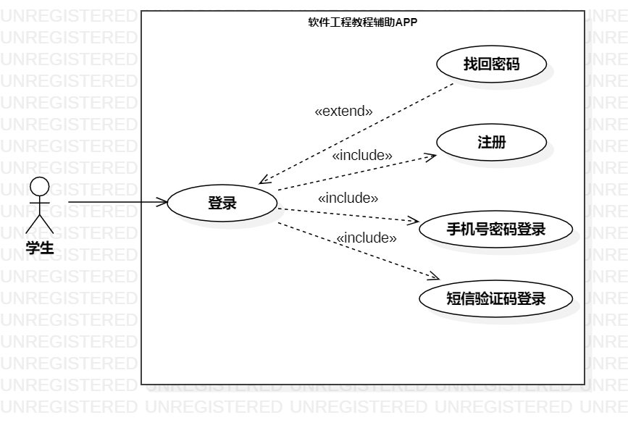

图 163学生登录用例图

##### 用例描述

|  |  |
| --- | --- |
| 用例名称 | 学生登录 |
| 描述信息 | 学生进入点击登录图标进入登录页面 |
| 用例编号 | UCT001 |
| 对应图示 | 学生登录用例图 |
| 对应测试 |  |
| 创建者 | 李晓菁 |
| 最后更新者 |  |
| 创建日期 | 2021年04月26日 |
| 最后更新日期 | 2021年05月20日 |
| 主参与者 | 李晓菁 |
| 次要参与者 |  |
| 前置条件 | 无 |
| 后置条件 | 1找回密码  2注册  3手机号密码登录  4短信验证码登录 |
| 一般性流程 | 点击APP图标 |
| 异常 | 无 |
| 规则与约束 | 无 |
| 优先级 | 0.8 |
| 输入 | 注册相关信息  手机号与密码  短信验证码 |
| 输出 | 1.注册是否成功  2.登录是否成功 |

##### 对话框图



图 164学生登陆对话框图

##### 界面原型



图 165手机号密码登陆页面



图 166短信验证码登陆页面



图 167注册页面

#### 学生查看博客

##### 用例图

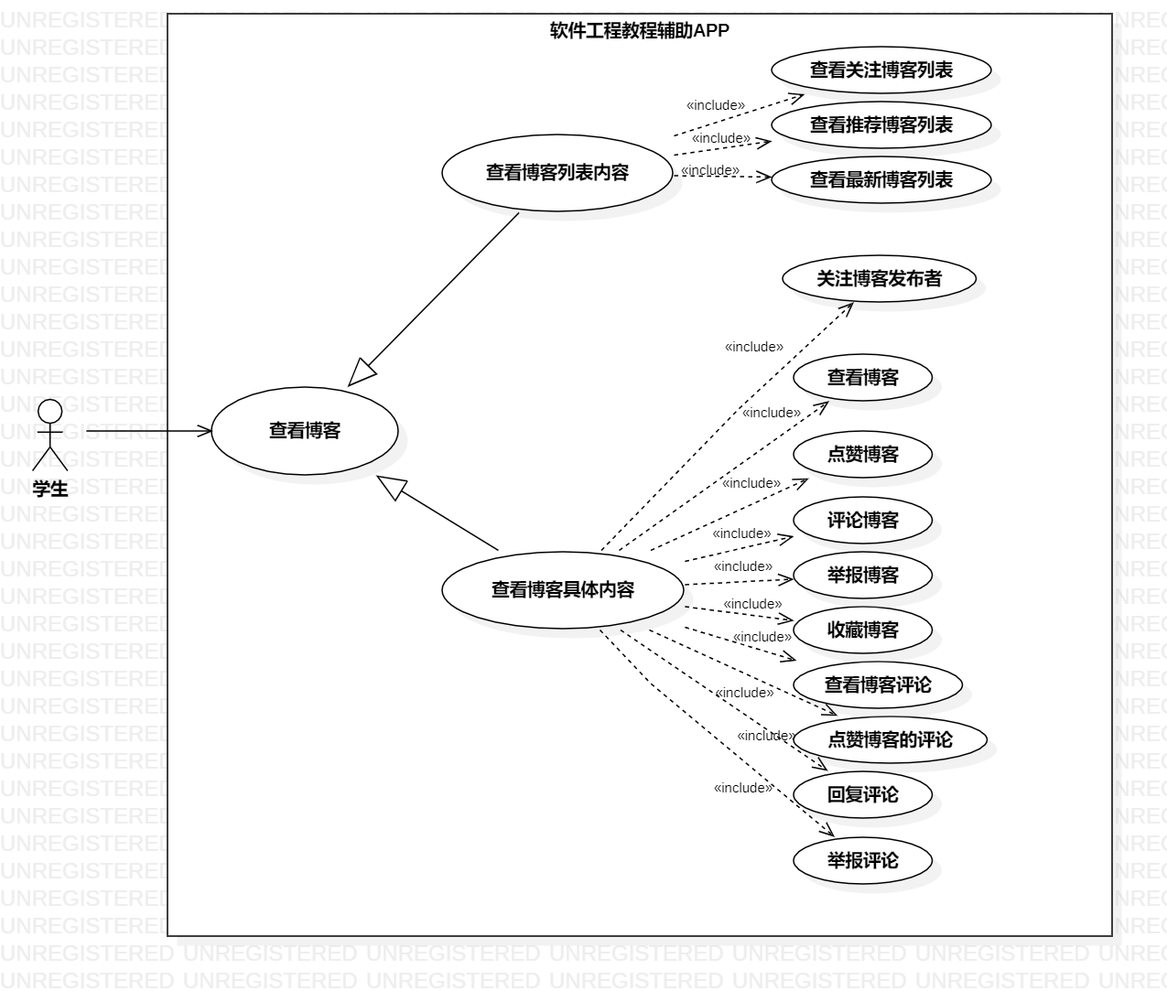

图 168学生查看博客用例图

##### 用例描述

|  |  |
| --- | --- |
| 用例名称 | 学生查看博客 |
| 描述信息 | 学生进入博客页面，可以选择查看推荐博客、关注博客、最新博客三种类型的博客。当点击一个详情页后，学生可以关注博客发布者、点赞博客、点赞博客的评论、查看博客评论、查看博客评论、评论博客、回复评论、收藏博客、举报博客、举报评论。 |
| 用例编号 | UCT002 |
| 对应图示 | 学生查看博客用例图 |
| 对应测试 |  |
| 创建者 | 李晓菁 |
| 最后更新者 |  |
| 创建日期 | 2021年04月26日 |
| 最后更新日期 | 2021年05月20日 |
| 主参与者 | 李晓菁 |
| 次要参与者 |  |
| 前置条件 | 1．登录 |
| 后置条件 | 1. 查看推荐博客 |
| 一般性流程 | 1. 选择查看博客的类型 2. 选择想要查看的博客 3. 进入详情页查看 4. 进行关注、收藏、评论、点赞等操作 |
| 异常 | 无 |
| 规则与约束 | 无 |
| 优先级 | 0.8 |
| 输入 | 1. 想要查看的博客 |
| 输出 | 1. 相关博客信息 |

##### 对话框图



图 169学生查看博客对话框图

##### 界面原型



图 170博客首页



图 171博客详情页



图 172博客评论页面

#### 学生查看帖子

##### 用例图

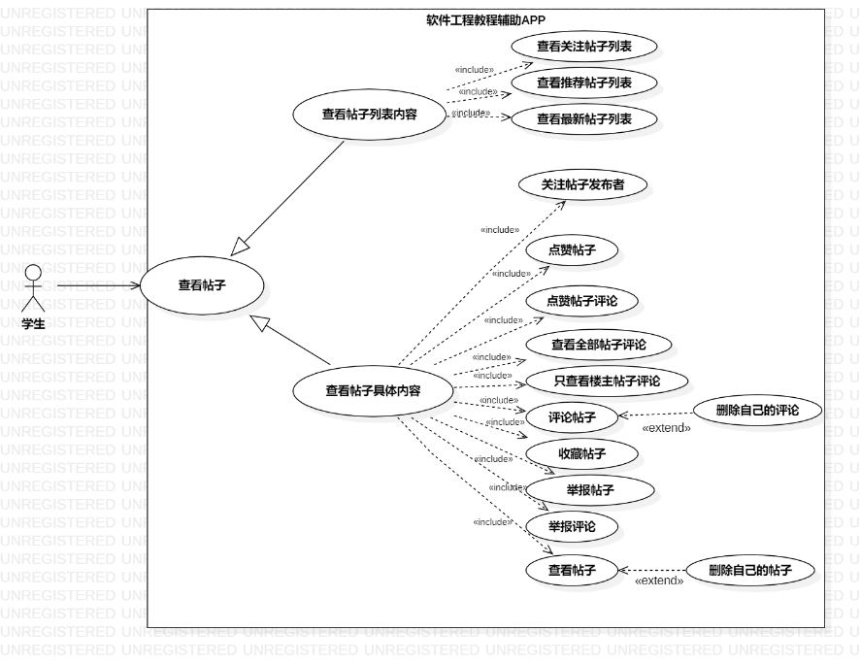

图 173学生查看帖子用例图

##### 用例描述

|  |  |
| --- | --- |
| 用例名称 | 学生查看帖子 |
| 描述信息 | 学生进入帖子页面，可以选择查看推荐帖子、关注帖子、最新帖子三种类型的帖子。 |
| 用例编号 | UCT003 |
| 对应图示 | 学生查看帖子用例图 |
| 对应测试 |  |
| 创建者 | 李晓菁 |
| 最后更新者 | 2021年05月20日 |
| 创建日期 | 2021年04月26日 |
| 最后更新日期 |  |
| 主参与者 | 李晓菁 |
| 次要参与者 |  |
| 前置条件 | 1．登录 |
| 后置条件 |  |
| 一般性流程 | 1选择查看帖子的类型  2选择想要查看的帖子  3进入详情页查看  4进行关注、收藏、评论、点赞等操作 |
| 异常 | 无 |
| 规则与约束 | 无 |
| 优先级 | 0.8 |
| 输入 | 想要查看的帖子 |
| 输出 | 相关帖子信息 |

##### 对话框图



图 174学生查看帖子对话框图

##### 界面原型



图 175帖子首页



图 176帖子详情页



图 177帖子评论页面

#### 学生查看问答

##### 用例图

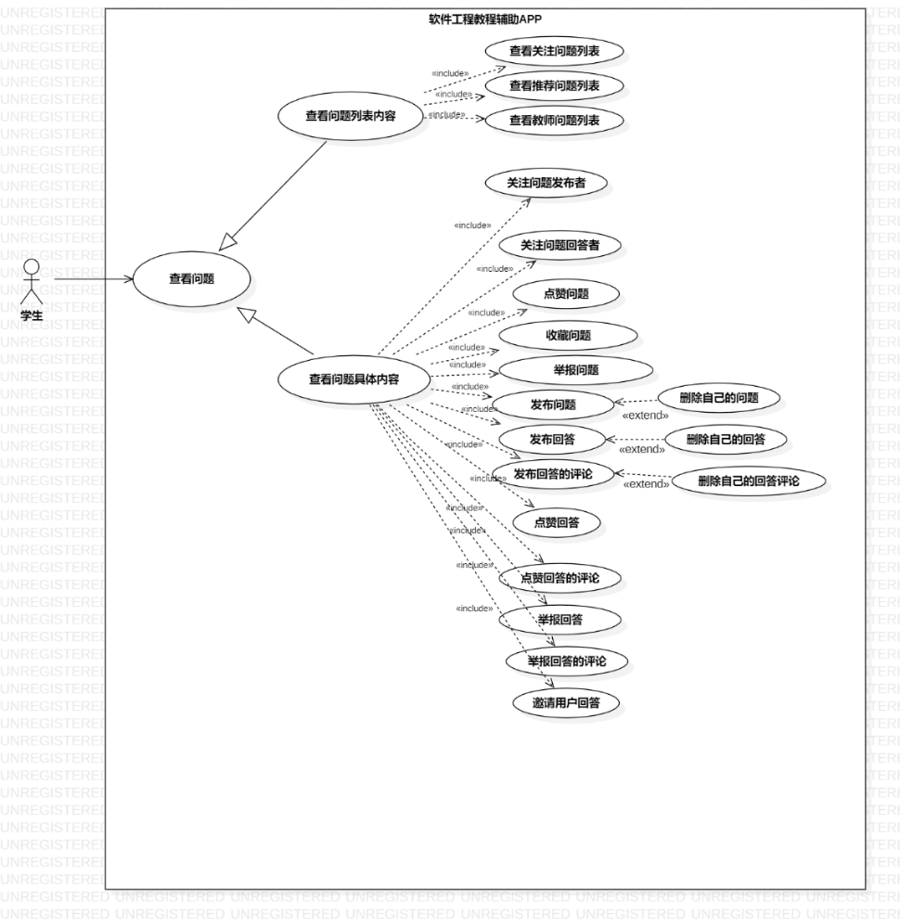

图 178学生查看问答用例图

##### 用例描述

|  |  |
| --- | --- |
| 用例名称 | 学生查看问答 |
| 描述信息 | 学生进入问答页面，可以选择查看推荐问题、关注问题、最新问题三种类型的问题。 |
| 用例编号 | UCT004 |
| 对应图示 | 学生查看问答用例图 |
| 对应测试 |  |
| 创建者 | 李晓菁 |
| 最后更新者 |  |
| 创建日期 | 2021年04月26日 |
| 最后更新日期 | 2021年05月20日 |
| 主参与者 | 李晓菁 |
| 次要参与者 |  |
| 前置条件 | 1．登录 |
| 后置条件 |  |
| 一般性流程 | 1选择查看问题的类型  2选择想要查看的问题  3进入详情页查看  4进行关注、收藏、评论、点赞等操作 |
| 异常 | 无 |
| 规则与约束 | 无 |
| 优先级 | 0.8 |
| 输入 | 1. 想要查看的问题 |
| 输出 | 1. 相关问题信息 |

##### 对话框图



图 179学生查看问答对话框图

##### 界面原型



图 180问答首页



图 181问答详情页



图 182问答评论页



图 183邀请用户回答页面



图 184发布回答页面

#### 学生搜索内容

##### 用例图

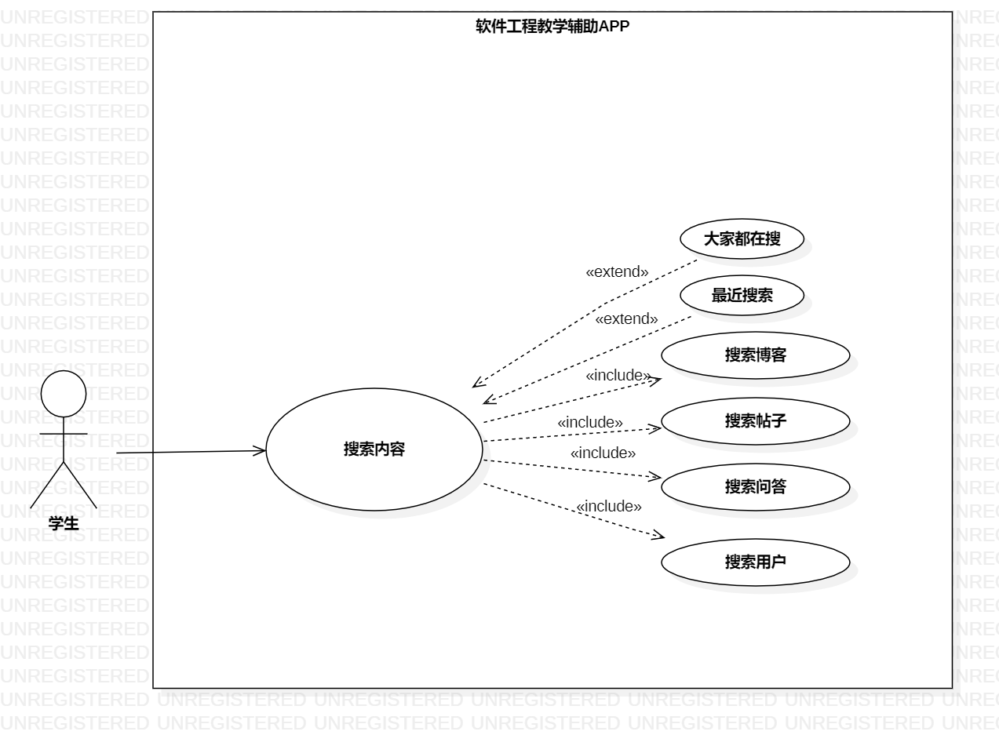

图 185学生搜索用例图

##### 用例描述

|  |  |
| --- | --- |
| 用例名称 | 学生搜索内容 |
| 描述信息 | 学生点击搜索框，可以选择搜索博客、搜索帖子、搜素问题、搜索用户并且查看大家都在搜和最近在搜相关内容 |
| 用例编号 | UCT005 |
| 对应图示 | 学生搜索用例图 |
| 对应测试 |  |
| 创建者 | 李晓菁 |
| 最后更新者 |  |
| 创建日期 | 2021年04月26日 |
| 最后更新日期 |  |
| 主参与者 | 李晓菁 |
| 次要参与者 |  |
| 前置条件 | 1．登录 |
| 后置条件 | 1搜索博客  2搜索帖子  3搜素问题  4搜索用户  5查看大家都在搜  6最近在搜 |
| 一般性流程 | 1点击搜索框  2输入关键字  3查看搜索结果 |
| 异常 | 无 |
| 规则与约束 | 无 |
| 优先级 | 0.8 |
| 输入 | 1. 想要搜索的内容、关键字 |
| 输出 | 1. 查看搜索结果 |

##### 对话框图



图 186学生搜索对话框图

##### 界面原型



图 187搜索页面



图 188搜索结果页面

#### 学生发布内容

##### 用例图

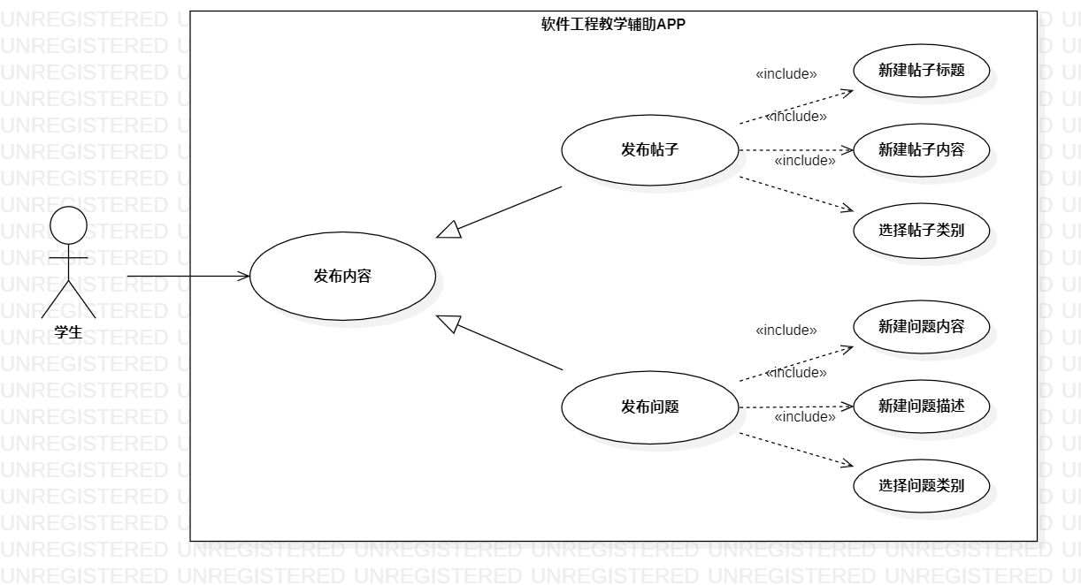

图 189学生发布用例图

##### 用例描述

|  |  |
| --- | --- |
| 用例名称 | 学生发布内容 |
| 描述信息 | 学生进入发布页面，发布博客或帖子或问题 |
| 用例编号 | UCT006 |
| 对应图示 | 学生发布用例图 |
| 对应测试 |  |
| 创建者 | 王心怡 |
| 最后更新者 |  |
| 创建日期 | 2021年04月25日 |
| 最后更新日期 |  |
| 主参与者 | 学生 |
| 次要参与者 | 无 |
| 前置条件 | 登录成功 |
| 后置条件 | 1发布博客  2发布帖子  3发布问题 |
| 一般性流程 | 1浏览首页  2点击新建按钮 |
| 异常 | 无 |
| 规则与约束 | 无 |
| 优先级 | 0.8 |
| 输入 | 1博客的标题、内容  2帖子的标题、内容  3问题的内容、补充描述 |
| 输出 | 1新的博客  2新的帖子  3新的问答 |

##### 对话框图



图 190学生发布对话框图

##### 界面原型



图 191发布页面



图 192发布博客页面1



图 193发布博客页面2



图 194发布帖子页面1



图 195发布帖子页面2



图 196发布问答页面1



图 197发布问答页面2

#### 学生查看个人创作

##### 用例图

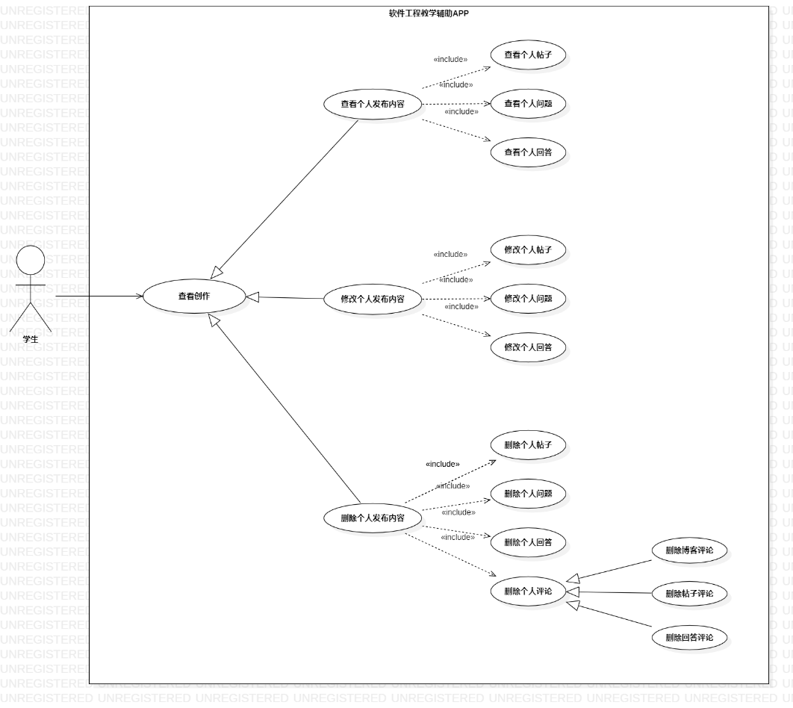

图 198学生查看个人创作用例图

##### 用例描述

|  |  |
| --- | --- |
| 用例名称 | 学生查看创作 |
| 描述信息 | 学生进入我的页面，点击创作按钮，查看个人创作的内容 |
| 用例编号 | UCT007 |
| 对应图示 | 学生查看个人创作用例图 |
| 对应测试 |  |
| 创建者 | 王心怡 |
| 最后更新者 |  |
| 创建日期 | 2021年04月25日 |
| 最后更新日期 |  |
| 主参与者 | 学生 |
| 次要参与者 | 无 |
| 前置条件 | 登录成功 |
| 后置条件 | 1. 查看个人发布内容 2. 修改个人发布内容 3. 删除个人发布内容 |
| 一般性流程 | 1. 浏览首页 2. 点击我的按钮 3. 点击创作按钮 |
| 异常 | 无 |
| 规则与约束 | 无 |
| 优先级 | 0.7 |
| 输入 |  |
| 输出 | 用户个人创作内容 |

##### 对话框图



图 199学生查看个人创作对话框图

##### 界面原型



图 200我的页面



图 201创作列表

#### 学生查看个人关注

##### 用例图

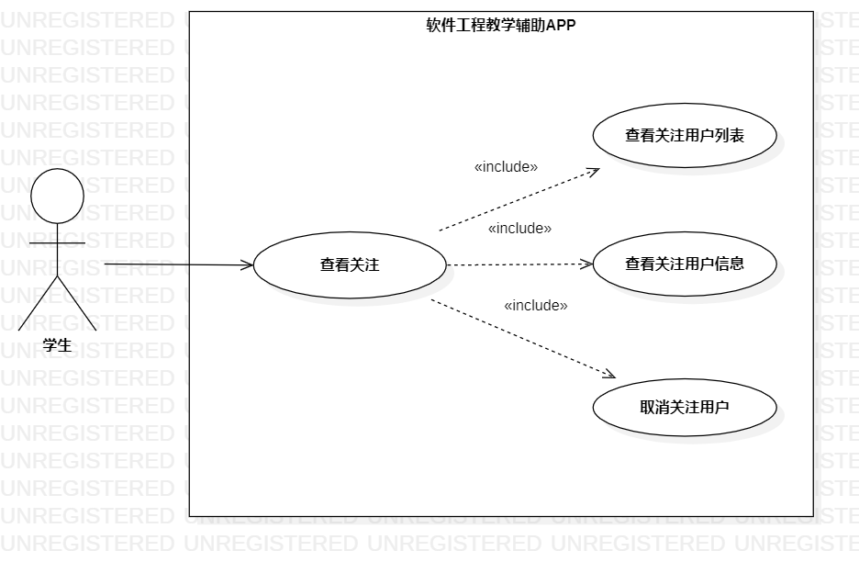

图 202学生查看个人关注用例图

##### 用例描述

|  |  |
| --- | --- |
| 用例名称 | 学生查看关注 |
| 描述信息 | 学生进入我的页面，点击关注按钮，查看个人关注的用户 |
| 用例编号 | UCT008 |
| 对应图示 | 学生查看个人关注用例图 |
| 对应测试 |  |
| 创建者 | 王心怡 |
| 最后更新者 |  |
| 创建日期 | 2021年04月25日 |
| 最后更新日期 |  |
| 主参与者 | 学生 |
| 次要参与者 | 无 |
| 前置条件 | 登录成功 |
| 后置条件 | 1查看关注用户列表  2查看关注用户信息  3取消关注用户 |
| 一般性流程 | 1浏览首页  2点击我的按钮  3点击关注按钮 |
| 异常 | 无 |
| 规则与约束 | 无 |
| 优先级 | 0.7 |
| 输入 |  |
| 输出 | 用户个人关注的用户 |

##### 对话框图



图 203学生查看个人关注对话框图

##### 界面原型



图 204我的页面



图 205关注列表



图 206用户个人主页

#### 学生查看个人粉丝

##### 用例图

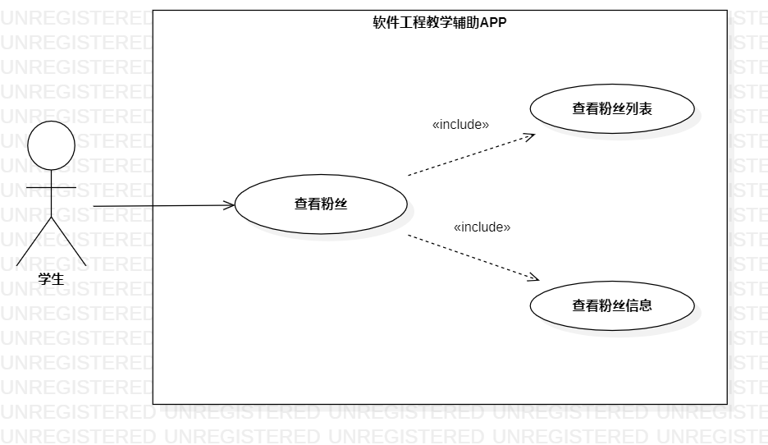

图 207学生查看个人粉丝用例图

##### 用例描述

|  |  |
| --- | --- |
| 用例名称 | 学生查看粉丝 |
| 描述信息 | 学生进入我的页面，点击粉丝按钮，查看关注个人的用户 |
| 用例编号 | UCT009 |
| 对应图示 | 学生查看个人粉丝用例图 |
| 对应测试 |  |
| 创建者 | 王心怡 |
| 最后更新者 |  |
| 创建日期 | 2021年04月25日 |
| 最后更新日期 |  |
| 主参与者 | 学生 |
| 次要参与者 | 无 |
| 前置条件 | 登录成功 |
| 后置条件 | 1查看粉丝列表  2查看粉丝信息 |
| 一般性流程 | 1浏览首页  2点击我的按钮  3点击粉丝按钮 |
| 异常 | 无 |
| 规则与约束 | 无 |
| 优先级 | 0.7 |
| 输入 |  |
| 输出 | 关注用户个人的用户 |

##### 对话框图



图 208学生查看个人粉丝对话框图

##### 界面原型



图 209我的页面



图 210粉丝列表



图 211个人主页

#### 学生查看关注的问题

##### 用例图



图 212学生查看关注问题用例图

##### 用例描述

|  |  |
| --- | --- |
| 用例名称 | 学生查看关注问题 |
| 描述信息 | 学生进入我的页面，点击关注按钮，查看关注问题列表 |
| 用例编号 | UCT009 |
| 对应图示 | 学生查看关注问题用例图 |
| 对应测试 |  |
| 创建者 | 王心怡 |
| 最后更新者 |  |
| 创建日期 | 2021年04月25日 |
| 最后更新日期 |  |
| 主参与者 | 学生 |
| 次要参与者 | 无 |
| 前置条件 | 登录成功 |
| 后置条件 | 1查看关注问题详情 |
| 一般性流程 | 1进入我的页面  2点击关注按钮  3点击关注问题 |
| 异常 | 无 |
| 规则与约束 | 无 |
| 优先级 | 0.7 |
| 输入 | 无 |
| 输出 | 无 |

##### 对话框图



图 213学生查看关注问题对话框图

##### 界面原型



图 214我的页面



图 215关注问题列表



图 216问题详情页面

#### 学生查看回复我的

##### 用例图

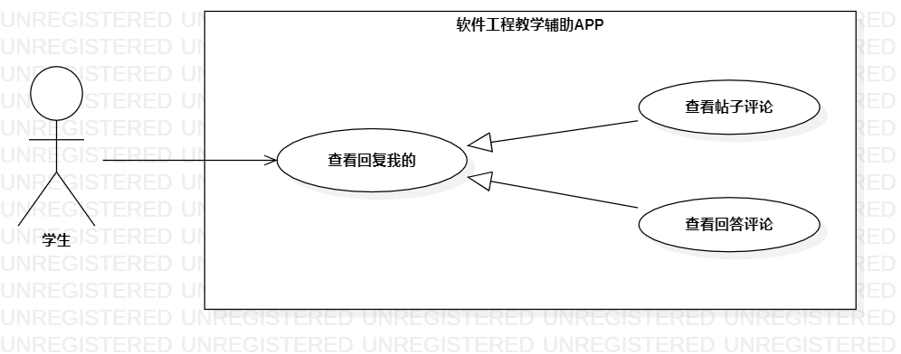

图 217学生查看回复我的用例图

##### 用例描述

|  |  |
| --- | --- |
| 用例名称 | 学生查看回复我的 |
| 描述信息 | 学生进入我的页面，点击回复我的，查看回复个人的信息 |
| 用例编号 | UCT0010 |
| 对应图示 | 学生查看回复我的用例图 |
| 对应测试 |  |
| 创建者 | 王心怡 |
| 最后更新者 |  |
| 创建日期 | 2021年04月25日 |
| 最后更新日期 |  |
| 主参与者 | 学生 |
| 次要参与者 | 无 |
| 前置条件 | 登录成功 |
| 后置条件 | 1查看博客评论  2查看帖子评论  3查看回答评论 |
| 一般性流程 | 1浏览首页  2点击我的按钮  3点击回复我的按钮 |
| 异常 | 无 |
| 规则与约束 | 无 |
| 优先级 | 0.7 |
| 输入 |  |
| 输出 | 回复用户个人的信息 |

##### 对话框图



图 218学生查看回复我的对话框图

##### 界面原型



图 219我的页面



图 220回复我的页面

#### 学生查看@我的

##### 用例图

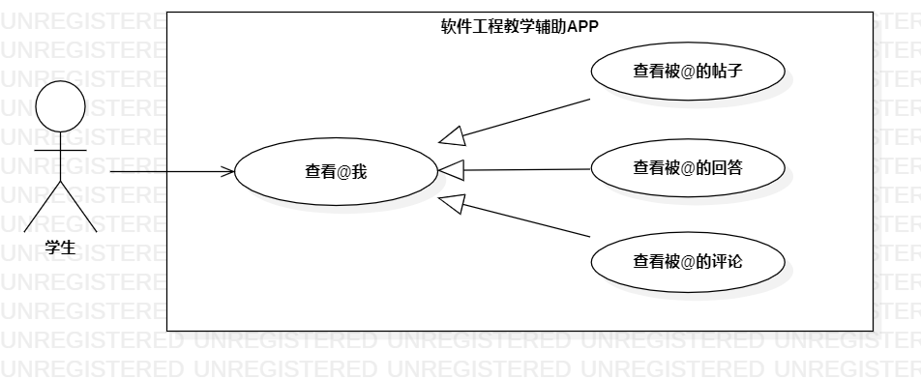

图 221学生查看@我的用例图

##### 用例描述

|  |  |
| --- | --- |
| 用例名称 | 学生查看@我的 |
| 描述信息 | 学生进入我的页面，点击@我的，查看@个人的信息 |
| 用例编号 | UCT0011 |
| 对应图示 | 学生查看@我的用例图 |
| 对应测试 |  |
| 创建者 | 王心怡 |
| 最后更新者 |  |
| 创建日期 | 2021年04月25日 |
| 最后更新日期 |  |
| 主参与者 | 学生 |
| 次要参与者 | 无 |
| 前置条件 | 登录成功 |
| 后置条件 | 1查看被@的博客  2查看被@的帖子  3查看被@的回答  4查看被@的评论 |
| 一般性流程 | 1浏览首页  2点击我的按钮  3点击@我的按钮 |
| 异常 | 无 |
| 规则与约束 | 无 |
| 优先级 | 0.7 |
| 输入 |  |
| 输出 | 用户个人的信息 |

##### 对话框图



图 222学生查看@我的对话框图

##### 界面原型



图 223我的页面



图 224@我的页面

#### 学生查看收到的赞

##### 用例图

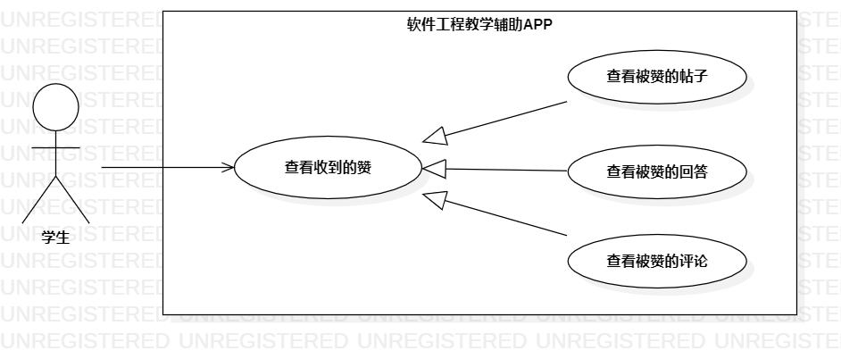

图 225学生查看收藏的赞用例图

##### 用例描述

|  |  |
| --- | --- |
| 用例名称 | 学生查看收到的赞 |
| 描述信息 | 学生进入我的页面，点击收到的赞，查看收到赞的相关信息 |
| 用例编号 | UCT0012 |
| 对应图示 | 学生查看收藏的赞用例图 |
| 对应测试 |  |
| 创建者 | 王心怡 |
| 最后更新者 |  |
| 创建日期 | 2021年04月25日 |
| 最后更新日期 |  |
| 主参与者 | 学生 |
| 次要参与者 | 无 |
| 前置条件 | 登录成功 |
| 后置条件 | 1查看被赞的博客  2查看被赞的帖子  3查看被赞的回答  4查看被赞的评论 |
| 一般性流程 | 1浏览首页  2点击我的按钮  3点击收到的赞按钮 |
| 异常 | 无 |
| 规则与约束 | 无 |
| 优先级 | 0.7 |
| 输入 |  |
| 输出 | 用户收到赞的相关信息 |

##### 对话框图



图 226学生查看收到的赞对话框图

##### 界面原型



图 227我的页面



图 228收到的赞页面

#### 学生查看系统通知

##### 用例图

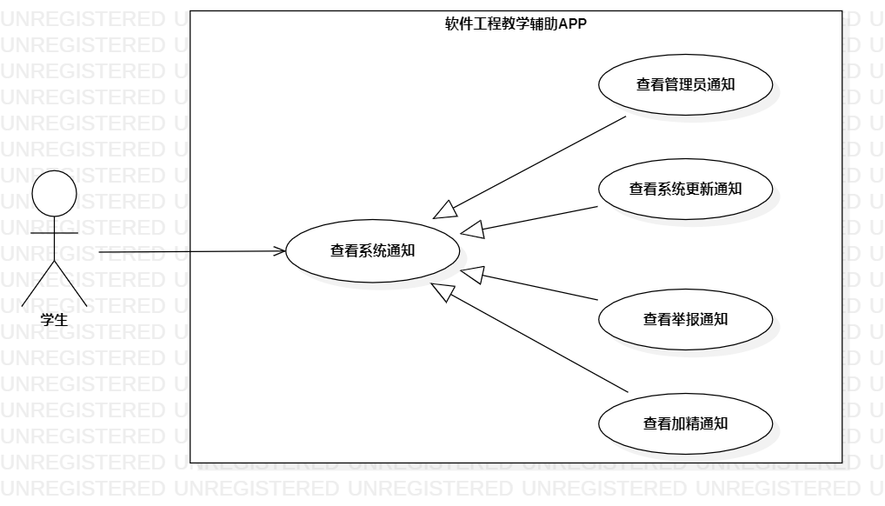

图 229学生查看系统通知用例图

##### 用例描述

|  |  |
| --- | --- |
| 用例名称 | 学生查看系统通知 |
| 描述信息 | 学生进入我的页面，点击系统通知，查看收到的系统通知 |
| 用例编号 | UCT0013 |
| 对应图示 | 学生查看系统通知用例图 |
| 对应测试 |  |
| 创建者 | 王心怡 |
| 最后更新者 |  |
| 创建日期 | 2021年04月25日 |
| 最后更新日期 |  |
| 主参与者 | 学生 |
| 次要参与者 | 无 |
| 前置条件 | 登录成功 |
| 后置条件 | 1. 查看管理员通知 2. 查看系统更新通知 3. 查看举报通知 4. 查看加精通知 |
| 一般性流程 | 1. 浏览首页 2. 点击我的按钮 3. 点击系统通知按钮 |
| 异常 | 无 |
| 规则与约束 | 无 |
| 优先级 | 0.7 |
| 输入 |  |
| 输出 | 用户收到的系统通知 |

##### 对话框图



图 230学生查看系统通知对话框图

##### 界面原型



图 231我的页面



图 232系统通知页面

#### 学生查看浏览记录

##### 用例图

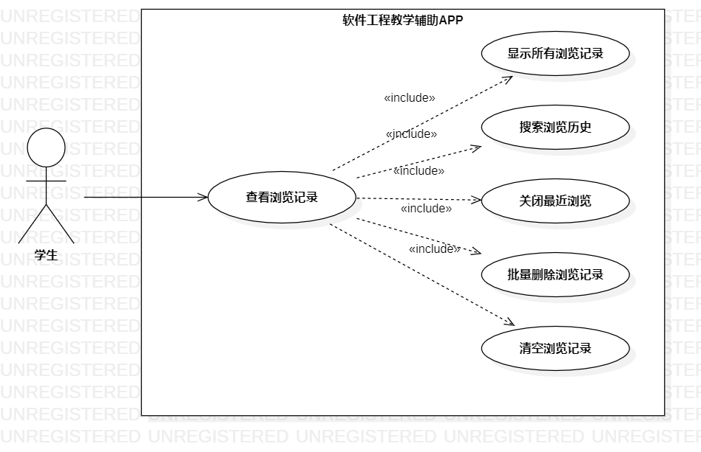

图 233学生查看浏览记录用例图

##### 用例描述

|  |  |
| --- | --- |
| 用例名称 | 学生查看浏览记录 |
| 描述信息 | 学生进入我的页面，点击浏览记录，查看个人的浏览记录 |
| 用例编号 | UCT0014 |
| 对应图示 | 学生查看浏览记录用例图 |
| 对应测试 |  |
| 创建者 | 王心怡 |
| 最后更新者 |  |
| 创建日期 | 2021年04月25日 |
| 最后更新日期 |  |
| 主参与者 | 学生 |
| 次要参与者 | 无 |
| 前置条件 | 登录成功 |
| 后置条件 | 1显示所有浏览记录  2搜索浏览历史  3关闭最近浏览  4批量删除浏览记录  5情况浏览记录 |
| 一般性流程 | 1浏览首页  2点击我的按钮  3点击浏览记录按钮 |
| 异常 | 无 |
| 规则与约束 | 无 |
| 优先级 | 0.7 |
| 输入 |  |
| 输出 | 用户个人的浏览记录 |

##### 对话框图



图 234学生查看浏览记录对话框图

##### 界面原型



图 235我的页面



图 236浏览记录页面



图 237浏览内容详情页面

#### 学生意见反馈

##### 用例图



图 238学生意见反馈用例图

##### 用例描述

|  |  |
| --- | --- |
| 用例名称 | 学生意见反馈 |
| 描述信息 | 学生进入我的页面，点击意见反馈进行意见反馈 |
| 用例编号 | UCT0015 |
| 对应图示 | 学生意见反馈用例图 |
| 对应测试 |  |
| 创建者 | 王心怡 |
| 最后更新者 |  |
| 创建日期 | 2021年04月25日 |
| 最后更新日期 |  |
| 主参与者 | 学生 |
| 次要参与者 | 无 |
| 前置条件 | 登录成功 |
| 后置条件 | 1输入反馈信息  2进行意见反馈 |
| 一般性流程 | 1浏览首页  2点击我的按钮  3点击聊天按钮 |
| 异常 | 无 |
| 规则与约束 | 无 |
| 优先级 | 0.7 |
| 输入 |  |
| 输出 | 无 |

##### 对话框图



图 239学生意见反馈对话框图

##### 界面原型



图 240我的页面



图 241意见反馈页面



图 242反馈提交成功提示框

#### 学生查看我的收藏

##### 用例图

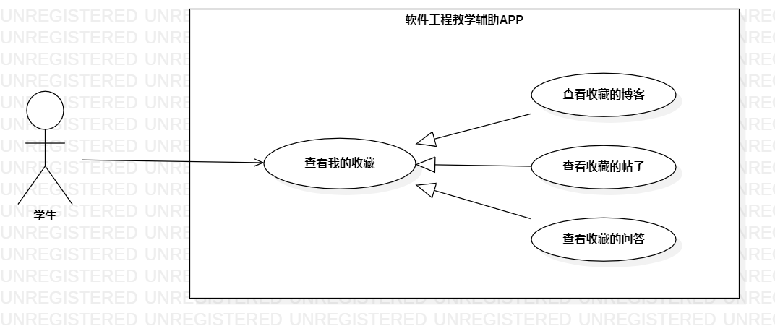

图 243学生查看我的收藏用例图

##### 用例描述

|  |  |
| --- | --- |
| 用例名称 | 学生查看我的收藏 |
| 描述信息 | 学生进入我的页面，点击我的收藏，查看个人的收藏记录 |
| 用例编号 | UCT0016 |
| 对应图示 | 学生查看我的收藏用例图 |
| 对应测试 |  |
| 创建者 | 王心怡 |
| 最后更新者 |  |
| 创建日期 | 2021年04月25日 |
| 最后更新日期 |  |
| 主参与者 | 学生 |
| 次要参与者 | 无 |
| 前置条件 | 登录成功 |
| 后置条件 | 1查看收藏的博客  2查看收藏的帖子  3查看收藏的问答 |
| 一般性流程 | 1浏览首页  2点击我的按钮  3点击我的收藏按钮 |
| 异常 | 无 |
| 规则与约束 | 无 |
| 优先级 | 0.7 |
| 输入 |  |
| 输出 | 用户个人的收藏记录 |

##### 对话框图



图 244学生查看我的收藏对话框图

##### 界面原型



图 245我的页面



图 246收藏博客列表页面



图 247博客详情页面



图 248收藏的帖子列表页面



图 249帖子详情页面



图 250收藏的回答列表页面

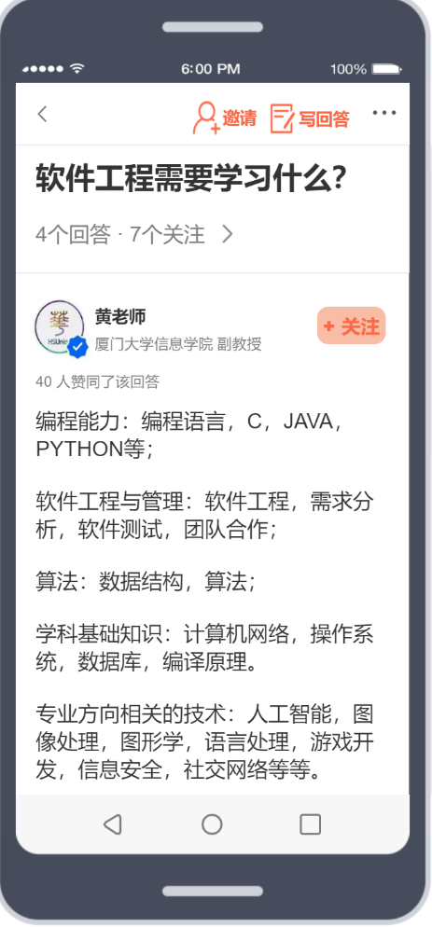

图 251回答详情页面

#### 学生查看邀请回答

##### 用例图



图 252学生查看邀请回答用例图

##### 用例描述

|  |  |
| --- | --- |
| 用例名称 | 学生使用帮助反馈 |
| 描述信息 | 学生进入我的页面，点击帮助反馈，进行APP相关操作 |
| 用例编号 | UCT0017 |
| 对应图示 | 学生查看邀请回答用例图 |
| 对应测试 |  |
| 创建者 | 王心怡 |
| 最后更新者 |  |
| 创建日期 | 2021年04月25日 |
| 最后更新日期 |  |
| 主参与者 | 学生 |
| 次要参与者 | 无 |
| 前置条件 | 登录成功 |
| 后置条件 | 1修改密码  2账号注销  3查看常见问题 |
| 一般性流程 | 1浏览首页  2点击我的按钮  3点击帮助反馈按钮 |
| 异常 | 无 |
| 规则与约束 | 无 |
| 优先级 | 0.7 |
| 输入 |  |
| 输出 | 一些关于APP常见问题的解决方案和设置方案 |

##### 对话框图



图 253邀请回答对话框图

##### 界面原型



图 254我的页面



图 255邀请回答页面



图 256写回答页面



图 257问题详情页面

#### 学生查看用户协议

##### 用例图



图 258学生查看用户协议用例图

##### 用例描述

|  |  |
| --- | --- |
| 用例名称 | 学生使用帮助反馈 |
| 描述信息 | 学生进入我的页面，点击帮助反馈，进行APP相关操作 |
| 用例编号 | UCT0017 |
| 对应图示 | 学生查看用户协议用例图 |
| 对应测试 |  |
| 创建者 | 王心怡 |
| 最后更新者 |  |
| 创建日期 | 2021年04月25日 |
| 最后更新日期 |  |
| 主参与者 | 学生 |
| 次要参与者 | 无 |
| 前置条件 | 登录成功 |
| 后置条件 | 1修改密码  2账号注销  3查看常见问题 |
| 一般性流程 | 1浏览首页  2点击我的按钮  3点击帮助反馈按钮 |
| 异常 | 无 |
| 规则与约束 | 无 |
| 优先级 | 0.7 |
| 输入 |  |
| 输出 | 一些关于APP常见问题的解决方案和设置方案 |

##### 对话框图



图 259学生查看用户协议对话框图

##### 界面原型



图 260我的页面



图 261用户协议页面

#### 学生查看隐私政策

##### 用例图



图 262学生查看隐私政策用例图

##### 用例描述

|  |  |
| --- | --- |
| 用例名称 | 学生使用帮助反馈 |
| 描述信息 | 学生进入我的页面，点击帮助反馈，进行APP相关操作 |
| 用例编号 | UCT0017 |
| 对应图示 | 学生查看隐私政策用例图 |
| 对应测试 |  |
| 创建者 | 王心怡 |
| 最后更新者 |  |
| 创建日期 | 2021年04月25日 |
| 最后更新日期 |  |
| 主参与者 | 学生 |
| 次要参与者 | 无 |
| 前置条件 | 登录成功 |
| 后置条件 | 1修改密码  2账号注销  3查看常见问题 |
| 一般性流程 | 1浏览首页  2点击我的按钮  3点击隐私政策 |
| 异常 | 无 |
| 规则与约束 | 无 |
| 优先级 | 0.7 |
| 输入 |  |
| 输出 | 一些关于APP常见问题的解决方案和设置方案 |

##### 对话框图



图 263学生查看隐私政策对话框图

##### 界面原型



图 264我的页面



图 265隐私政策页面

#### 学生清除缓存

##### 用例图



图 266学生清除缓存用例图

##### 用例描述

|  |  |
| --- | --- |
| 用例名称 | 学生清除缓存 |
| 描述信息 | 学生进入我的页面，点击联系客服，进入与客服的聊天窗口 |
| 用例编号 | UCT0018 |
| 对应图示 | 学生清除缓存用例图 |
| 对应测试 |  |
| 创建者 | 王心怡 |
| 最后更新者 |  |
| 创建日期 | 2021年04月25日 |
| 最后更新日期 |  |
| 主参与者 | 学生 |
| 次要参与者 | 无 |
| 前置条件 | 登录成功 |
| 后置条件 |  |
| 一般性流程 | 1浏览首页  2点击我的按钮  3点击清理缓存 |
| 异常 | 无 |
| 规则与约束 | 无 |
| 优先级 | 0.7 |
| 输入 |  |
| 输出 |  |

##### 对话框图



图 267学生清除缓存对话框图

##### 界面原型



图 268 我的页面



图 269清除缓存提示框

#### 学生联系客服

##### 用例图

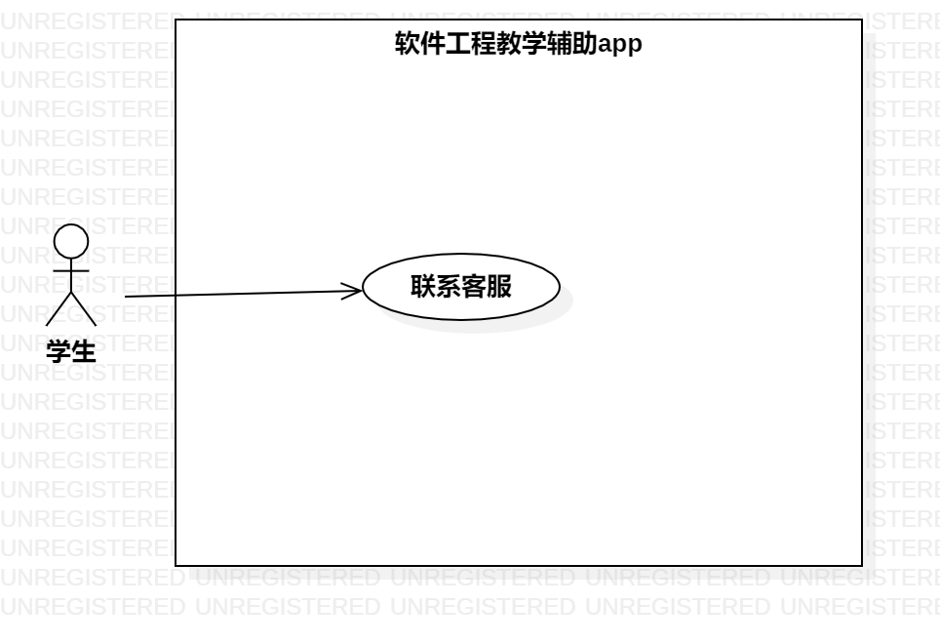

图 270学生联系客服用例图

##### 用例描述

|  |  |
| --- | --- |
| 用例名称 | 学生联系客服 |
| 描述信息 | 学生进入我的页面，点击联系客服，进入与客服的聊天窗口 |
| 用例编号 | UCT0018 |
| 对应图示 | 学生联系客服用例图 |
| 对应测试 |  |
| 创建者 | 王心怡 |
| 最后更新者 |  |
| 创建日期 | 2021年04月25日 |
| 最后更新日期 |  |
| 主参与者 | 学生 |
| 次要参与者 | 无 |
| 前置条件 | 登录成功 |
| 后置条件 |  |
| 一般性流程 | 1浏览首页  2点击我的按钮  3点击联系客服按钮 |
| 异常 | 无 |
| 规则与约束 | 无 |
| 优先级 | 0.7 |
| 输入 |  |
| 输出 | 与客服的相关对话 |

##### 对话框图



图 271学生联系客服对话框图

##### 界面原型



图 272 我的页面



图 273联系客服页面

#### 学生查看个人空间

##### 用例图



图 274学生查看个人空间用例图

##### 用例描述

|  |  |
| --- | --- |
| 用例名称 | 学生查看个人中心 |
| 描述信息 | 学生进入个人中心页面 |
| 用例编号 | UCT0019 |
| 对应图示 | 学生查看个人空间用例图 |
| 对应测试 |  |
| 创建者 | 王心怡 |
| 最后更新者 |  |
| 创建日期 | 2021年04月25日 |
| 最后更新日期 |  |
| 主参与者 | 学生 |
| 次要参与者 | 无 |
| 前置条件 | 登录成功，进入我的页面 |
| 后置条件 | 1查看用户基本信息  2查看用户基本创作 |
| 一般性流程 | 1浏览首页  2点击我的按钮  3点击个人中心图标 |
| 异常 | 无 |
| 规则与约束 | 无 |
| 优先级 | 0.7 |
| 输入 | 无 |
| 输出 | 无 |

##### 对话框图



图 275学生查看个人中心对话框图

##### 界面原型



图 276我的页面



图 277个人空间页面

#### 学生修改个人资料（提示框）

##### 用例图



图 278学生修改个人资料用例图

##### 用例描述

|  |  |
| --- | --- |
| 用例名称 | 学生修改个人资料 |
| 描述信息 | 学生进入我的页面，进入个人空间，修改个人资料 |
| 用例编号 | UCT0019 |
| 对应图示 | 学生修改个人资料用例图 |
| 对应测试 |  |
| 创建者 | 王心怡 |
| 最后更新者 |  |
| 创建日期 | 2021年04月25日 |
| 最后更新日期 |  |
| 主参与者 | 学生 |
| 次要参与者 | 无 |
| 前置条件 | 登录成功，进入个人空间，点击修改资料按钮 |
| 后置条件 | 1修改昵称、头像、性别等基本信息  2修改密码 |
| 一般性流程 | 无 |
| 异常 | 无 |
| 规则与约束 | 无 |
| 优先级 | 0.7 |
| 输入 | 无 |
| 输出 | 无 |

##### 对话框图



图 279学生修改个人资料对话框图

##### 界面原型



图 280个人空间



图 281修改个人资料页面

#### 学生查看其他用户个人空间

##### 用例图



图 282学生查看其他用户个人空间用例图

##### 用例描述

|  |  |
| --- | --- |
| 用例名称 | 学生查看其他用户个人空间 |
| 描述信息 | 点击其他用户头像，进入他的个人空间 |
| 用例编号 | UCT0019 |
| 对应图示 | 学生查看其他用户个人空间用例图 |
| 对应测试 |  |
| 创建者 | 王心怡 |
| 最后更新者 |  |
| 创建日期 | 2021年04月25日 |
| 最后更新日期 |  |
| 主参与者 | 学生 |
| 次要参与者 | 无 |
| 前置条件 | 点击其他用户头像，进入他的个人空间 |
| 后置条件 | 无 |
| 一般性流程 | 无 |
| 异常 | 无 |
| 规则与约束 | 无 |
| 优先级 | 0.7 |
| 输入 | 无 |
| 输出 | 无 |

##### 对话框图



图 283学生修改个人资料对话框图

##### 界面原型



图 284其他用户个人空间



图 285Q取消关注提示框

### 管理员功能需求

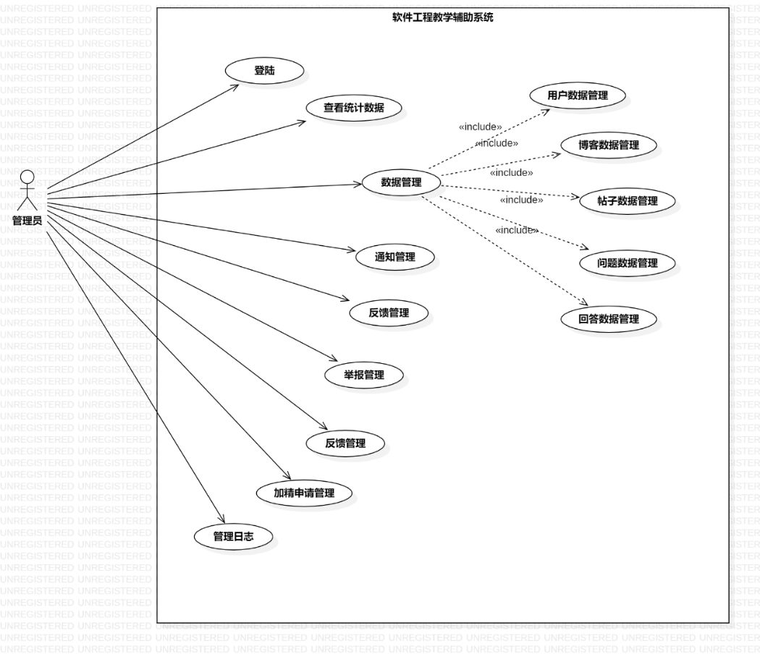

#### 管理员登录

##### 用例图



图 286管理员登陆用例图

##### 用例描述

|  |  |
| --- | --- |
|  | 管理员登录 |
| 用例编号 | UCD001 |
| 对应图示 | 管理员登陆用例图 |
| 对应测试 |  |
| 创建者 | 邵美芝 |
| 最后更新者 | 邵美芝 |
| 创建日期 | 2021年4月25日 |
| 最后更新日期 | 2021年4月25日 |
| 主参与者 | 管理员 |
| 次要参与者 |  |
| 用例场景 | 管理员输入用户名和密码，单击登录按钮登录 |
| 前置条件 | 打开登录界面 |
| 后置条件 | 1. 查看管理员首页（统计数据页面） 2. 数据管理 3. 通知管理 4. 反馈管理 5. 举报管理 |
| 基本事件流 | 1. 打开登录界面 2. 输入管理员的用户名和密码 3. 单击登录按钮 4. 访问系统主页 |
| 异常 | E1 – 用户名密码不匹配  1. 弹窗提示用户名或密码错误 |
| 规则与约束 | 正确的管理员信息 |
| 优先级 | 0.60 |
| 输入 | 点击事件 |
| 输出 | 提示信息 |

##### 对话框图



图 287管理员登陆对话框图

##### 界面原型



图 288登陆页面



图 289管理首页



图 290退出登陆页面

#### 查看用户列表

##### 用例图



图 291管理员查看用户列表用例图

##### 用例描述

|  |  |
| --- | --- |
| 用例名称 | 管理员查看用户列表 |
| 用例编号 | UCD003 |
| 对应图示 | 管理员查看用户列表用例图 |
| 对应测试 |  |
| 创建者 | 邵美芝 |
| 最后更新者 | 邵美芝 |
| 创建日期 | 2021年4月25日 |
| 最后更新日期 | 2021年4月25日 |
| 主参与者 | 管理员 |
| 次要参与者 |  |
| 用例场景 | 管理员验证身份进入系统后点击数据管理，点击用户进入用户数据管理页面。 |
| 前置条件 | 登录成功，进入数据管理页面 |
| 后置条件 | 无 |
| 基本事件流 | 1. 单击数据管理按钮 |
| 异常 | 无 |
| 规则与约束 | 无 |
| 优先级 | 0.39 |
| 输入 | 无 |
| 输出 | 无 |

##### 对话框图



图 292管理员查看用户列表对话框图

##### 界面原型



图 293全部用户列表页面

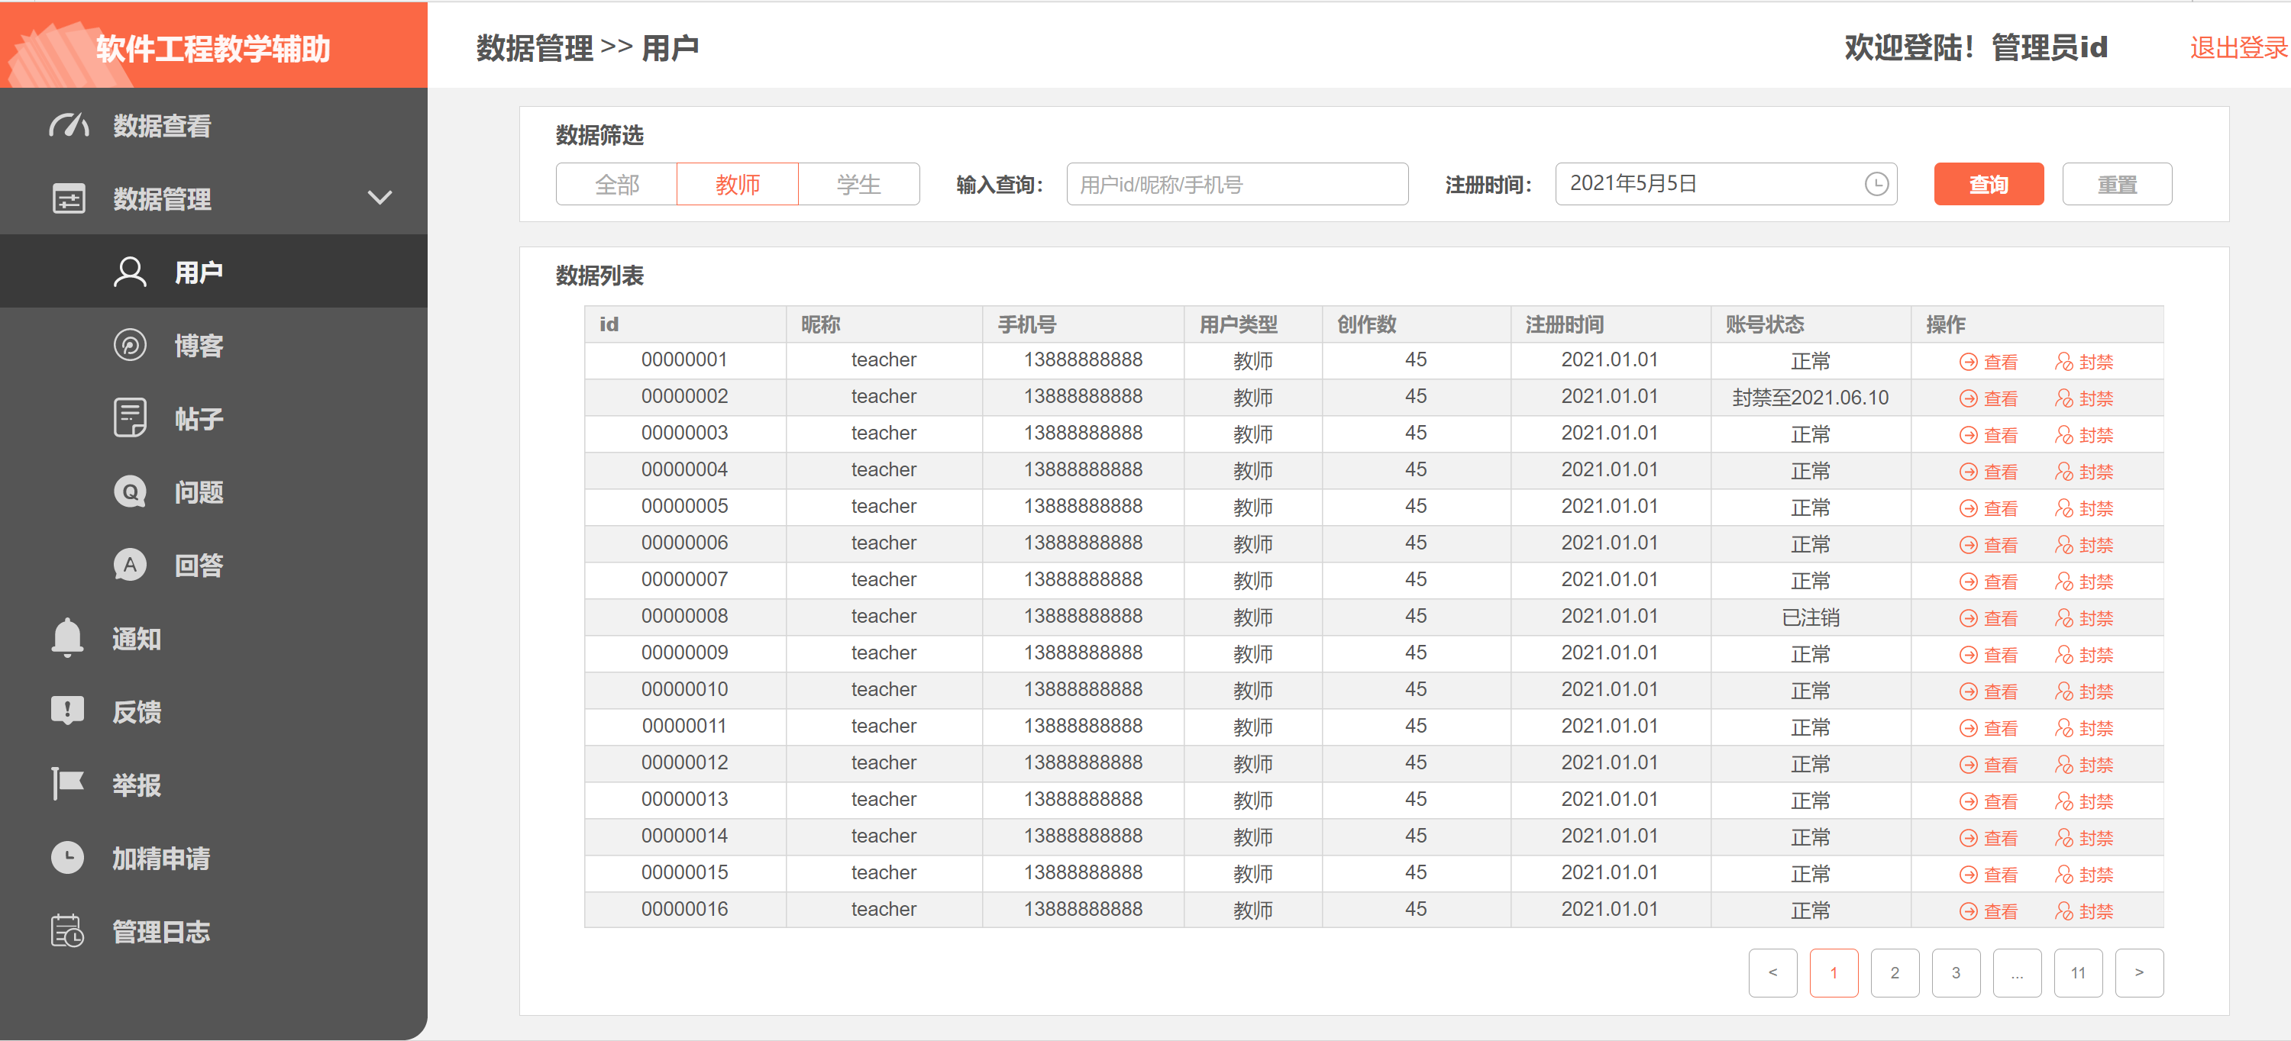

图 294教师用户列表页面

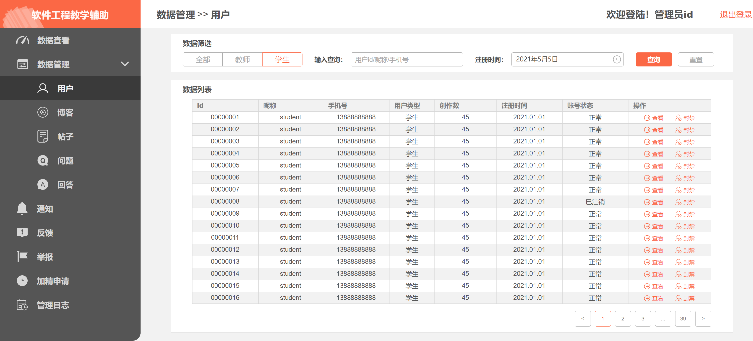

图 295学生用户列表页面

#### 搜索用户

##### 用例图

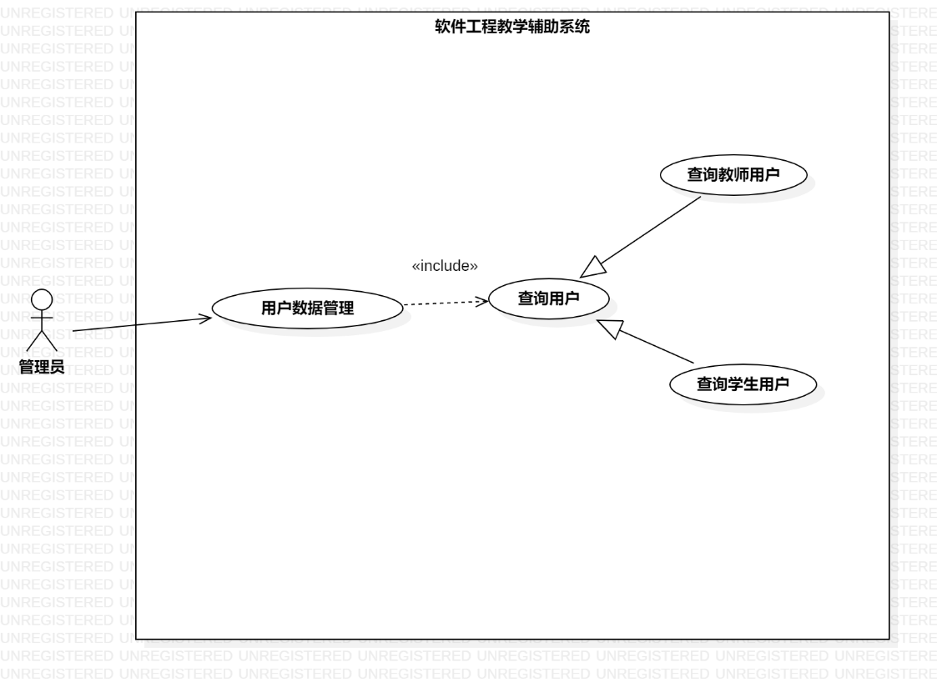

图 296搜索用户用例图

##### 用例描述

|  |  |
| --- | --- |
| 用例名称 | 搜索用户用 |
| 用例编号 | UCD004 |
| 对应图示 | 搜索用户用例图 |
| 对应测试 |  |
| 创建者 | 邵美芝 |
| 最后更新者 | 邵美芝 |
| 创建日期 | 2021年4月25日 |
| 最后更新日期 | 2021年4月25日 |
| 主参与者 | 管理员 |
| 次要参与者 |  |
| 用例场景 | 管理员验证登陆并进入数据管理页面，点击用户管理，再搜索栏中输入用户信息进行搜索。 |
| 前置条件 | 进入数据管理界面，再点击用户数据管理。 |
| 后置条件 | 无 |
| 基本事件流 | 1. 进入用户数据管理页面  2. 切换到教师用户列表  3. 切换到学生用户列表  4. 却换到全部用户列表 |
| 异常 | 1. APP崩溃 |
| 规则与约束 | 无 |
| 优先级 | 0.54 |
| 输入 | 用户信息 |
| 输出 | 符合筛选条件的用户列表 |

##### 对话框图



图 297搜索用户对话框图

##### 界面原型



图 298搜索页面



图 299搜索结果页面

#### 用户详情管理

##### 用例图



图 300查看用户详情用例图

##### 用例描述

|  |  |
| --- | --- |
| 用例名称 | 查看用户详情 |
| 用例编号 | UCD005 |
| 对应图示 | 查看用户详情用例图 |
| 对应测试 |  |
| 创建者 | 邵美芝 |
| 最后更新者 | 邵美芝 |
| 创建日期 | 2021年4月25日 |
| 最后更新日期 | 2021年4月25日 |
| 主参与者 | 管理员 |
| 次要参与者 |  |
| 用例场景 | 管理员登陆后进入数据管理页面，再进入用户管理页面，选择具体的用户，进入用户详情页面，查看用户详情，选择封禁用户。 |
| 前置条件 | 用户登录，进入用户管理页面 |
| 后置条件 | 无 |
| 基本事件流 | 1. 登录系统  2. 进入用户管理页面  3. 选择用户个体进入用户详情页面  4. 点击封禁用户图标 |
| 异常 | 1. APP崩溃 |
| 规则与约束 | 无 |
| 优先级 | 0.43 |
| 输入 | 用户信息 |
| 输出 | 提示信息 |

##### 对话框图



图 301查看用户详情对话框图

##### 界面原型



图 302用户列表页面

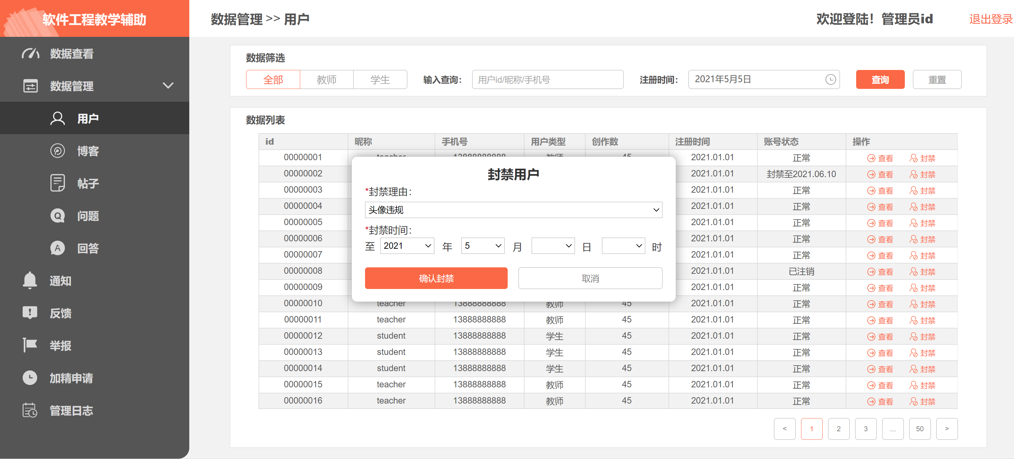

图 303封禁用户对话框

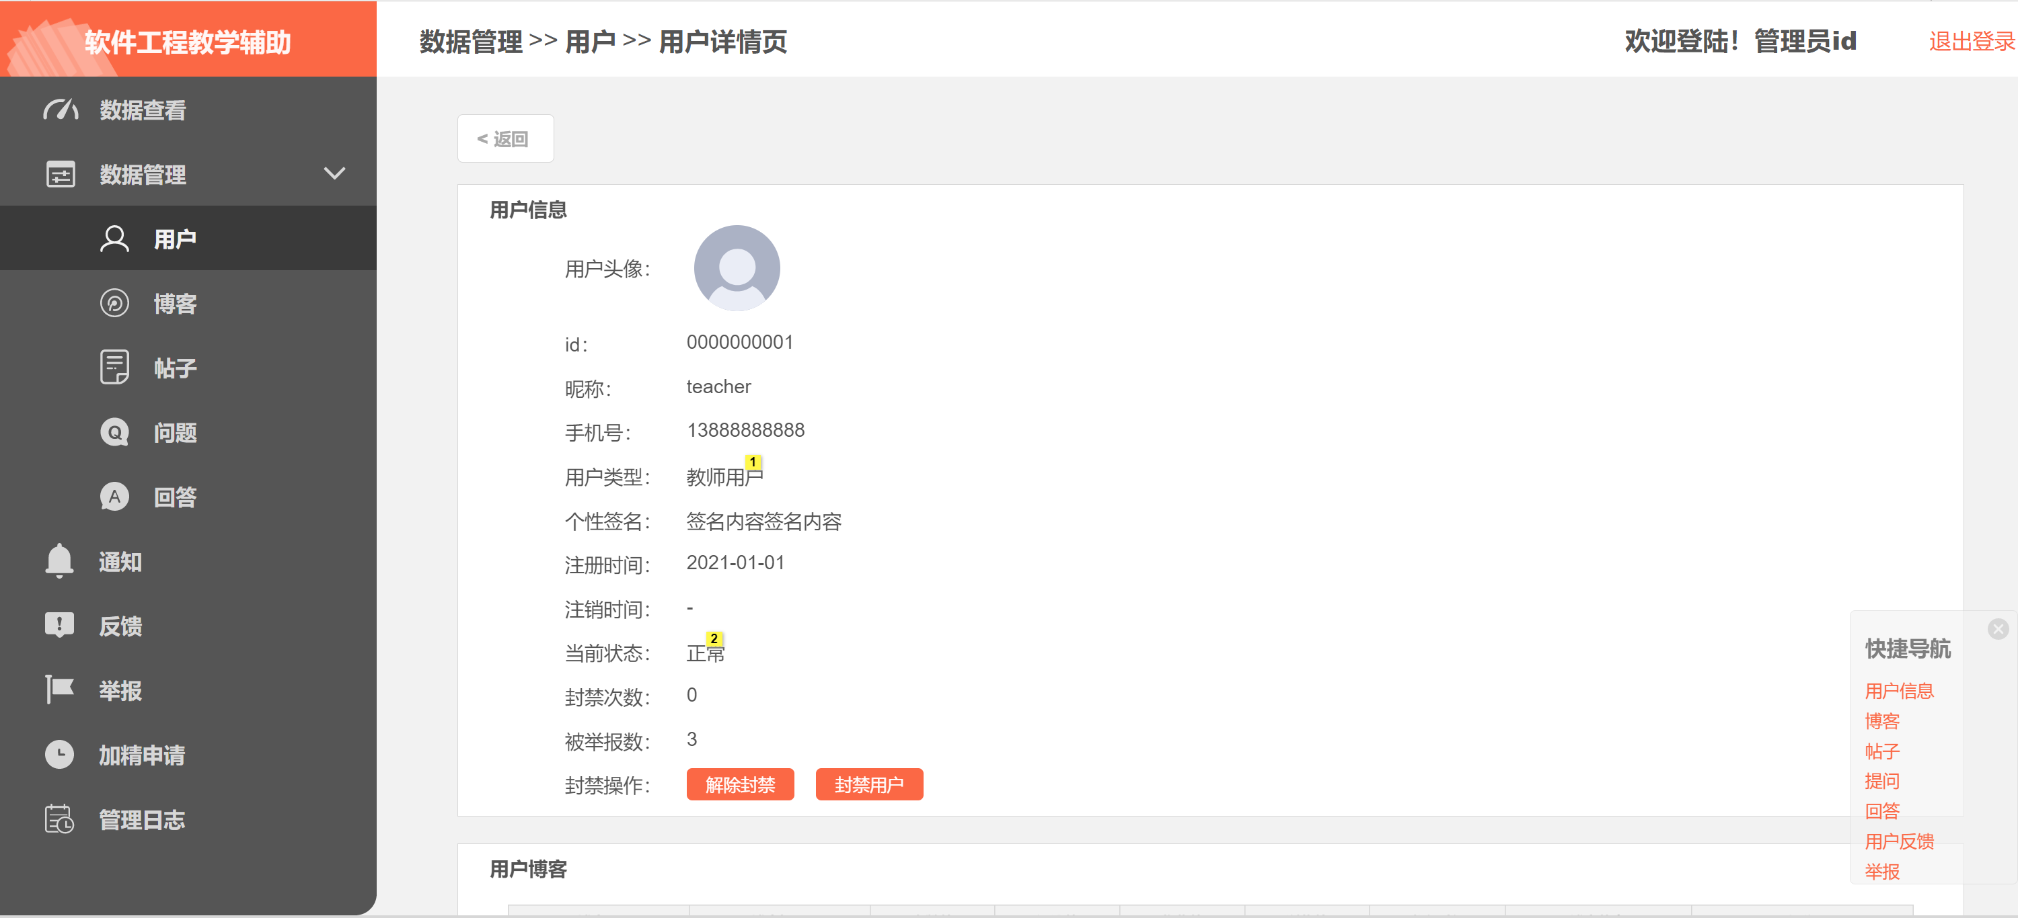

图 304用户详情页面

#### 查看博客列表

##### 用例图



图 305管理员查看博客列表用例图

##### 用例描述

|  |  |
| --- | --- |
| 用例名称 | 管理员查看博客列表 |
| 用例编号 | UCD005 |
| 对应图示 | 管理员查看博客列表用例图 |
| 对应测试 |  |
| 创建者 | 邵美芝 |
| 最后更新者 | 邵美芝 |
| 创建日期 | 2021年4月25日 |
| 最后更新日期 | 2021年4月25日 |
| 主参与者 | 管理员 |
| 次要参与者 |  |
| 用例场景 | 管理员登陆后进入数据管理页面，再进入博看管理页面查看博客列表。 |
| 前置条件 | 用户登录，进入博客管理页面 |
| 后置条件 | 无 |
| 基本事件流 | 1. 登录系统  2. 进入博客管理页面 |
| 异常 | 1. APP崩溃 |
| 规则与约束 | 无 |
| 优先级 | 0.43 |
| 输入 | 用户信息 |
| 输出 | 提示信息 |

##### 界面原型

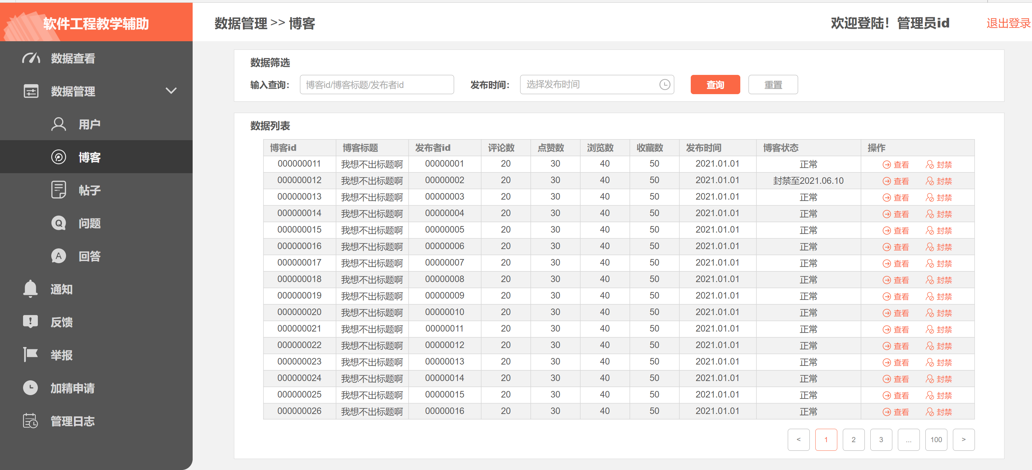

图 306博客列表页面

#### 搜索博客

##### 用例图



图 307管理员搜索博客用例图

##### 用例描述

|  |  |
| --- | --- |
| 用例名称 | 查找博客 |
| 用例编号 | UCD006 |
| 对应图示 | 管理员搜索博客用例图 |
| 对应测试 |  |
| 创建者 | 邵美芝 |
| 最后更新者 | 邵美芝 |
| 创建日期 | 2021年4月25日 |
| 最后更新日期 | 2021年4月25日 |
| 主参与者 | 管理员 |
| 次要参与者 |  |
| 用例场景 | 管理员登陆后进入数据管理页面，再点击博客管理进入博客管理页面，点击搜索框查找博客 |
| 前置条件 | 用户登录，进入博客管理页面 |
| 后置条件 | 无 |
| 基本事件流 | 1. 登录系统  2. 进入博客管理页面  3. 点击搜索框进行博客搜索 |
| 异常 | 1. APP崩溃 |
| 规则与约束 | 无 |
| 优先级 | 0.37 |
| 输入 | 博客信息 |
| 输出 | 提示信息 |

##### 对话框图



图 308管理员搜索博客对话框图

##### 界面原型



图 309搜索页面



图 310搜索结果页面

#### 博客详情管理

##### 用例图



图 311管理员查看博客详情用例图

##### 用例描述

|  |  |
| --- | --- |
| 用例名称 | 博客详情管理 |
| 用例编号 | UCD006 |
| 对应图示 | 管理员查看博客详情用例图 |
| 对应测试 |  |
| 创建者 | 邵美芝 |
| 最后更新者 | 邵美芝 |
| 创建日期 | 2021年4月25日 |
| 最后更新日期 | 2021年4月25日 |
| 主参与者 | 管理员 |
| 次要参与者 |  |
| 用例场景 | 管理员登陆后进入数据管理页面，再点击博客管理进入博客管理页面，点击封禁博客进行博客封禁，点击博客详情进入博客详情页面 |
| 前置条件 | 用户登陆，进入博客管理页面，点击查看进入博客详情页面 |
| 后置条件 | 无 |
| 基本事件流 | 1. 登录系统  2. 进入博客管理页面  3.点击博客的查看操图标 |
| 异常 | 1. APP崩溃 |
| 规则与约束 | 无 |
| 优先级 | 0.37 |
| 输入 | 无 |
| 输出 | 无 |

##### 对话框图



图 312管理员查看博客详情对话框图

##### 界面原型



图 313博客列表页面

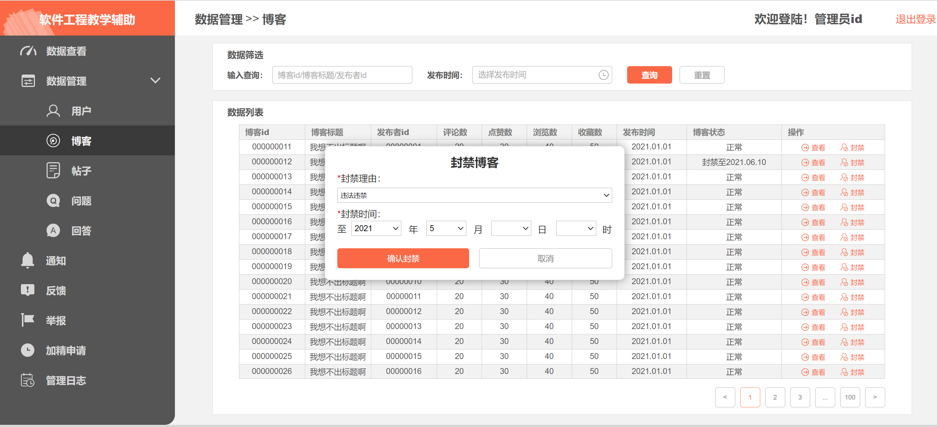

图 314封禁博客对话框

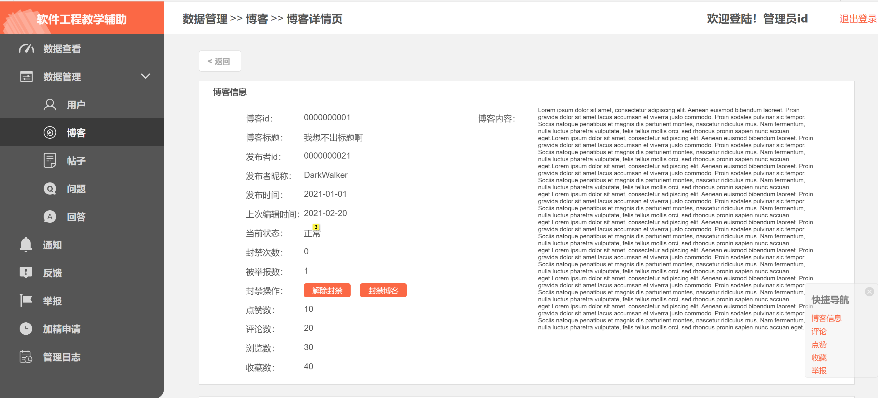

图 315博客详情页面

#### 查看帖子列表

##### 用例图



图 316管理员查看帖子列表用例图

##### 用例描述

|  |  |
| --- | --- |
| 用例名称 | 查看帖子列表 |
| 用例编号 | UCD007 |
| 对应图示 | 管理员查看帖子列表用例图 |
| 对应测试 |  |
| 创建者 | 邵美芝 |
| 最后更新者 | 邵美芝 |
| 创建日期 | 2021年4月25日 |
| 最后更新日期 | 2021年4月25日 |
| 主参与者 | 管理员 |
| 次要参与者 |  |
| 用例场景 | 管理员登陆后进入数据管理页面，再点击帖子进入帖子列表页面进行管理。 |
| 前置条件 | 用户等，进入帖子管理页面。 |
| 后置条件 | 无 |
| 基本事件流 | 1. 登录系统  2. 进入帖子管理页面 |
| 异常 | 1. APP崩溃 |
| 规则与约束 | 无 |
| 优先级 | 0.37 |
| 输入 | 无 |
| 输出 | 无 |

##### 界面原型

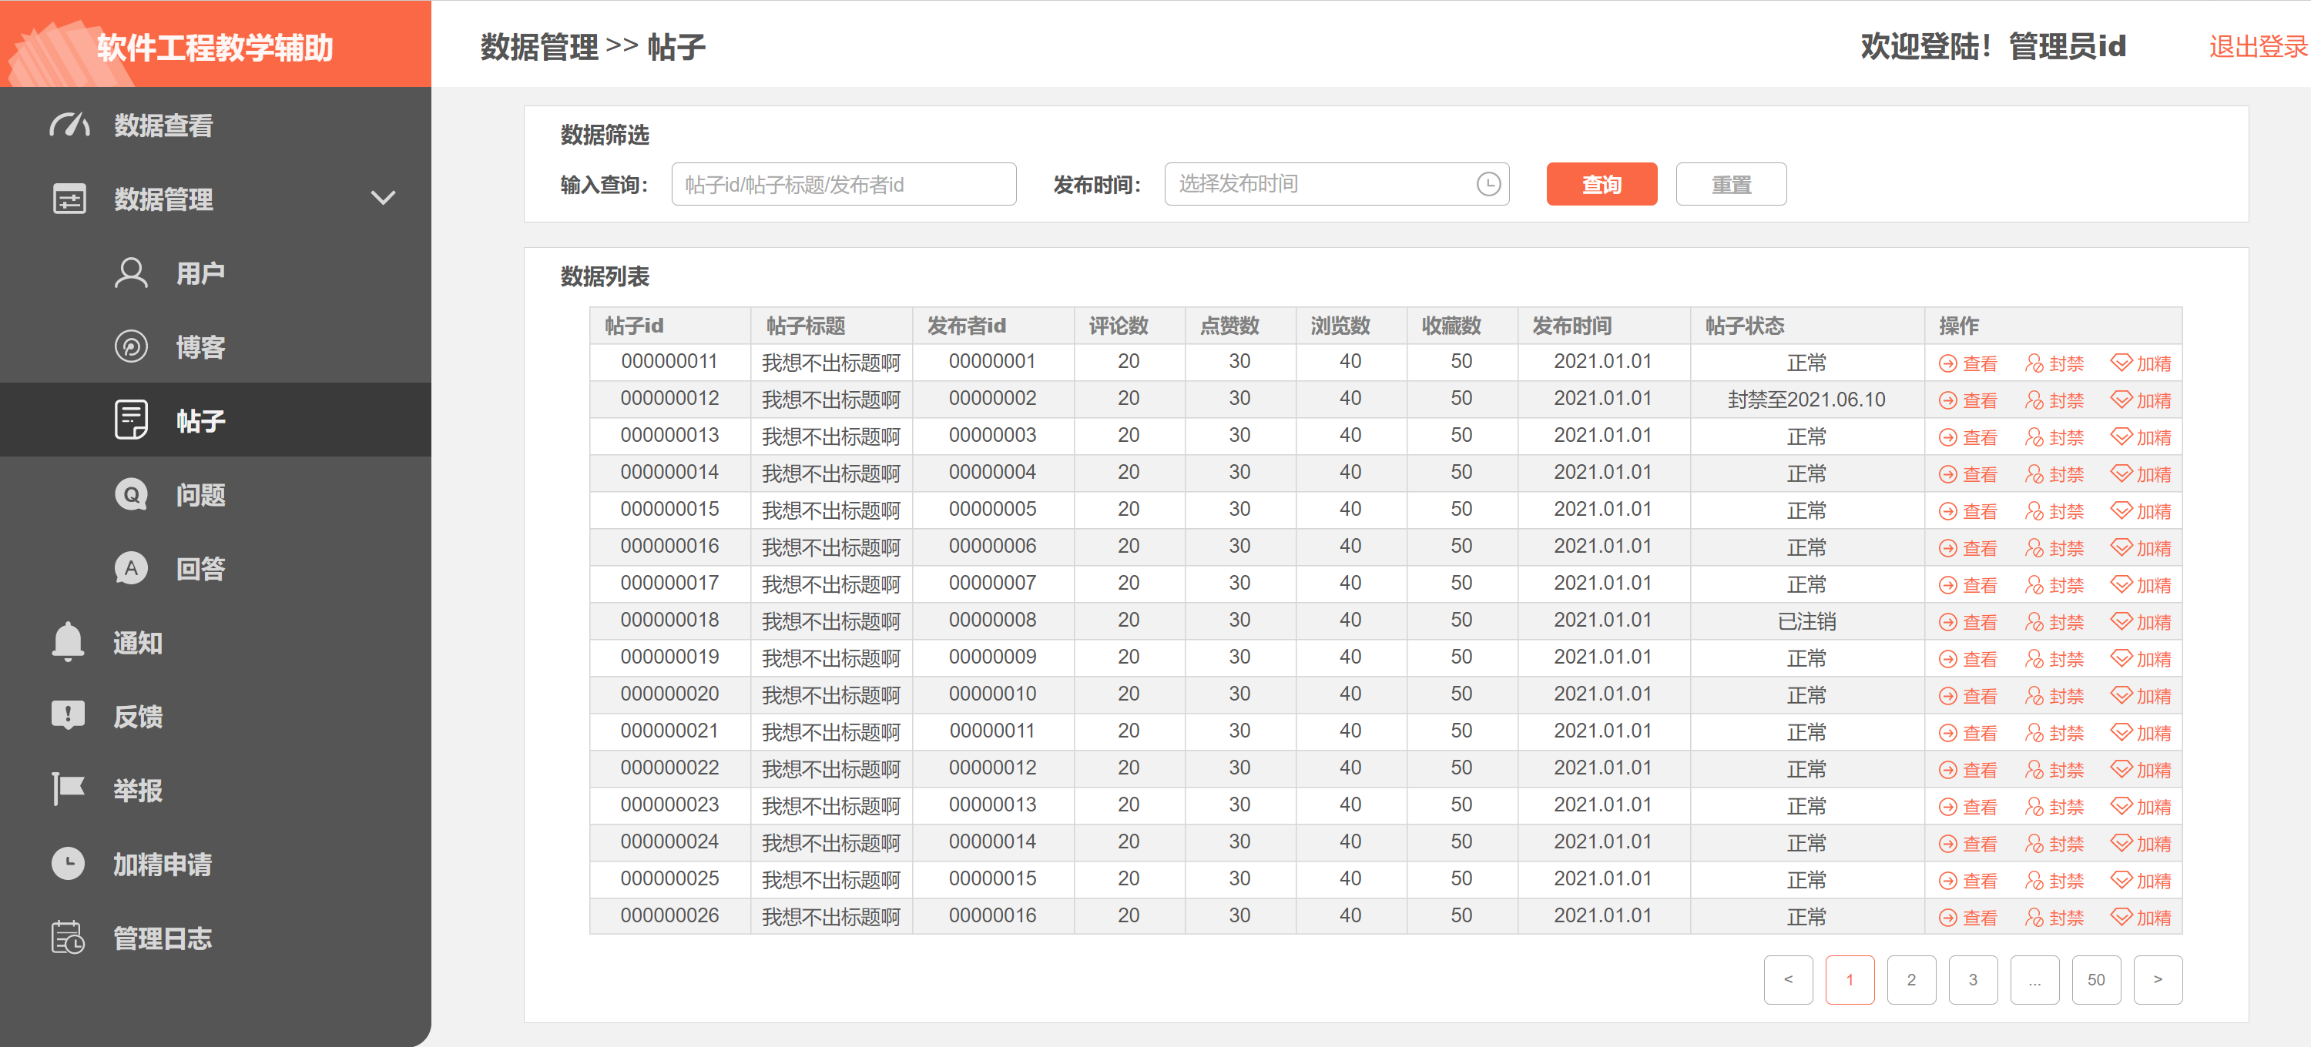

图 317帖子列表页面

#### 搜索帖子

##### 用例图



图 318管理员搜索帖子用例图

##### 用例描述

|  |  |
| --- | --- |
| 用例名称 | 管理员搜索帖子 |
| 用例编号 | UCD008 |
| 对应图示 | 管理员搜索帖子用例图 |
| 对应测试 |  |
| 创建者 | 邵美芝 |
| 最后更新者 | 邵美芝 |
| 创建日期 | 2021年4月25日 |
| 最后更新日期 | 2021年4月25日 |
| 主参与者 | 管理员 |
| 次要参与者 |  |
| 用例场景 | 管理员登陆后进入数据管理页面，再点击博客管理进入论坛管理页面，点击搜索框查找论坛 |
| 前置条件 | 进入首页 |
| 后置条件 | 无 |
| 基本事件流 | 1. 登录系统  2. 进入论坛管理页面  3. 点击搜索框进行提欸子搜索 |
| 异常 | 1. APP崩溃 |
| 规则与约束 | 无 |
| 优先级 | 0.37 |
| 输入 | 帖子信息 |
| 输出 | 提示信息 |

##### 对话框图



图 319管理员搜索帖子对话框图

##### 界面原型



图 320搜索页面



图 321搜索结果页面

#### 帖子详情管理

##### 用例图



图 322管理员查看帖子详情用例图

##### 用例描述

|  |  |
| --- | --- |
| 用例名称 | 管理员查看帖子详情 |
| 用例编号 | UCD009 |
| 对应图示 | 管理员查看帖子详情用例图 |
| 对应测试 |  |
| 创建者 | 邵美芝 |
| 最后更新者 | 邵美芝 |
| 创建日期 | 2021年4月25日 |
| 最后更新日期 | 2021年4月25日 |
| 主参与者 | 管理员 |
| 次要参与者 |  |
| 用例场景 | 管理员登陆后进入数据管理页面，再点击论坛管理进入博客管理页面，点击帖子进入帖子详情页面，查看帖子详情或选择封禁帖子，点击加精来加精帖子。 |
| 前置条件 | 进入首页 |
| 后置条件 | 无 |
| 基本事件流 | 1. 登录系统  2. 进入论坛管理页面  3. 点击帖子列表中的一个具体帖子进入帖子详情页面 |
| 异常 | 1. APP崩溃 |
| 规则与约束 | 无 |
| 优先级 | 0.37 |
| 输入 | 无 |
| 输出 | 无 |

##### 对话框图



图 323管理员查看帖子详情对话框图

##### 界面原型



图 324帖子列表页面



图 325帖子详情页面

#### 查看问题列表

##### 用例图



图 326管理员查看问题列表用例图

##### 用例描述

|  |  |
| --- | --- |
| 用例名称 | 管理员查看问题列表 |
| 用例编号 | UCD009 |
| 对应图示 | 管理员查看问题列表用例图 |
| 对应测试 |  |
| 创建者 | 邵美芝 |
| 最后更新者 | 邵美芝 |
| 创建日期 | 2021年4月25日 |
| 最后更新日期 | 2021年4月25日 |
| 主参与者 | 管理员 |
| 次要参与者 |  |
| 用例场景 | 管理员登陆后进入数据管理页面，再点击问题进入问题列表页面。 |
| 前置条件 | 进入首页 |
| 后置条件 | 无 |
| 基本事件流 | 1. 登录系统  2. 进入问题管理页面 |
| 异常 | 1. APP崩溃 |
| 规则与约束 | 无 |
| 优先级 | 0.37 |
| 输入 | 无 |
| 输出 | 无 |

##### 界面原型



图 327问题列表页面

#### 搜索问题

##### 用例图



图 328管理员搜索问题用例图

##### 用例描述

|  |  |
| --- | --- |
| 用例名称 | 查找问题 |
| 用例编号 | UCD008 |
| 对应图示 | 管理员搜索问题用例图 |
| 对应测试 |  |
| 创建者 | 邵美芝 |
| 最后更新者 | 邵美芝 |
| 创建日期 | 2021年4月25日 |
| 最后更新日期 | 2021年4月25日 |
| 主参与者 | 管理员 |
| 次要参与者 |  |
| 用例场景 | 管理员登陆后进入数据管理页面，再点击问题进入问题管理页面，点击搜索框查找问题 |
| 前置条件 | 用户登陆，进入问题管理页面 |
| 后置条件 | 无 |
| 基本事件流 | 1. 登录系统  2. 进入问题管理页面  3. 点击搜索框进行搜索 |
| 异常 | 1. APP崩溃 |
| 规则与约束 | 无 |
| 优先级 | 0.37 |
| 输入 | 问题信息 |
| 输出 | 问题信息 |

##### 对话框图



图 329管理员搜索问题对话框图

##### 界面原型



图 330搜索页面



图 331搜索结果页面

#### 问题详情管理

##### 用例图



图 332管理员查看问题详情用例图

##### 用例描述

|  |  |
| --- | --- |
| 用例名称 | 管理问题信息 |
| 用例编号 | UCD009 |
| 对应图示 | 管理员查看问题详情用例图 |
| 对应测试 |  |
| 创建者 | 邵美芝 |
| 最后更新者 | 邵美芝 |
| 创建日期 | 2021年4月25日 |
| 最后更新日期 | 2021年4月25日 |
| 主参与者 | 管理员 |
| 次要参与者 |  |
| 用例场景 | 管理员登陆后进入数据管理页面，再点击问题管理进入问题管理页面，点击问题进入问题详情页面，查看问题详情或选择封禁问题。 |
| 前置条件 | 进入首页 |
| 后置条件 | 无 |
| 基本事件流 | 1. 登录系统  2. 进入问题管理页面  3. 点击问题列表中的一个具体问题进入问题详情页面 |
| 异常 | 1. APP崩溃 |
| 规则与约束 | 无 |
| 优先级 | 0.37 |
| 输入 | 帖子信息 |
| 输出 | 提示信息 |

##### 对话框图



图 333管理员查看问题详情对话框图

##### 界面原型



图 334问题列表页面

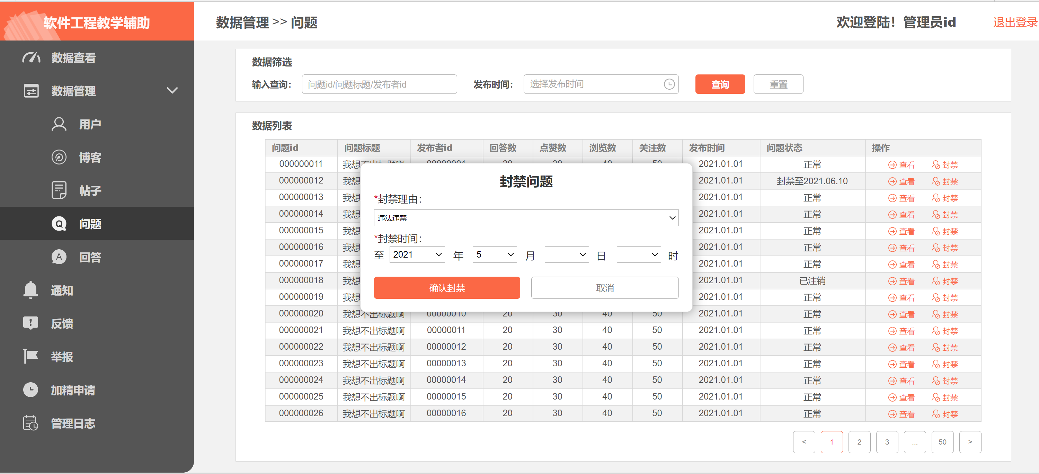

图 335封禁问题对话框

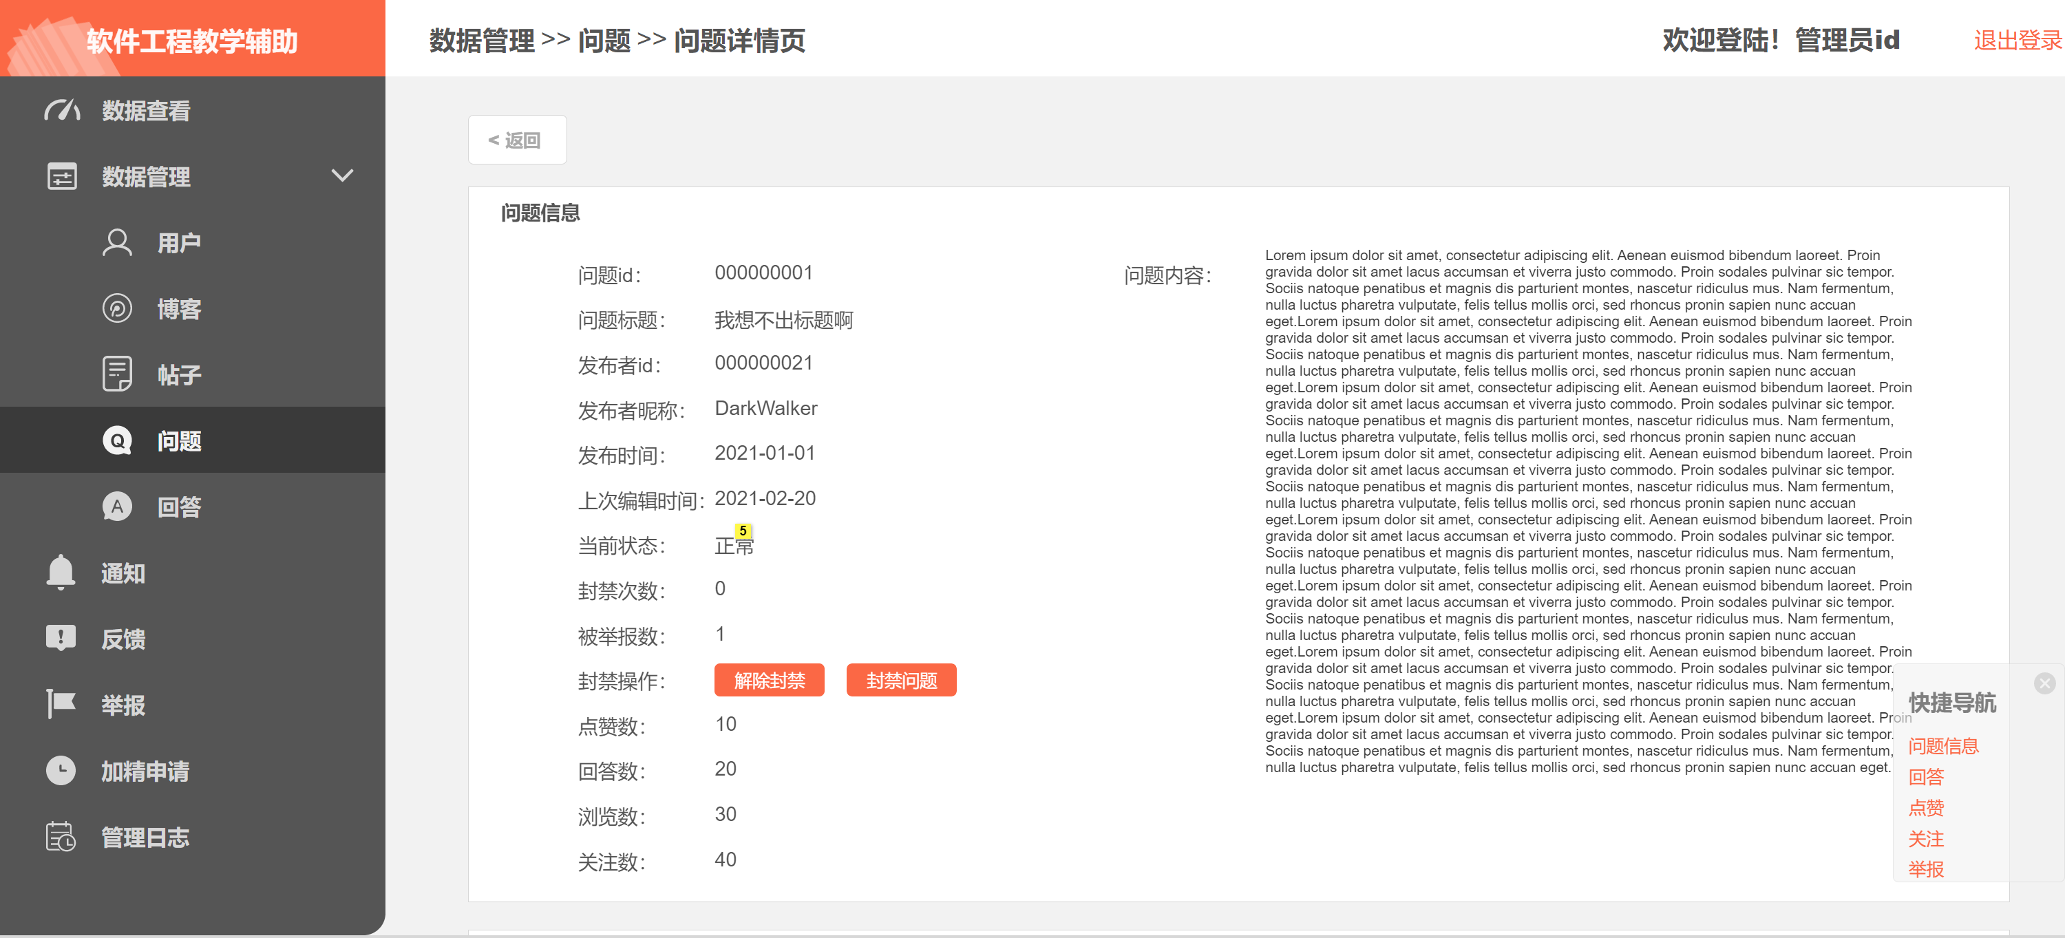

图 336问题详情页面

#### 回答列表管理

##### 用例图



图 337管理员查看回答列表用例图

##### 用例描述

|  |  |
| --- | --- |
| 用例名称 | 查看回答列表 |
| 用例编号 | UCD009 |
| 对应图示 | 管理员查看回答列表用例图 |
| 对应测试 |  |
| 创建者 | 邵美芝 |
| 最后更新者 | 邵美芝 |
| 创建日期 | 2021年4月25日 |
| 最后更新日期 | 2021年4月25日 |
| 主参与者 | 管理员 |
| 次要参与者 |  |
| 用例场景 | 管理员登陆后进入数据管理页面，再点击问题进入问题列表页面。 |
| 前置条件 | 进入首页 |
| 后置条件 | 无 |
| 基本事件流 | 1. 登录系统  2. 进入回答管理页面 |
| 异常 | 1. APP崩溃 |
| 规则与约束 | 无 |
| 优先级 | 0.37 |
| 输入 | 无 |
| 输出 | 无 |

##### 界面原型



图 338回答列表页面

#### 搜索回答

##### 用例图



图 339管理员搜索回答用例图

##### 用例描述

|  |  |
| --- | --- |
| 用例名称 | 搜索回答 |
| 用例编号 | UCD008 |
| 对应图示 | 管理员搜索回答用例图 |
| 对应测试 |  |
| 创建者 | 邵美芝 |
| 最后更新者 | 邵美芝 |
| 创建日期 | 2021年4月25日 |
| 最后更新日期 | 2021年4月25日 |
| 主参与者 | 管理员 |
| 次要参与者 |  |
| 用例场景 | 管理员登陆后进入数据管理页面，再点击回答进入回答管理页面，点击搜索框查找回答 |
| 前置条件 | 进入首页 |
| 后置条件 | 无 |
| 基本事件流 | 1. 登录系统  2. 进入回答管理页面  3. 点击搜索框进行搜索 |
| 异常 | 1. APP崩溃 |
| 规则与约束 | 无 |
| 优先级 | 0.37 |
| 输入 | 回答信息 |
| 输出 | 回答信息 |

##### 对话框图



图 340管理员搜索回答对话框图

##### 界面原型



图 341搜索页面



图 342搜索结果页面

#### 回答详情管理

##### 用例图



图 343管理员查看回答详情用例图

##### 用例描述

|  |  |
| --- | --- |
| 用例名称 | 回答详情管理 |
| 用例编号 | UCD009 |
| 对应图示 | 管理员查看回答详情用例图 |
| 对应测试 |  |
| 创建者 | 邵美芝 |
| 最后更新者 | 邵美芝 |
| 创建日期 | 2021年4月25日 |
| 最后更新日期 | 2021年4月25日 |
| 主参与者 | 管理员 |
| 次要参与者 |  |
| 用例场景 | 管理员登陆后进入数据管理页面，再点击回答管理进入问题管理页面，点击回答进入回答详情页面，查看回答详情或选择封禁回答。 |
| 前置条件 | 进入首页 |
| 后置条件 | 无 |
| 基本事件流 | 1. 登录系统  2. 进入回答管理页面  3. 点击回答列表中的一个具体回答进入回答详情页面 |
| 异常 | 1. APP崩溃 |
| 规则与约束 | 无 |
| 优先级 | 0.37 |
| 输入 | 无 |
| 输出 | 无 |

##### 对话框图



图 344管理员查看回答详情对话框图

##### 界面原型



图 345回答列表页面

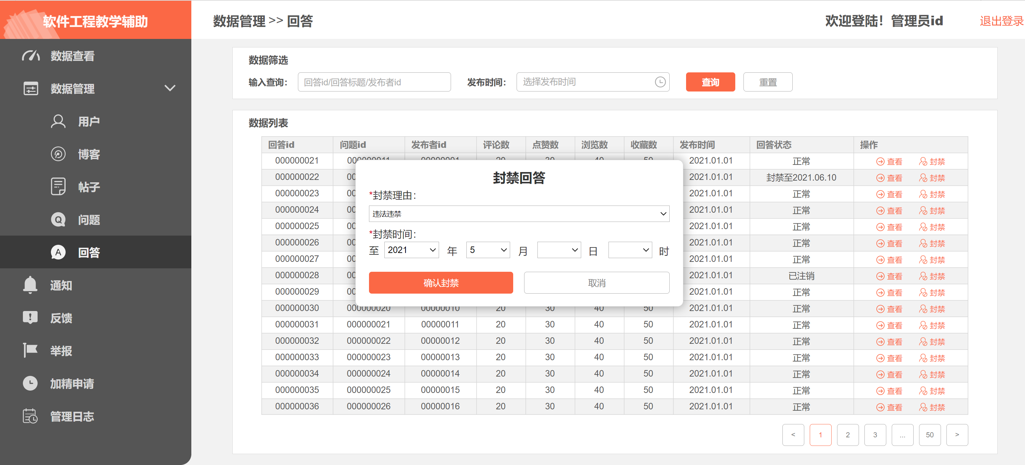

图 346封禁回答对话框

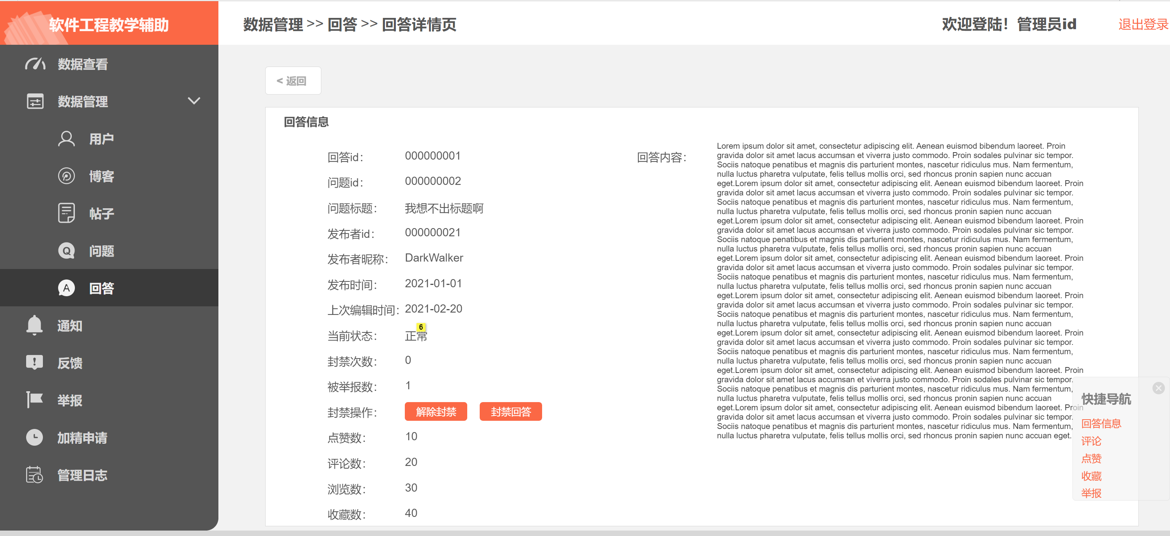

图 347回答详情页面

#### 查看通知

##### 用例图



图 348管理员查看通知用例图

##### 用例描述

|  |  |
| --- | --- |
| 用例名称 | 查看通知 |
| 用例编号 | UCD0010 |
| 对应图示 | 管理员查看通知用例图 |
| 对应测试 |  |
| 创建者 | 邵美芝 |
| 最后更新者 | 邵美芝 |
| 创建日期 | 2021年4月25日 |
| 最后更新日期 | 2021年4月25日 |
| 主参与者 | 管理员 |
| 次要参与者 |  |
| 用例场景 | 管理员登陆后进入通知管理页面，在通知列表中点击具体通知进入通知详情页面。 |
| 前置条件 | 进入通知管理页面 |
| 后置条件 | 无 |
| 基本事件流 | 1. 登录系统  2. 进入通知管理页面 |
| 异常 | 1. APP崩溃 |
| 规则与约束 | 无 |
| 优先级 | 0.37 |
| 输入 | 无 |
| 输出 | 无 |

##### 界面原型



图 349通知管理页面

#### 发送系统通知

##### 用例图



图 350管理员发送系统通知用例图

##### 用例描述

|  |  |
| --- | --- |
| 用例名称 | 发送系统通知 |
| 用例编号 | UCD0011 |
| 对应图示 | 管理员发送系统通知用例图 |
| 对应测试 |  |
| 创建者 | 邵美芝 |
| 最后更新者 | 邵美芝 |
| 创建日期 | 2021年4月25日 |
| 最后更新日期 | 2021年4月25日 |
| 主参与者 | 管理员 |
| 次要参与者 |  |
| 用例场景 | 管理员登陆后进入通知管理页面，再点击新建新通知，选择通知用户人群，并编写通知内容，点击发送。 |
| 前置条件 | 进入首页 |
| 后置条件 | 无 |
| 基本事件流 | 1. 登录系统  2. 进入通知管理页面  3. 点击新建通知  4. 选择通知接受用户人群、编写通知内容  5． 点击发送按钮发送系统通知 |
| 异常 | 1. APP崩溃 |
| 规则与约束 | 无 |
| 优先级 | 0.37 |
| 输入 | 系统通知具体内容和接受人群 |
| 输出 | 提示信息 |

##### 对话框图



图 351管理员发送系统通知对话框图

##### 界面原型

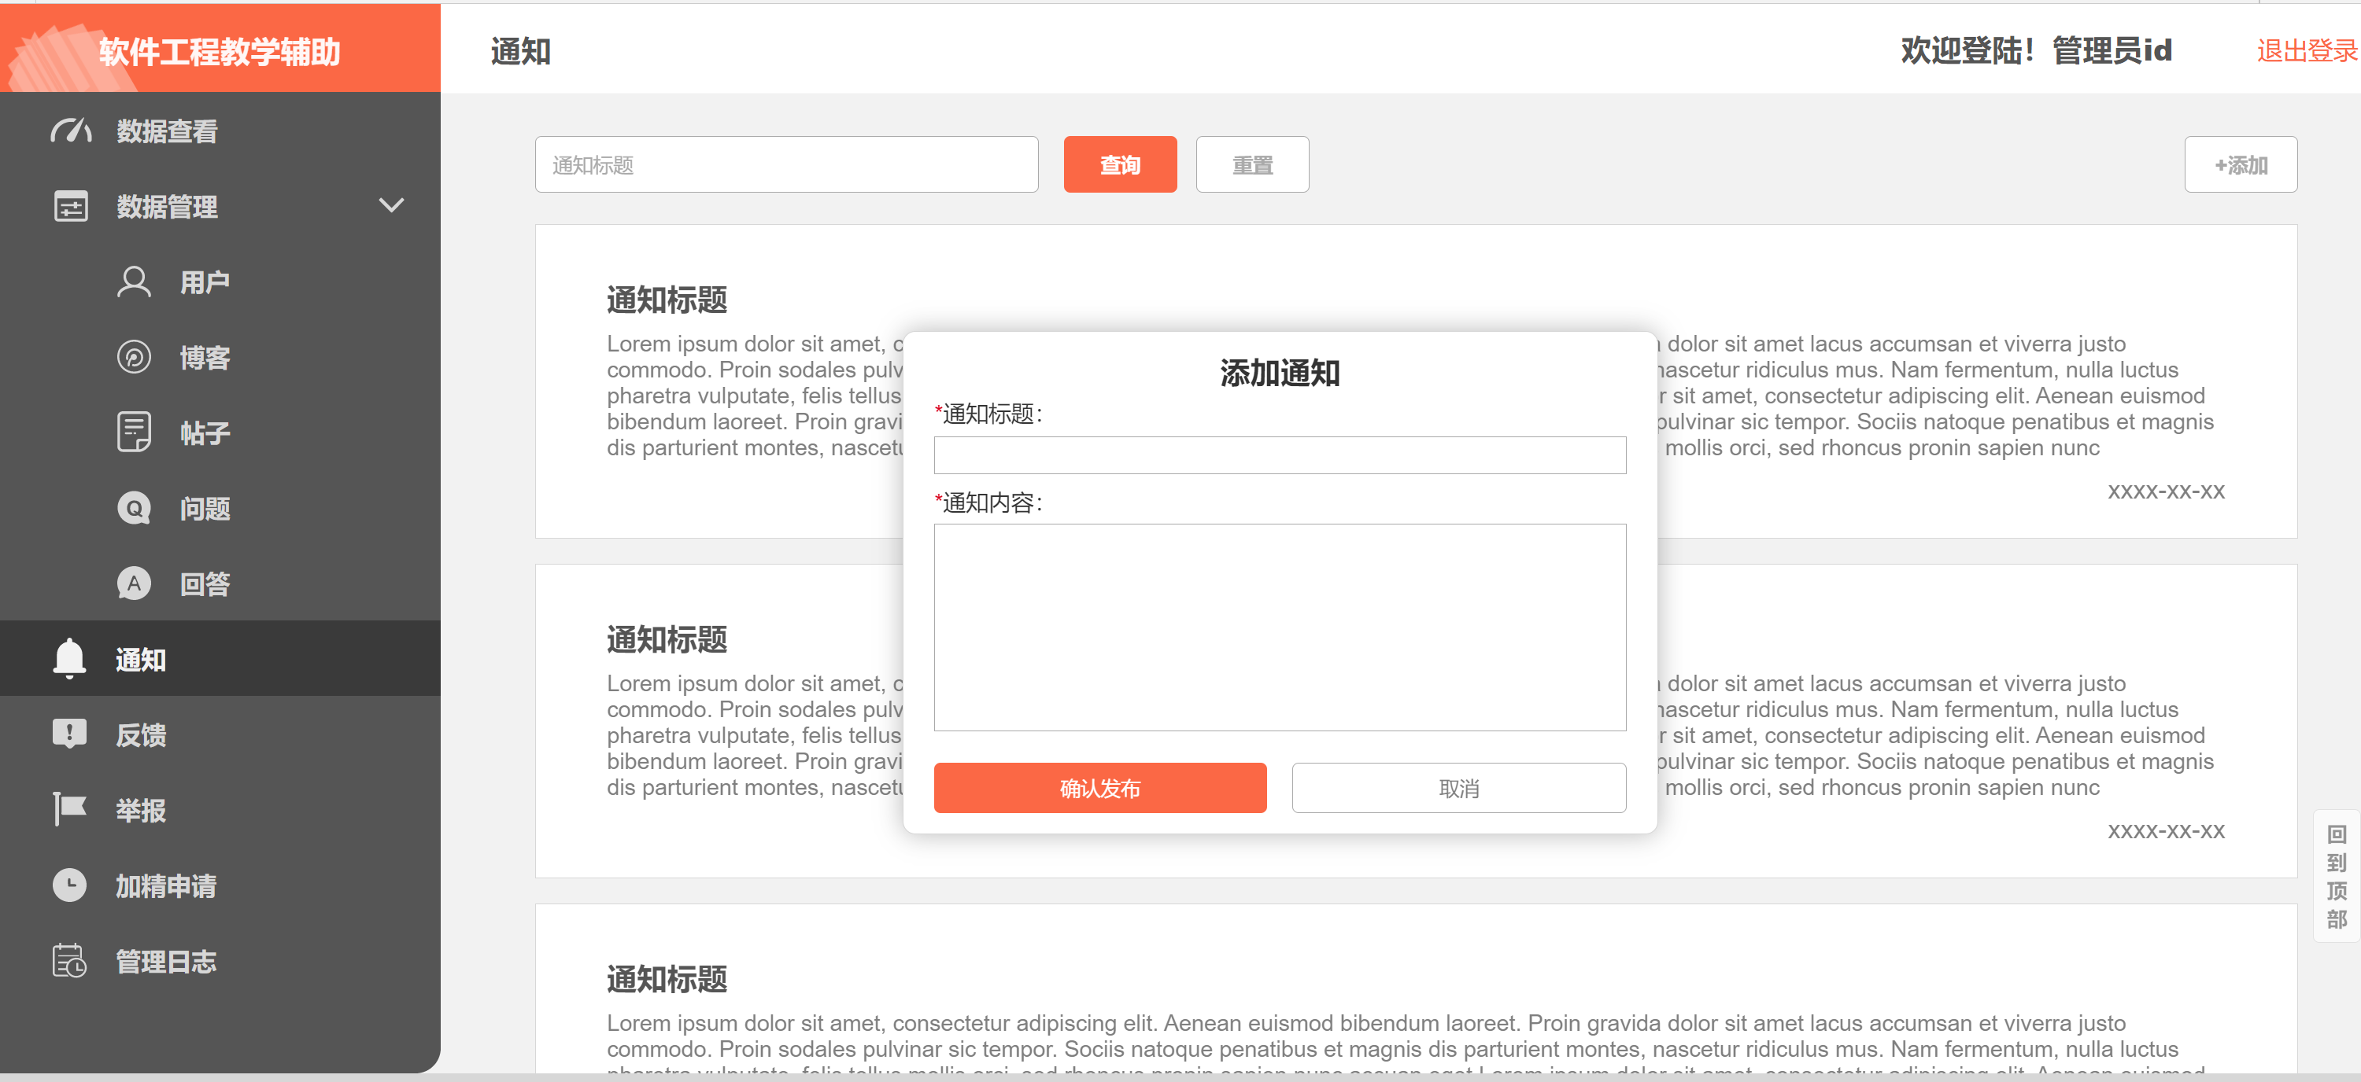

图 352发送通知对话框

#### 搜索系统通知

##### 用例图



图 353管理员搜索系统通知用例图

##### 用例描述

|  |  |
| --- | --- |
| 用例名称 | 搜索系统通知 |
| 用例编号 | UCD0012 |
| 对应图示 | 管理员搜索系统通知用例图 |
| 对应测试 |  |
| 创建者 | 邵美芝 |
| 最后更新者 | 邵美芝 |
| 创建日期 | 2021年4月25日 |
| 最后更新日期 | 2021年4月25日 |
| 主参与者 | 管理员 |
| 次要参与者 |  |
| 用例场景 | 管理员登陆后进入通知管理页面，在搜索框中输入相关内容搜索系统通知。 |
| 前置条件 | 进入首页 |
| 后置条件 | 无 |
| 基本事件流 | 1. 登录系统  2. 进入通知管理页面  3. 点击新建通知  4. 选择通知接受用户人群、编写通知内容  5． 点击发送按钮发送系统通知 |
| 异常 | 1. APP崩溃 |
| 规则与约束 | 无 |
| 优先级 | 0.37 |
| 输入 | 关键词 |
| 输出 | 提示信息 |

##### 对话框图



图 354管理员搜索系统通知对话框图

##### 界面原型



图 355搜索页面



图 356搜索结果页面

#### 查看反馈列表

##### 用例图



图 357管理员查看反馈列表用例图

##### 用例描述

|  |  |
| --- | --- |
| 用例名称 | 查看反馈 |
| 用例编号 | UCD0013 |
| 对应图示 | 管理员查看反馈列表用例图 |
| 对应测试 |  |
| 创建者 | 邵美芝 |
| 最后更新者 | 邵美芝 |
| 创建日期 | 2021年4月25日 |
| 最后更新日期 | 2021年4月25日 |
| 主参与者 | 管理员 |
| 次要参与者 |  |
| 用例场景 | 管理员登陆后进入反馈管理页面，再点击具体的一条反馈信息，进入反馈详情页面查看反馈信息。 |
| 前置条件 | 进入反馈管理页面 |
| 后置条件 | 无 |
| 基本事件流 | 1. 登录系统  2. 进入反馈管理页面 |
| 异常 | 1. APP崩溃 |
| 规则与约束 | 无 |
| 优先级 | 0.37 |
| 输入 | 无 |
| 输出 | 无 |

##### 界面原型



图 358反馈管理页面

#### 搜索反馈

##### 用例图

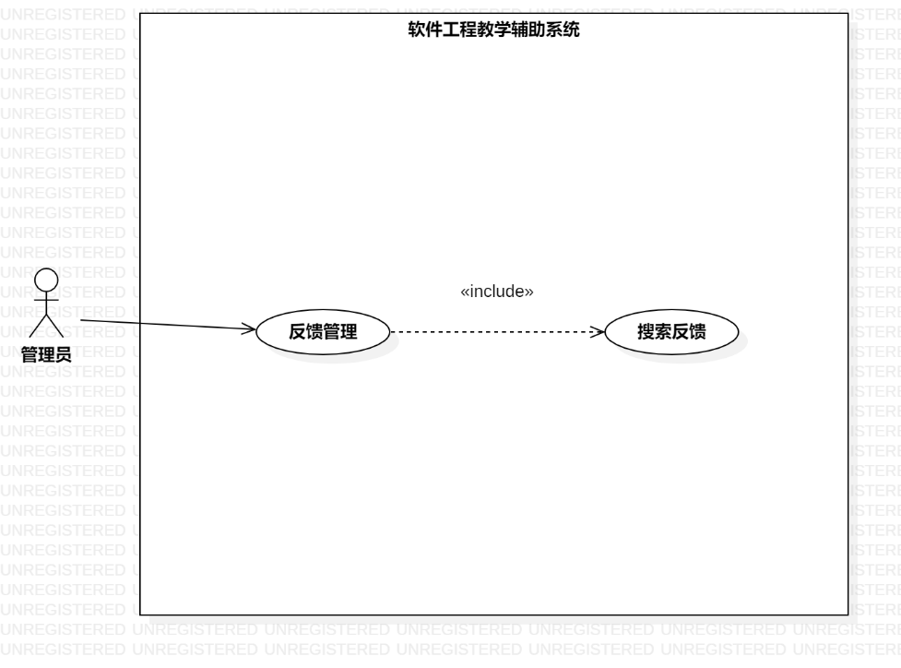

图 359管理员搜索反馈用例图

##### 用例描述

|  |  |
| --- | --- |
| 用例名称 | 搜索反馈 |
| 用例编号 | UCD0014 |
| 对应图示 | 管理员搜索反馈用例图 |
| 对应测试 |  |
| 创建者 | 邵美芝 |
| 最后更新者 | 邵美芝 |
| 创建日期 | 2021年4月25日 |
| 最后更新日期 | 2021年4月25日 |
| 主参与者 | 管理员 |
| 次要参与者 |  |
| 用例场景 | 管理员登陆后进入反馈管理页面，再点击某条反馈进入反馈详情页面。 |
| 前置条件 | 用户登陆，进入反馈管理页面 |
| 后置条件 | 无 |
| 基本事件流 | 1. 登录系统  2. 进入反馈管理页面 |
| 异常 | 1. APP崩溃 |
| 规则与约束 | 无 |
| 优先级 | 0.37 |
| 输入 | 无 |
| 输出 | 无 |

##### 对话框图



图 360管理员搜索反馈对话框图

##### 界面原型



图 361搜索页面



图 362搜索结果页面

#### 查看举报列表

##### 用例图

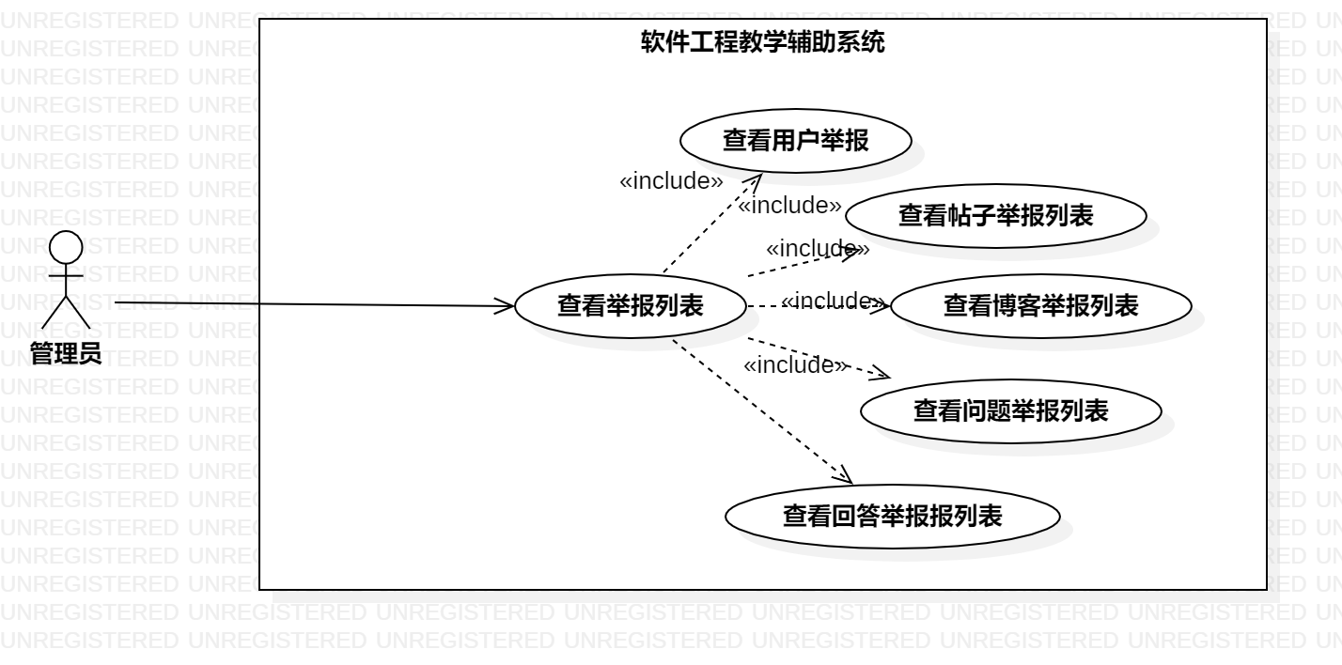

图 363管理员查看举报列表用例图

##### 用例描述

|  |  |
| --- | --- |
| 用例名称 | 查看举报列表 |
| 用例编号 | UCD0015 |
| 对应图示 | 管理员查看举报列表用例图 |
| 对应测试 |  |
| 创建者 | 邵美芝 |
| 最后更新者 | 邵美芝 |
| 创建日期 | 2021年4月25日 |
| 最后更新日期 | 2021年4月25日 |
| 主参与者 | 管理员 |
| 次要参与者 |  |
| 用例场景 | 管理员登陆后进入举报管理页面，点击举报信息列表中的一项进入举报信息详情页面。。 |
| 前置条件 | 用户登陆，进入举报页面 |
| 后置条件 | 无 |
| 基本事件流 | 1. 登录系统  2. 进入举报管理页面 |
| 异常 | 1. APP崩溃 |
| 规则与约束 | 无 |
| 优先级 | 0.37 |
| 输入 | 无 |
| 输出 | 无 |

##### 界面原型



图 364举报列表页面

#### 搜索举报

##### 用例图

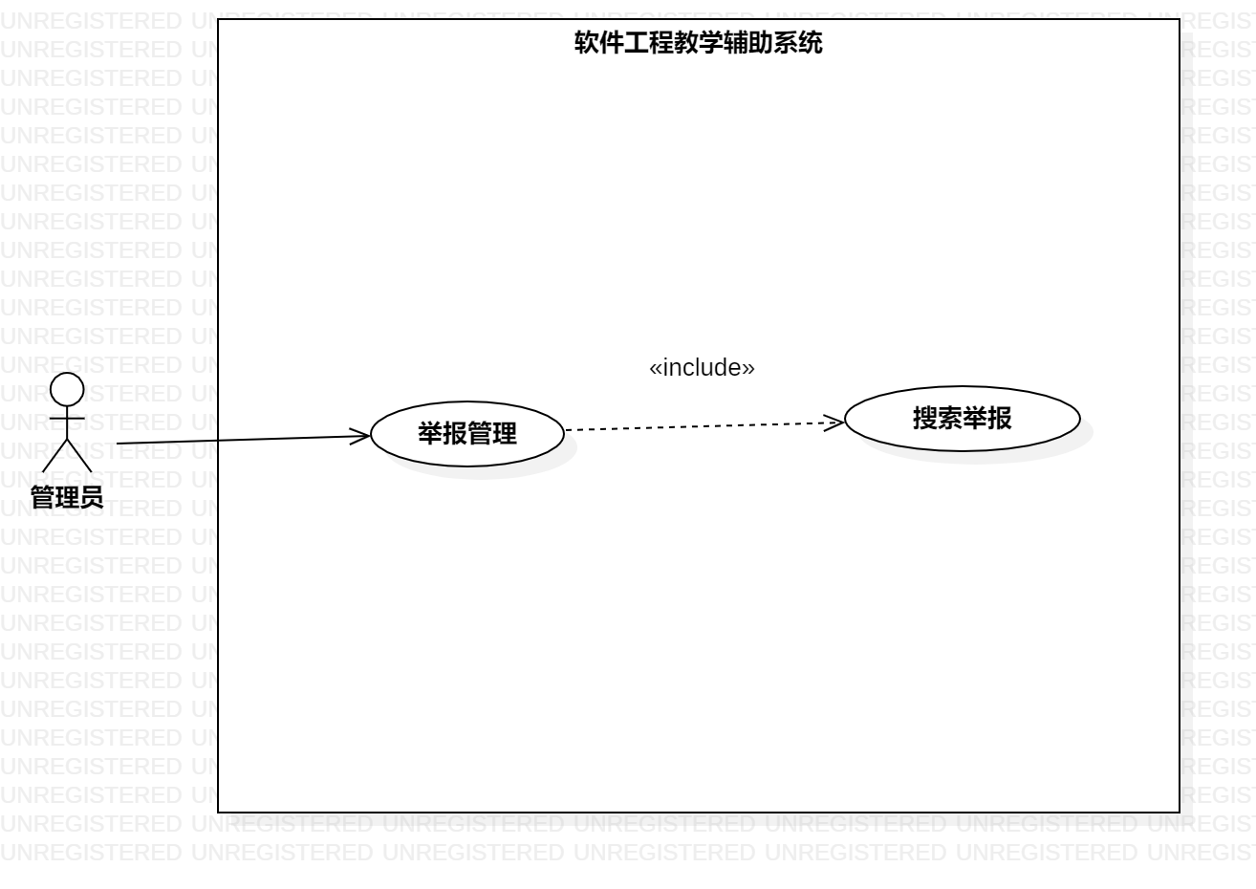

图 365管理员搜索举报用例图

##### 用例描述

|  |  |
| --- | --- |
| 用例名称 | 搜索举报 |
| 用例编号 | UCD0016 |
| 对应图示 | 管理员搜索举报用例图 |
| 对应测试 |  |
| 创建者 | 邵美芝 |
| 最后更新者 | 邵美芝 |
| 创建日期 | 2021年4月25日 |
| 最后更新日期 | 2021年4月25日 |
| 主参与者 | 管理员 |
| 次要参与者 |  |
| 用例场景 | 管理员登陆后进入举报管理页面，在搜索输入框中输入举报相关内容进行搜索。 |
| 前置条件 | 用户登陆，进入管理日志页面 |
| 后置条件 | 无 |
| 基本事件流 | 1. 登录系统  2. 进入举报管理页面  3. 在搜索栏中进行搜索  4. 获得搜索结果 |
| 异常 | 1. APP崩溃 |
| 规则与约束 | 无 |
| 优先级 | 0.37 |
| 输入 | 输入的举报相关信息 |
| 输出 | 举报信息列表 |

##### 对话框图



图 366管理员搜索举报对话框图

##### 界面原型



图 367搜索页面



图 368搜索结果页面

#### 加精申请管理

##### 用例图

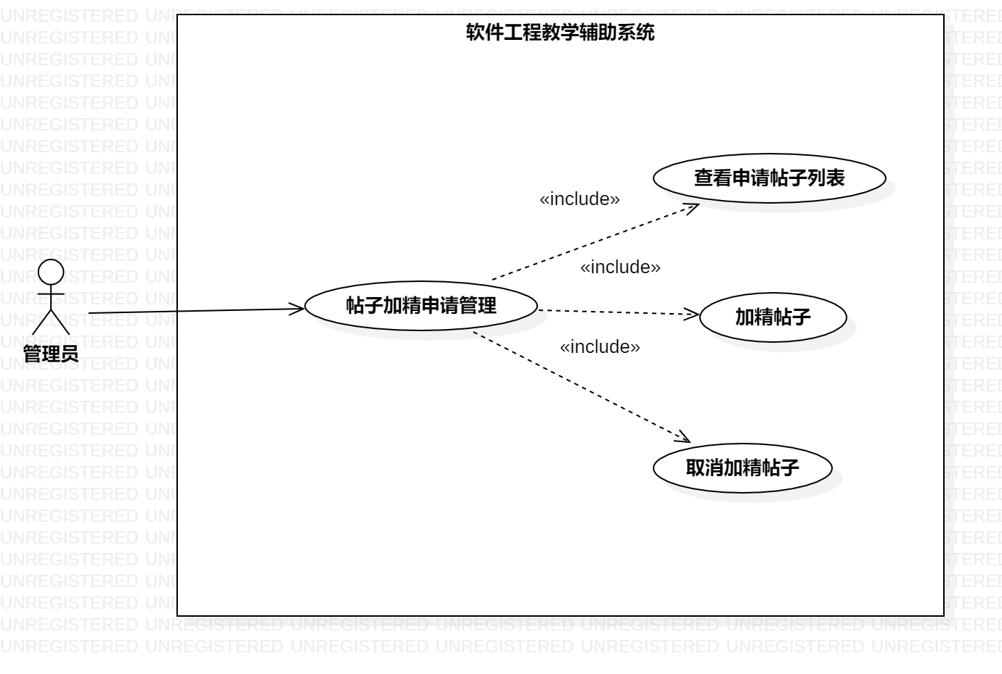

图 369管理员处理加精贴用例图

##### 用例描述

|  |  |
| --- | --- |
| 用例名称 | 管理员处理加精贴 |
| 用例编号 | UCD0016 |
| 对应图示 | 管理员处理加精贴用例图 |
| 对应测试 |  |
| 创建者 | 邵美芝 |
| 最后更新者 | 邵美芝 |
| 创建日期 | 2021年4月25日 |
| 最后更新日期 | 2021年4月25日 |
| 主参与者 | 管理员 |
| 次要参与者 |  |
| 用例场景 | 管理员登陆后进入加精申请页面，在帖子操作栏中进行加精操作 |
| 前置条件 | 用户登陆，进入加精申请页面 |
| 后置条件 | 无 |
| 基本事件流 | 1. 登录系统  2. 进入加精申请页面 |
| 异常 | 1. APP崩溃 |
| 规则与约束 | 无 |
| 优先级 | 0.37 |
| 输入 | 无 |
| 输出 | 无 |

##### 对话框图

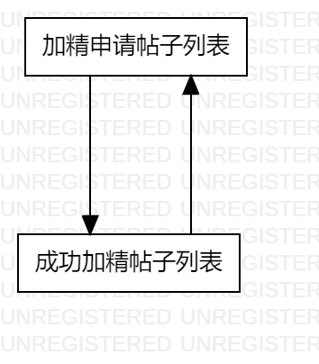

图 370管理员处理加精贴对话框图

##### 界面原型

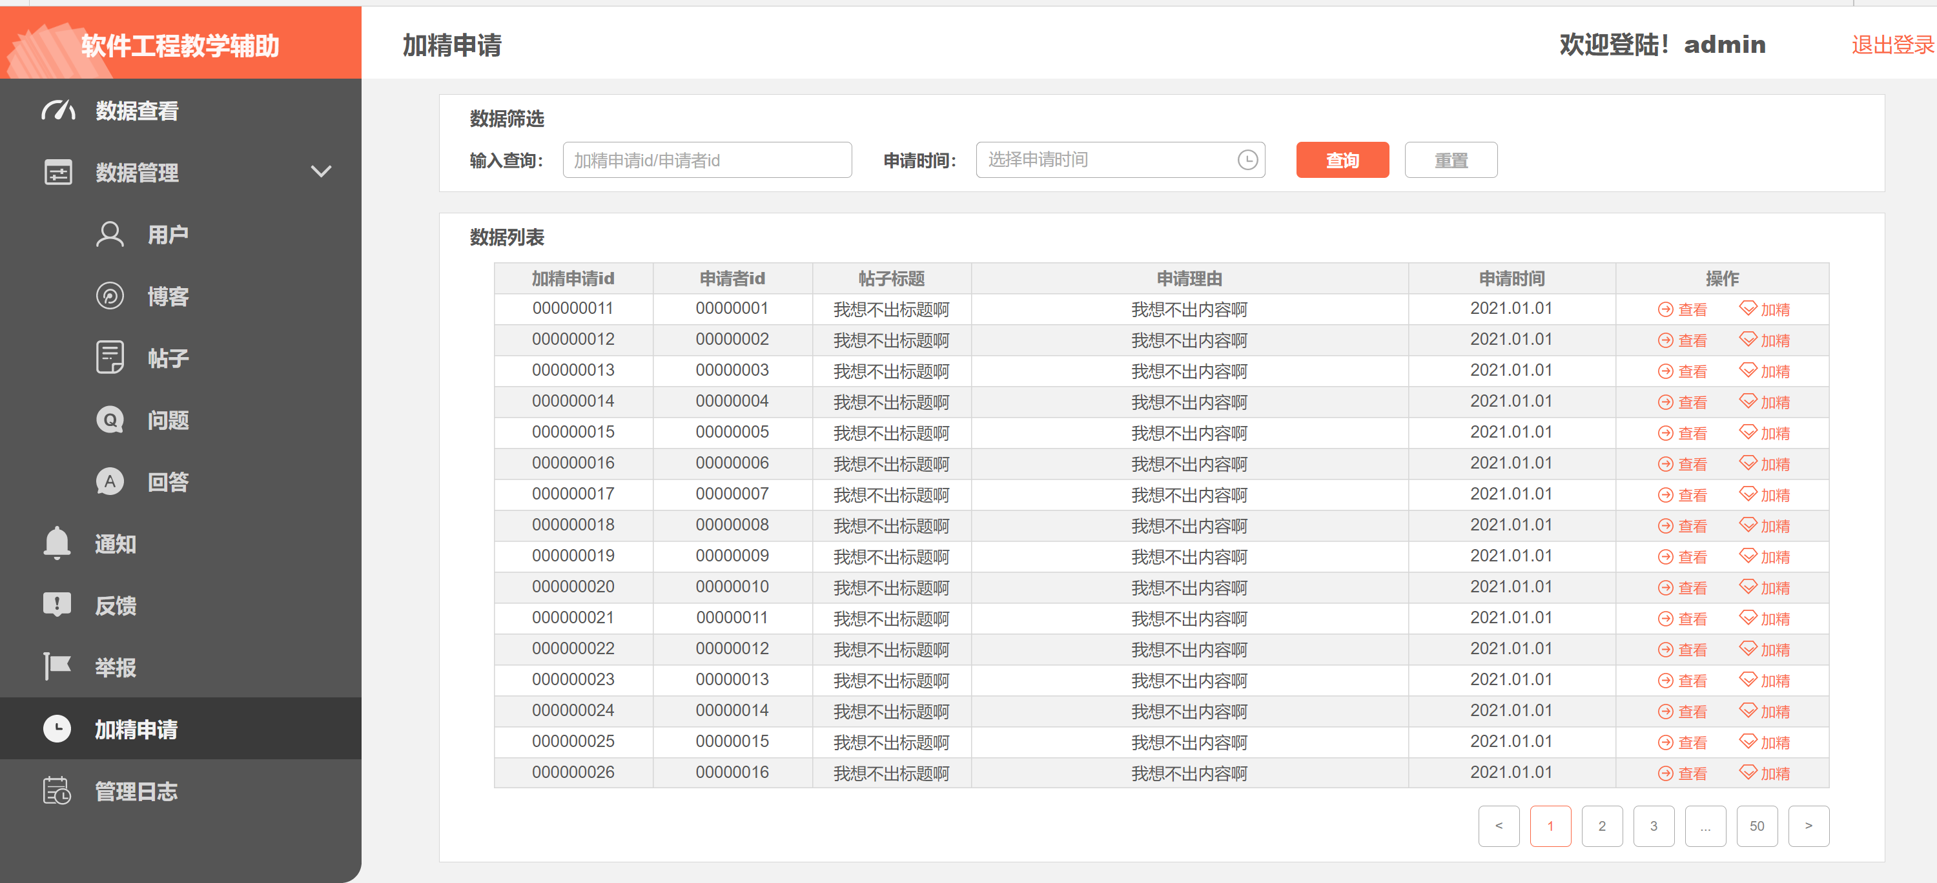

图 371加精申请帖子列表

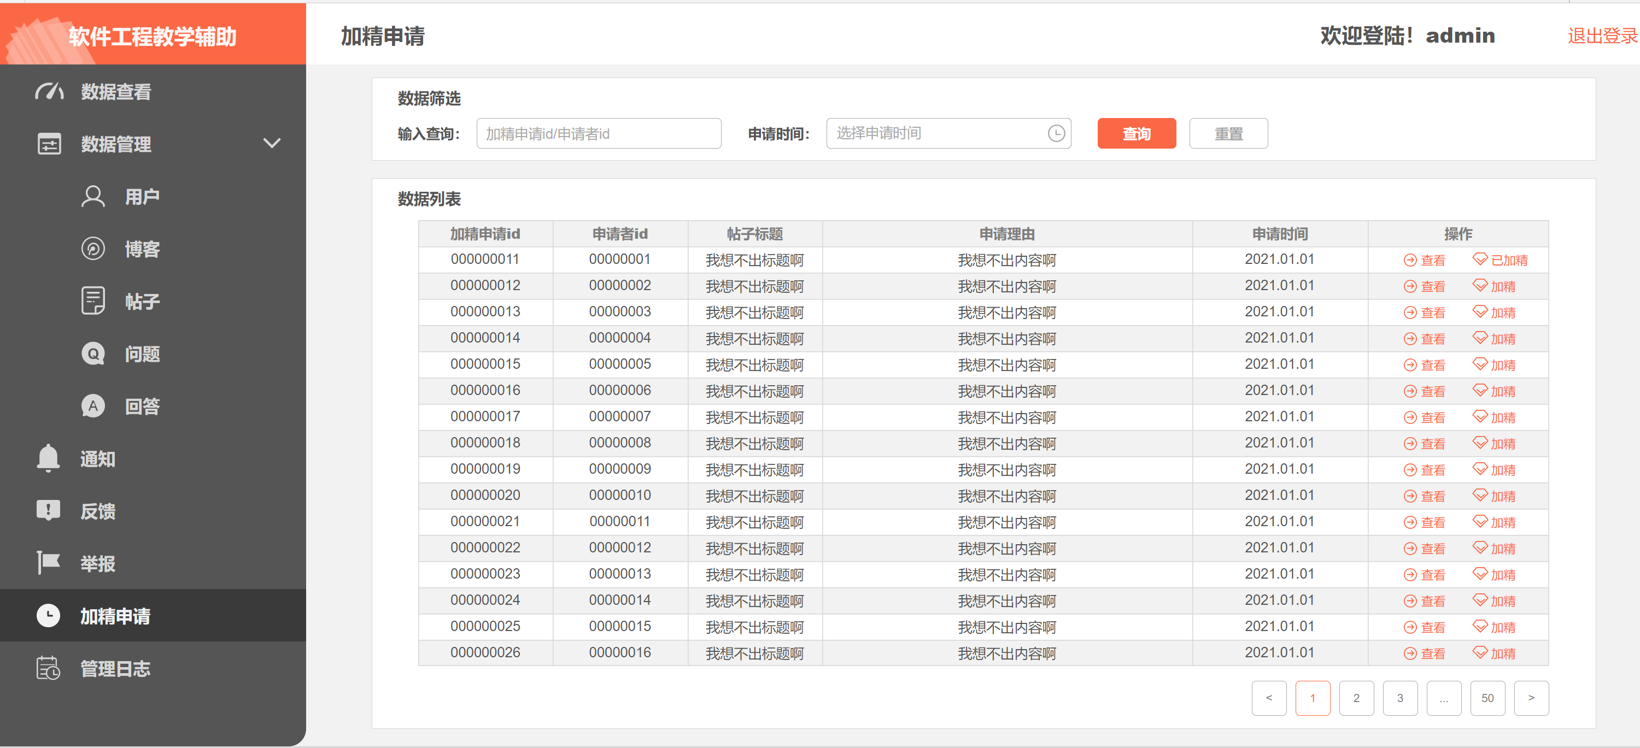

图 372成功加精帖子列表

#### 查看管理日志

##### 用例图

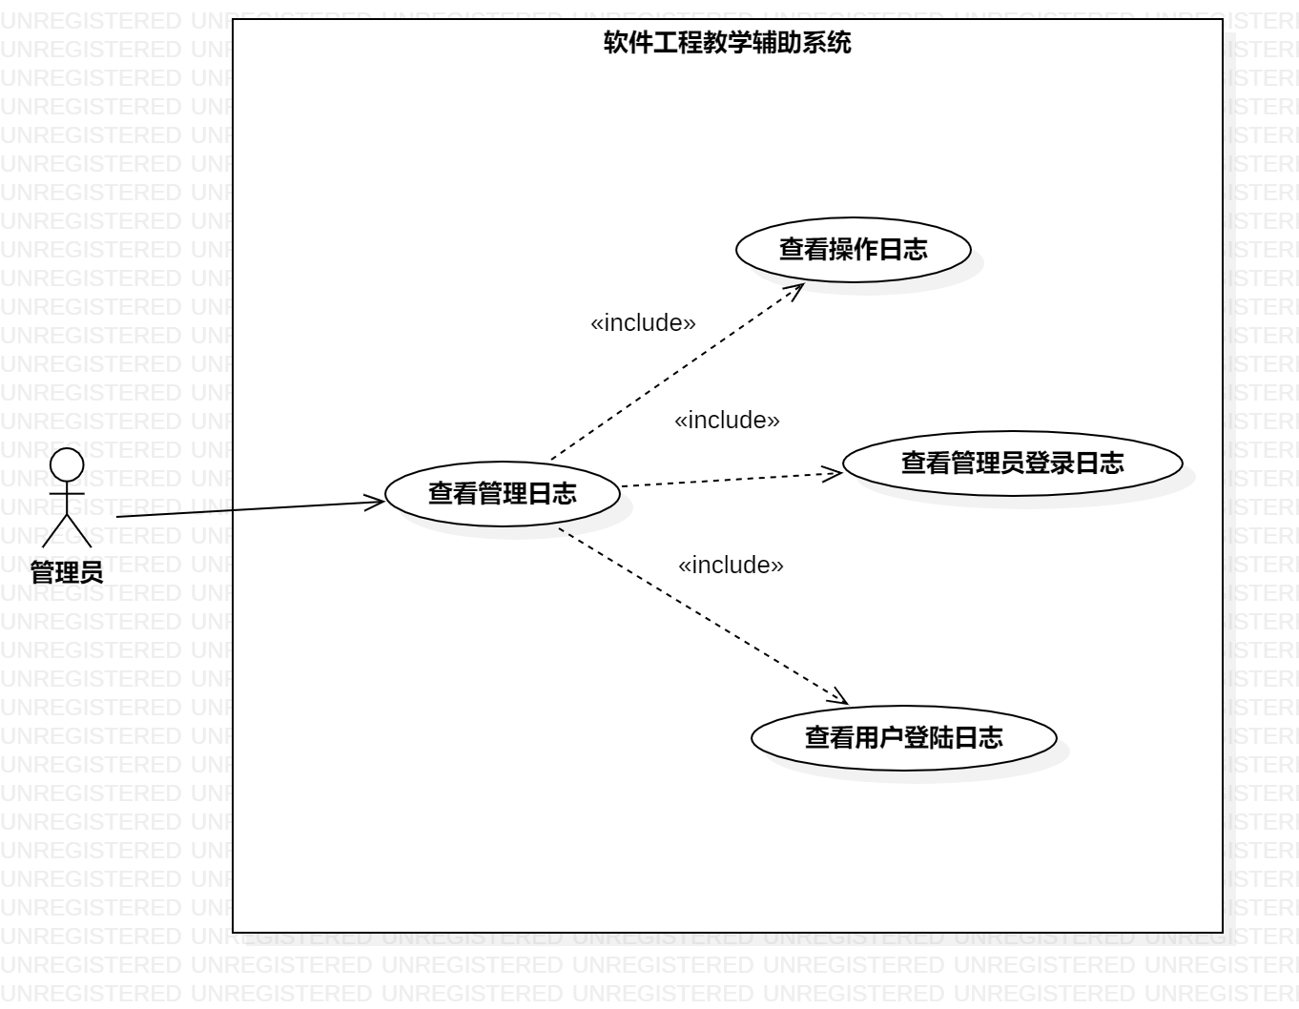

图 373管理员查看管理日志用例图

##### 用例描述

|  |  |
| --- | --- |
| 用例名称 | 查看管理日志 |
| 用例编号 | UCD0016 |
| 对应图示 | 管理员查看管理日志用例图 |
| 对应测试 |  |
| 创建者 | 邵美芝 |
| 最后更新者 | 邵美芝 |
| 创建日期 | 2021年4月25日 |
| 最后更新日期 | 2021年4月25日 |
| 主参与者 | 管理员 |
| 次要参与者 |  |
| 用例场景 | 管理员登陆后进入管理日志页面。 |
| 前置条件 | 用户登陆，进入管理日志页面 |
| 后置条件 | 无 |
| 基本事件流 | 1. 登录系统  2. 进入管理日志页面 |
| 异常 | 1. APP崩溃 |
| 规则与约束 | 无 |
| 优先级 | 0.37 |
| 输入 | 无 |
| 输出 | 无 |

##### 对话框图

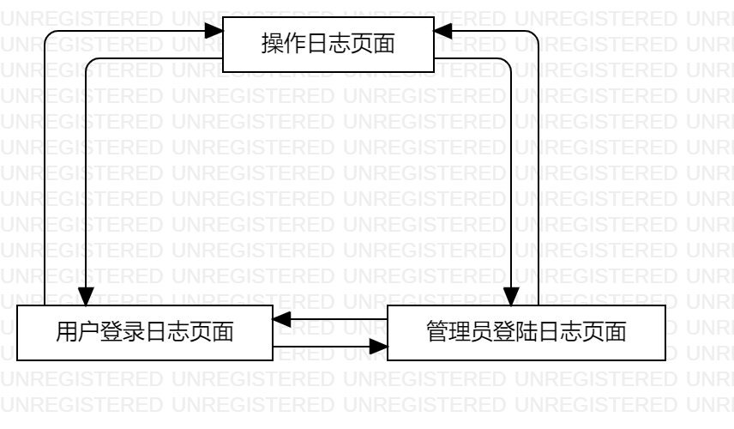

图 374管理员查看管理日志对话框图

##### 界面原型

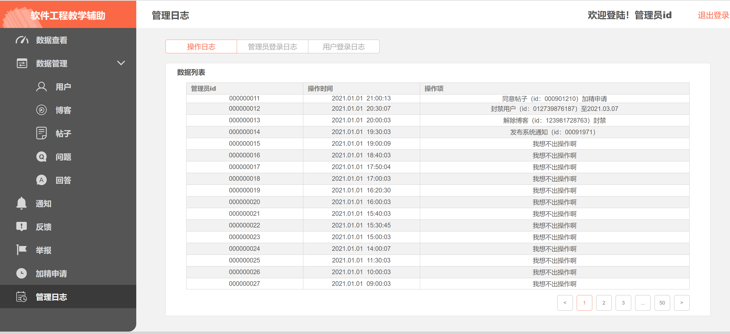

图 375操作日志页面

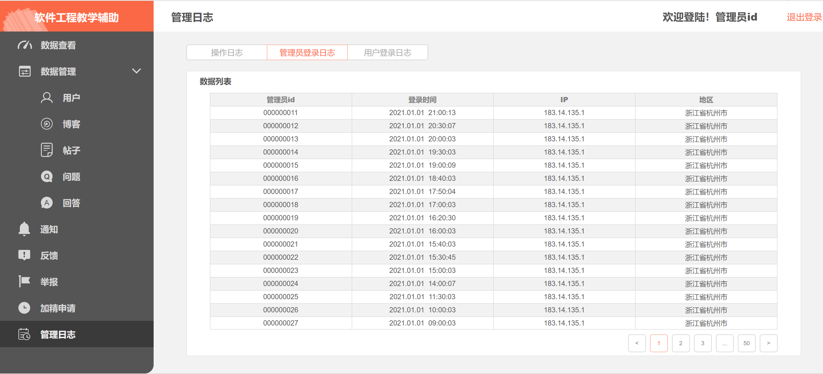

图 376管理员登陆日志页面

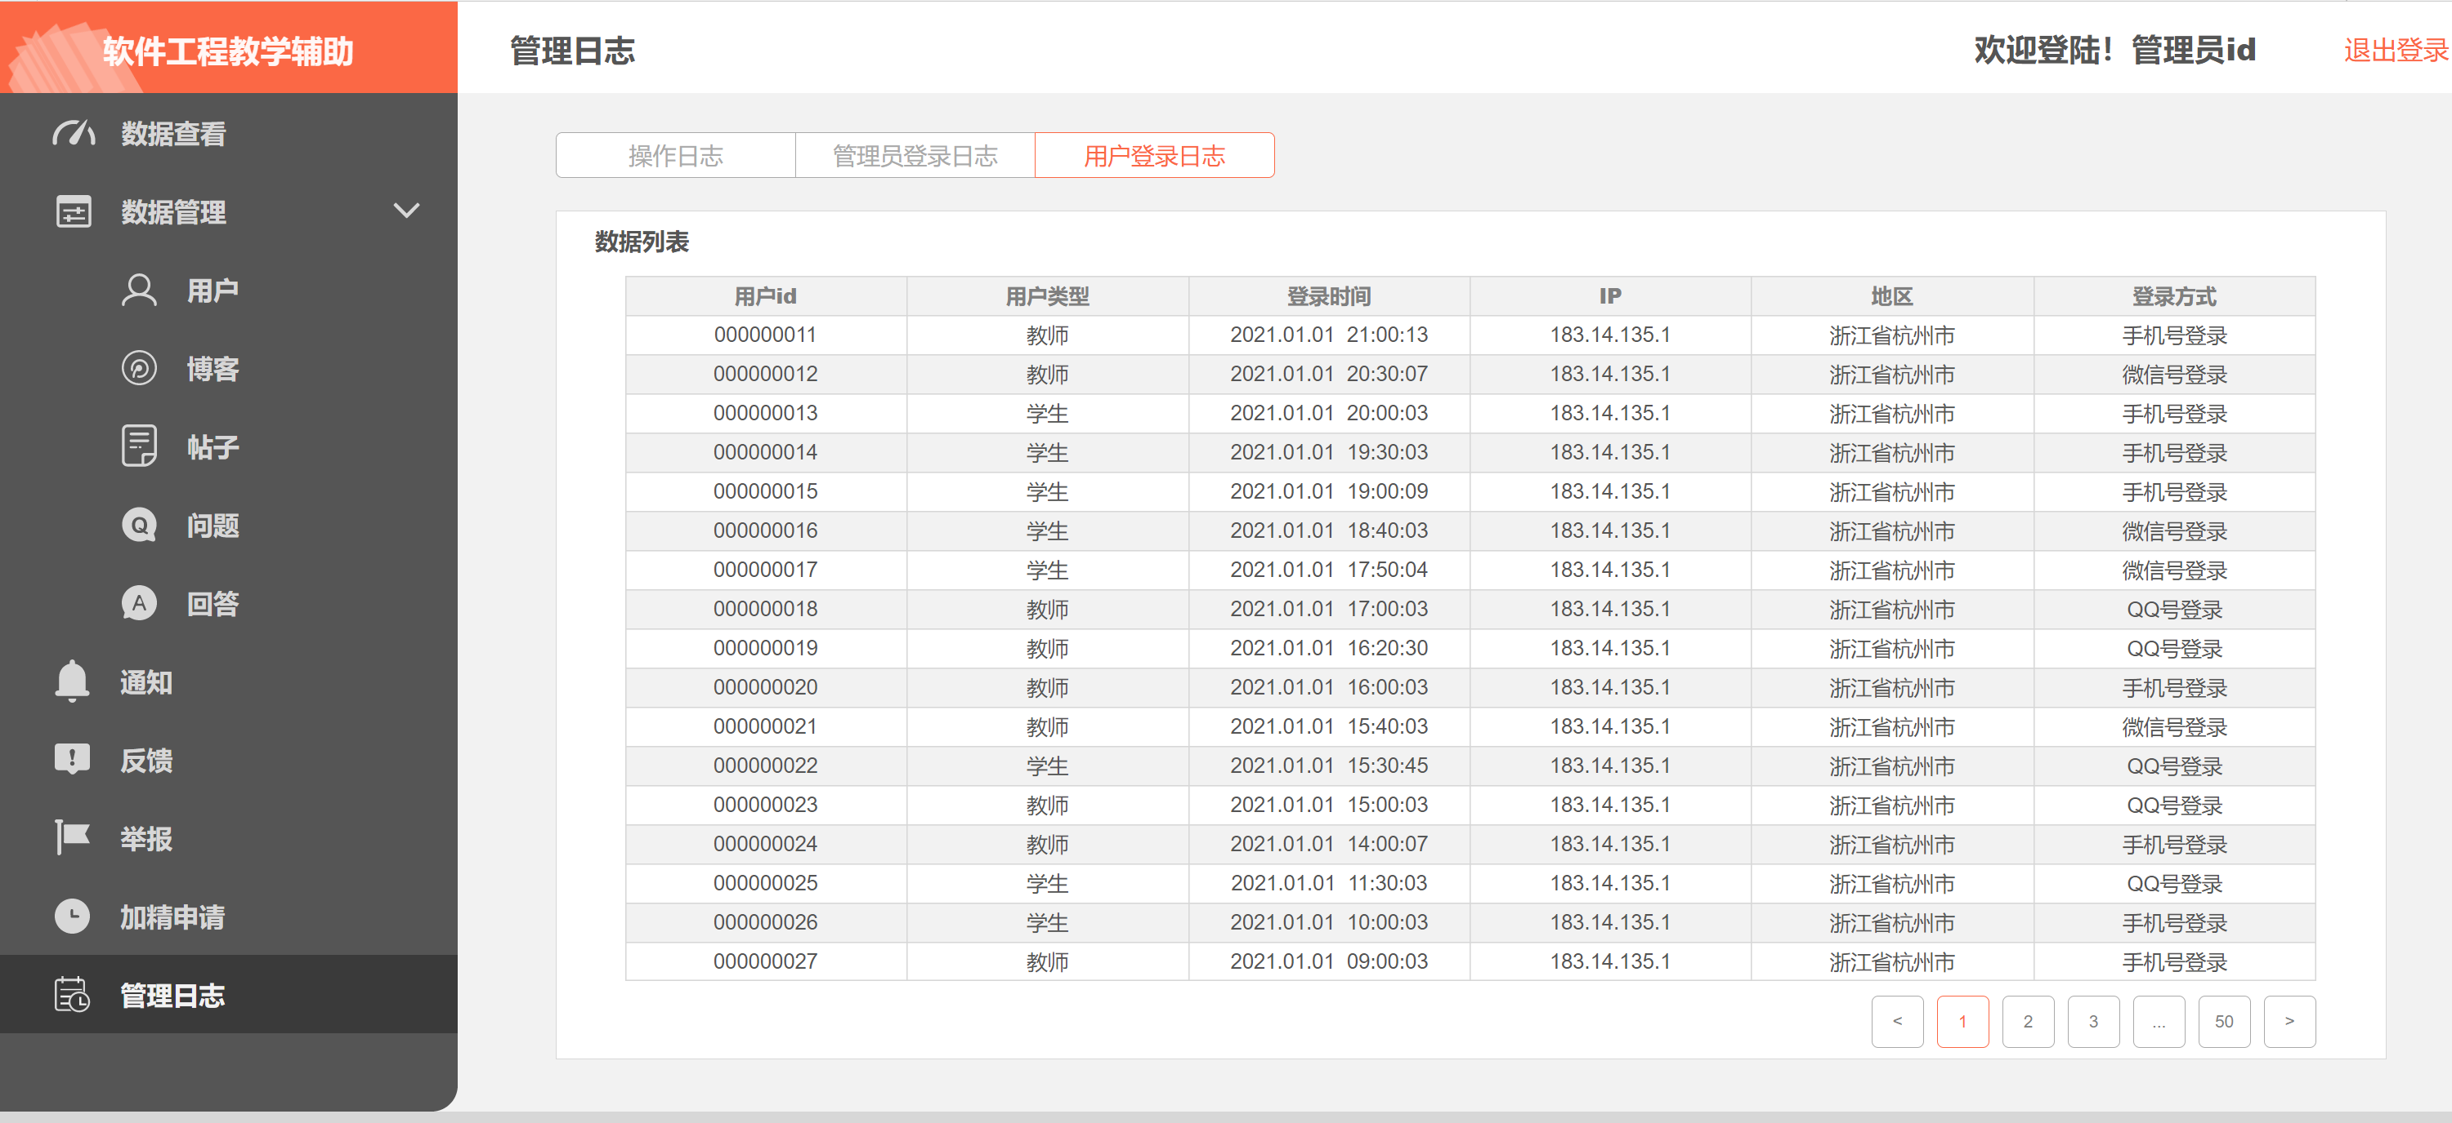

图 377用户登陆日志页面